PERANAN SEKTOR PARIWISATA PANTAI SELATAN TERHADAP PENDAPATAN MASYARAKAT DI KABUPATEN GUNUNGKIDUL
(Studi Kasus Pada Masyarakat di Kawasan Pantai Selatan Kapanewon Tepus Dan Tanjungsari )

SKRIPSI



Oleh:

Nama : Adam Rohadi Nomor Mahasiswa : 19313234
Program Studi : Ekonomi Pembangunan

UNIVERSITAS ISLAM INDONESIA FAKULTAS BISNIS DAN EKONOMI 2023

PERANAN SEKTOR PARIWISATA PANTAI SELATAN TERHADAP PENDAPATAN MASYARAKAT DI KABUPATEN GUNUNGKIDUL

(Studi Kasus Pada Masyarakat di Kawasan Pantai Selatan Kapanewon Tepus Dan Tanjungsari )

SKRIPSI

Disusun dan diajukan untuk memenuhi syarat ujian akhir guna memperoleh gelar sarjana jenjang Strata 1 Program Studi Ekonomi Pembangunan, pada Fakultas Bisnis dan Ekonomi Universitas Islam Indonesia

Oleh:

Nama : Adam Rohadi Nomor Mahasiswa : 19313234
Program Studi : Ekonomi Pembangunan

UNIVERSITAS ISLAM INDONESIA FAKULTAS BISNIS DAN EKONOMI 2023

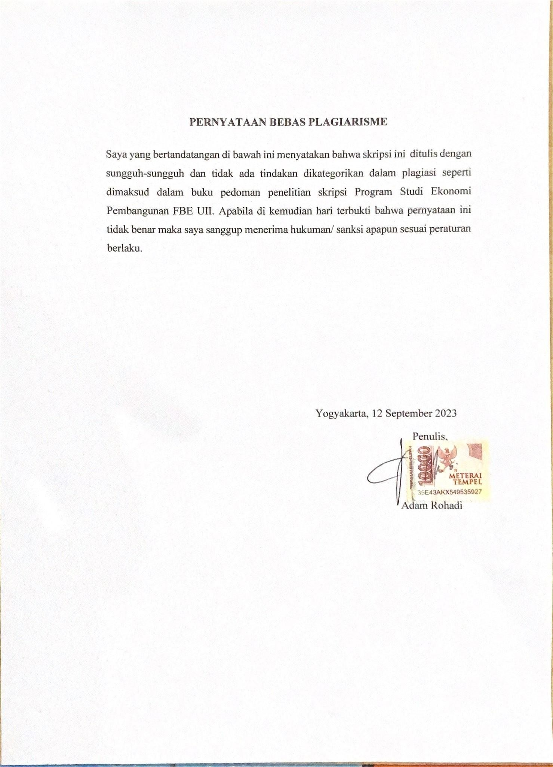

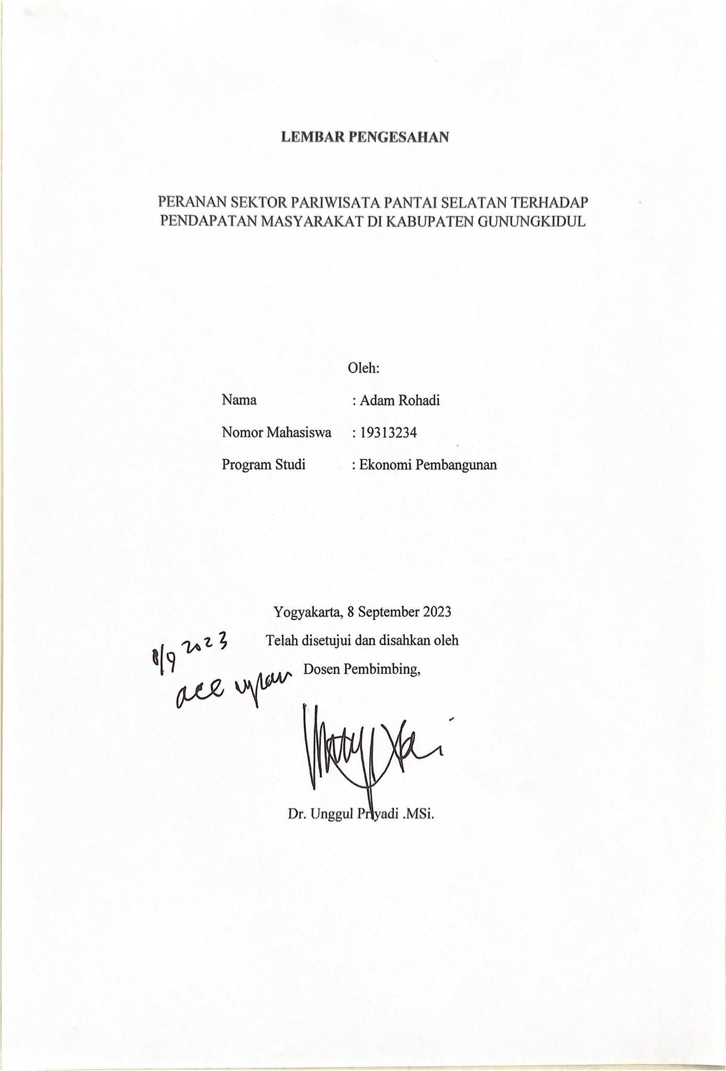

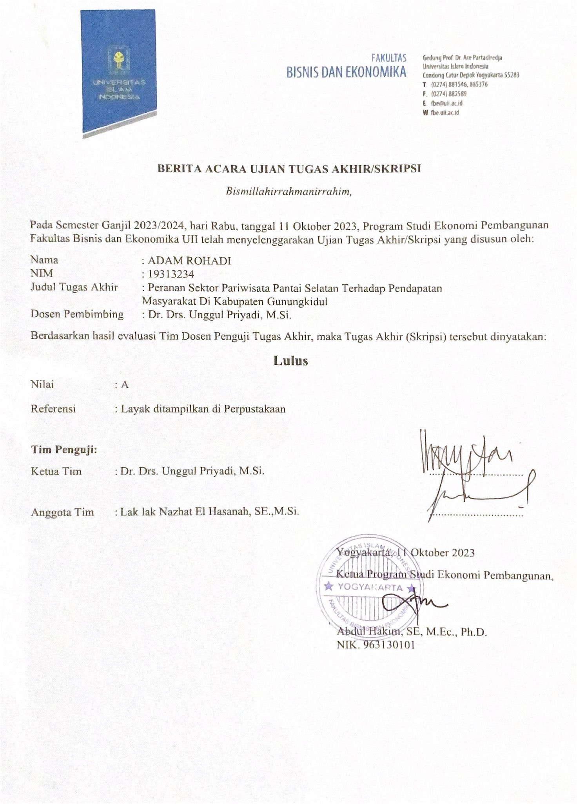

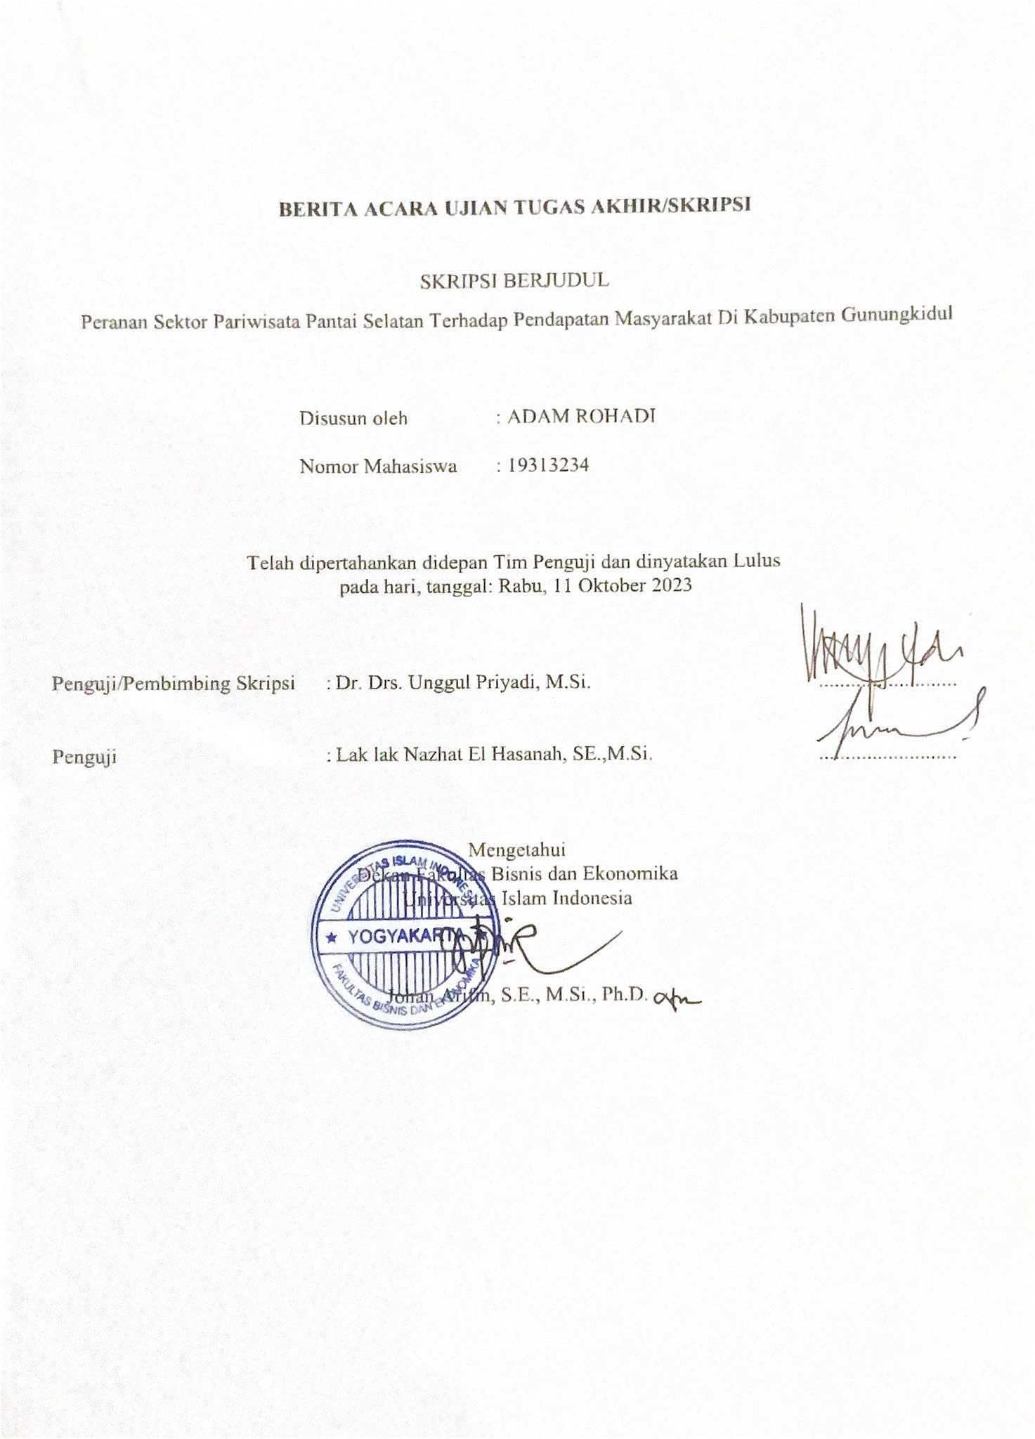

HALAMAN PERSEMBAHAN

Puji dan syukur senantiasa kehadirat Allah S.W.T yang telah melimpahkan nikmat, ridha dan karunia-Nya serta kemudahan dan kelancaran sehingga penulis dapat menyelesaikan skripsi ini. Skripsi ini penulis persembahkan untuk :
- Orangtua tercinta Bapak Sugiyanto dan Ibu Sri Yati Andari atas kasih sayang, perhatian, doa, nasihat, semangat dan segalanya baik moril maupun materiil yang tanpa henti diberikan sehingga penulis mampu menyelesaikan skripsi dengan baik.
- Adik Haidar Almairi Tsaqib yang selalu memberikan semangat dan dukungan baik secara langsung dan tidak langsung kepada penulis.
- Rizka Safira Rahmadani yang selalu memberikan dorongan semangat dan dukungan baik secara langsung dan tidak langsung kepada penulis
- Teman teman dan sahabat terdekat yang selalu memberikan masukan dan bantuan serta semangat baik secara langsung maupun tidak langsung kepada penulis dalam penyelesaian skripsi ini.

KATA PENGANTAR

Bismillahirrahmanirrahim.
Assalamu’alaikum Warahmatullahi Wabarakatuh.

Puji dan syukur senantiasa kehadirat Allah S.W.T yang telah melimpahkan rahmat, ridha, dan karunia-Nya, sehingga penulis dapat menyelesaikan skripsi ini dengan judul “Pengaruh Sektor Pariwisata Terhadap Pendapatan Masyarakat Kabupaten Gunungkidul”. Shalawat serta salam tak lupa dicurahkan junjungan kita Nabi besar Muhammad S.A.W yang kita nantikan syafa’atnya di hari akhir nanti.
Tujuan penyusunan Skripsi ini dimaksudkan guna memenuhi syarat atau tugas akhir mencapai gelar Sarjana Strata 1 atau S1 program Ilmu Ekonomi , Fakultas Bisnis dan ekonomika, Universitas Islam Indonesia. Dalam penulisan skripsi ini, penulis menyadari banyak kendala atau hambatan dalam prosesnya, namun atas karunia allah SWT serta bimbingan dari berbagai pihak yang turut serta membantu dalam proses penyelesaian penulisan skripsi ini, penulis dapat menyelesaikan penulisan skripsi ini dengan baik. Dengan demikian, pada kesempatan ini penulis mengucapkan terimakasih atas doa, bantuan dan bimbingan dari berbagai pihak yang turur membantu dalam proses penulisan skripsi ini baik secara langsung maupun tidak langsung. Ucapan terimakasih tersebut penulis khususkan kepada :
- Allah SWT atas rahmat dan hidayahnya kepada penulis sehingga dapat menyelesaikan skripsi dengan baik
- Yth. Bapak Fathul Wahid, S.T., M.Sc., Ph.D. selaku Rektor Universitas Islam Indonesia.
- Yth. Bapak Johan Arifin, S.E., M.Si., Ph.D., CFrA, CertIPSAS. selaku Dekan Fakultas Ekonomi Universitas Islam Indonesia.
- Yth. Bapak Drs. Agus Widarjono, MA., Ph.D. selaku Ketua Jurusan Ekonomi Pembangunan
- Yth. Bapak Dr. Sahabudin Sidiq, MA. selaku Ketua Program Studi Ekonomi Pembangunan Program Sarjana

- Yth. Drs. Unggul Priyadi M. Si. selaku dosen pembimbing skripsi yang banyak memberikan ilmu serta waktu dan tenaga untuk memberikan bimbingan serta saran yang sangat bermanfaat dalam penyusunan skripsi ini sehingga menjadi lebih baik lagi.
- Seluruh dosen dan karyawan Universitas Islam Indonesia, khususnya Fakultas Ekonomi yang telah banyak memberikan banyak pengetahuan, pengalaman dan ilmu yang sangat bermanfaat kepada penulis selama menempuh pendidikan.
- Orangtua tercinta Bapak Sugiyanto dan Ibu Sri Yati Andari atas kasih sayang, perhatian, doa, nasihat, semangat dan segalanya baik moril maupun materiil yang tanpa henti diberikan sehingga penulis mampu menyelesaikan skripsi dengan baik.
- Adik Haidar Almairi Tsaqib yang selalu memberikan semangat dan dukungan baik secara langsung dan tidak langsung kepada penulis.
- Kepada Eyang yang selalu memberikan semangat dan dukungan baik secara langsung dan tidak langsung kepada penulis.
- Rizka Safira Rahmadani yang selalu memberikan dorongan semangat dan dukungan baik secara langsung dan tidak langsung kepada penulis
- Umar Suryo Yudanto yang selalu memberikan semangat dan dukungan baik secara langsung dan tidak langsung kepada penulis.
- Teman teman dan sahabat terdekat yang selalu memberikan masukan dan bantuan serta semangat baik secara langsung maupun tidak langsung kepada penulis dalam penyelesaian skripsi ini.
- Rekan-rekan seperjuangan skripsi dan rekan KKN yang menjadi tempat berbagi cerita dan ilmu dalam menyelesaikan perkuliahan.
- Semua pihak terlibat yang tidak dapat penulis sebutkan satu-persatu, yang telah banyak membantu dan memberikan masukan serta inspirasi bagi penulis
- Kepada diri sendri Adam Rohadi, terimakasih atas perjuangannya dan bertahan, sehingga mampu menyelesaikan skripsi ini dengan baik

Semoga Allah SWT senantiasa memberkan balasan atas kebaikan kepada kalian semua, Penulis menyadari dalam penulisan skripsi ini masih jauh dari kata sempurna, terdapat banyak kekurangan dikarenakan masih adanya keterbatasan pengetahuan dan pengalaman yang dimiliki penulis. Oleh karena itu, segala kritik dan saran yang membangun dari berbagai pihak sangat dibutuhkan untuk penulis. Penulis memohon maaf apabila terdapat kesalahan dalam penulisan skripsi ini dan bermanfaat bagi para peniliti selanjutnya dan bagi semua yang membutuhkan. Akhir kata saya ucapkan terimakasih.
Wassalamu’alaikum Warahmatullahi Wabarakatuh

Yogyakarta, 12 September 2023


Penulis,

Adam Rohadi

DAFTAR ISI

PERNYATAAN BEBAS PLAGIARISME 1
LEMBAR PENGESAHAN 2
HALAMAN PERSEMBAHAN 4
KATA PENGANTAR 5
DAFTAR ISI 8
DAFTAR TABEL 10
DAFTAR GAMBAR 11
DAFTAR LAMPIRAN 12
ABSTRAK 13
BAB I 14
  - Latar Belakang 14
  - Rumusan Masalah 17
  - Tujuan Penelitian 17
  - Manfaat Penelitian 17
  - Sistemtika Penulisan 18
BAB II 20
  - Kajian Pustaka 20
  - Landasan Teori 29
    - Pertumbuhan Ekonomi 29
    - Pariwisata 30
    - Sumber Daya Alam 31
    - Sumber Daya Manusia 31
    - Promosi 32
    - Sarana dan prasarana pariwisata 32
    - Jumlah wisatawan 36
    - Faktor faktor yang mempengaruhi Permintaan Pariwisata 37
    - Faktor-Faktor yang Mempengaruhi Penawaran Pariwisata 39
  - Kerangka pikir 41
BAB III 42
  - Jenis Penelitian 42
  - Lokasi/Objek Penelitian 43
  - Jenis dan Cara Pengumpulan Data 43
    - Jenis Data 43
    - Cara Pengumpulan Data 43
  - Metode Analisis Data 45
  - Alat Analisis 46
  - Key Informan 46
  - Pengecekan Keabsahan Penelitian 47
BAB IV 48
  - Gambaran Umum Objek Penelitian 48
    - Kondisi Geografis 48
    - Keunggulan-Keunggulan Objek Wisata Pantai Selatan 53
  - Gambaran Umum Informan Penelitian 57
    - Profil Informan Penelitian 58
  - Pembahasan 61
    - Kontribusi Jumlah Wisatawan Terhadap Pendapatan Perilaku Usaha Masyarakat Di Sekitar Objek Wisata Pantai Selatan Kabupaten Gunungkidul 61
    - Ketersediaan Infrastruktur Dan Aksesibilitas Menuju Lokasi Objek Wisata Di Sekitar Obek Pariwisata Pantai Selatan 70
    - Promosi Objek Wisata Terhadap Jumlah Kunjungan Wisatawan 75
    - Kontribusi Sektor Wisata Pantai Terhadap Penyerapan Tenaga Kerja Di Kabupaten Gunungkidul 81
BAB V 85
  - Kesimpulan 85
  - Saran 88
DAFTAR PUSTAKA 89
LAMPIRAN 93

DAFTAR TABEL

Table 1.1 PAD Dinas Pariwisata Kabupaten Gunungkidul Tahun 2022 16
Table 2.1 Penelitian Terdahulu 24

Table 4.1 Daftar Pantai Selatan Kabupaten Gunungkidul 53
Table 4.2 Profil Informan Kunci 58

Table 4.3 Profil Informan Utama 58
Table 4.4 Profil Informan Pendukung 60

DAFTAR GAMBAR

4. 1 visualisasi word cloud 48

4. 2 Peta wilayah Kecamatan Tepus 49

4. 3 Diagram Mata Pencaharian Penduduk Kecamatan tepus 50

4. 4 Peta Wilayah Kecamatan Tanjungsari 51

4. 5 Diagram Mata Pencaharian Masyarakat Kecamatan Tanjungsari 52

4. 6 Mind Map Kontribusi Jumlah Wisatawan 62

4. 7 Mind Map Ketersediaan Infrastruktur dan Aksesbilitas 71

4. 8 Mind Map Promosi Objek Wisata 76

4. 9 Mind Map Kontribusi Sektor Wisata Pantai Selatan Terhadap Penyerapan Tenaga Kerja 82

DAFTAR LAMPIRAN

Lampiran 1. 1 Informan Kunci Dinas Pariwisata Kabupaten Gunungkidul... 93 Lampiran 1. 2 Pertanyaan Wawancara Informan Utama (Ketua Pokdarwis Pantai Kukup) 101

Lampiran 1. 3 Pertanyaan Wawancara Informan Utama (Pelaku Usaha) 104

Lampiran 1. 4 Pertanyaan Wawancara Informan Pendukung (Pengunjung)

.................................................................................................................................111

Lampiran 2. 1 Dokumentasi Wawancara Informan Kunci 118

Lampiran 2. 2 Dokumentasi Wawancara Informan Utama 129
Lampiran 2. 3 Dokumentasi Wawancara Informan Pendukung 120

Lampiran 2. 4 Dokumentasi Lokasi Objek Penelitian 121

ABSTRAK
Penelitian ini membahas mengenai peran sektor pariwisata pantai selatan terhadap pendapatan masyarakat di Kabupaten Gunungkidul. Tujuan penelitian ini adalah untuk mengetahui mengenai peranan sektor pariwisata pantai selatan terhadap pendapatan masyarakat di Kabupaten Gunungkidul meliputi, kontribusi jumlah wisatawan terhadap pendapatan masyarakat sekitar objek wisata pantai selatan Kabupaten Gunungkidul, ketersediaan infrastruktur dan aksesibilitas menuju lokasi objek wisata di sekitar obyek pariwisata pantai selatan Kabupaten Gunungkidul, mengkaji peranan promosi obyek wisata yang dilakukan oleh Dinas Pariwisata dan Pokdarwis terhadap jumlah wisatawan yang berkunjung ke objek pariwisata pantai selatan Kabupaten Gunungkidul, dan mengkaji kontribusi sektor wisata pantai terhadap penyerapan tenaga kerja di Kabupaten Gunungkidul. Teknik pengumpulan data dilakukan dengan cara observasi, wawancara secara langsung dengan narasumber di lokasi objek penelitian, dan menggunakan data sekunder yang diperoleh dari Badan Pusat Statistik Kabupaten Gunungkidul. Metode Analisis data menggunakan Pendekatan Kualitatif Deskriptif, Teknik analisis data dilakukan yaitu, reduksi data, penyajian data, pengolahan data menggunakan software NVIVO 12, dan penarikan kesimpulan. Hasil dari penelitian yang didapatkan ialah sektor pariwisata pantai selatan di Kabupaten Gunungkidul memiliki peranan penting terhadap pendapatan masyarakat di sekitar objek wisata dan penyerapan tenaga kerja, Infrastruktur atau fasilitas yang baik dan strategi promosi bervariatif sangat diperlukan untuk dapat menambah jumlah wisatawan yang datang mengunjungi objek wisata tersebut.

Kata kunci: pariwisata, pendapatan, Pantai selatan Kabupaten Gunungkidul

BAB I PENDAHULUAN

Latar Belakang
Indonesia memiliki kontributor utama dalam upaya peningkatan pertumbuhan ekonomi yaitu sisi produksi, lima sektor kontributor utama yaitu industri pengolahan, pertanian, perdagangan, konstruksi, dan pertambangan, selain itu sektor pariwisata juga ikut andil dalam upaya peningkatan pertumbuhan perekonomian di Indonesia. Menko Airlangga turut memberikan apresiasi atas kinerja Kementerian Pariwisata dan Ekonomi Kreatif serta seluruh elemen terkait dari pencapaian yang telah diraih. Pemerintah terus berupaya memberikan dorongan terhadap sektor pariwisata sebagai salah satu penggerak peningkatan pertumbuhan ekonomi Indonesia yang diharapkan dapat meningkatkan penerimaan devisa dan penyerapan tenaga kerja. (Limanseto, 2022)
Sektor pariwisata saat ini berkembang dengan pesat seiring berkembangnya zaman. Sektor pariwisata dapat memberikan kontribusi yang signifikan bagi perekonomian di suatu negara atau wilayah yang diharapkan mampu mendorong bangkitnya perekonomian di negara Indonesia ditengah tengah berbagai problematika perekonomian dan kelesuan pada sektor perdagangan dan perindustrian pada saat ini. Sektor pariwisata memiliki peranan penting dalam upaya pembangunan perekonomian, karena sektor pariwisata dipercayai dapat menggerakkan roda perekonomian daerah seperti halnya peningkatan Pendapatan Asli Daerah, peningkatan PDB, penciptaan lapangan kerja, dan meningkatkan investasi. Karena dalam pengembangan sektor wisata dapat memberikan kontribusi bagi perekonomian daerah yaitu sebagai sumber pendapatan yang signifikan bagi negara, hal ini mencakup dari pendapatan langsung dari pariwisata, seperti biaya transportasi, akomodasi, dan pengeluaran wisatawan lainnya. Tak luput dari penciptaan lapangan kerja, dari pengembangan sektor pariwisata juga dapat mengurangi tingkat pengangguran, melalui sektor terkait seperti akomodasi, transportasi, dan lain sebagainya. Selain itu, sektor pariwisata juga dapat mempengaruhi pengembangan sektor perekonomian lainnya seperti penjual makanan dan minuman, toko souvenir, dan sektor jasa lainnya yang dapat

memberikan dampak positif terhadap peningkatan pendapatan dan perekonomian daerah setempat dan negara. oleh karena itu sektor pariwisata dijadikan sektor unggulan oleh pemerintah daerah maupun pemerintah pusat dalam upaya pembangunan perekonomian dengan mengoptimalkan alokasi sumber daya (Endowment Factor) yang dimiliki tiap daerah di berbagai wilayah Indonesia. Namun dalam pengembangannya, sektor pariwisata juga dapat memberikan dampak negatif pada perekonomian seperti halnya ketergantungan yang berlebihan terhadap sektor pariwisata yang dapat berakibat pada kerentanan ekonomi ketika suatu negara dilanda krisis global atau perubahan perilaku wisatawan , seperti yang terjadi pada 3 tahun yang lalu yaitu Covid-19, yang menyebabkan krisis global dan merubah perilaku wisatawan terhadap sektor pariwisata.
Provinsi Daerah Istimewa Yogyakarta merupakan salah satu daerah yang memiliki banyak objek destinasi pariwisata yang menarik untuk dikunjungi oleh wisatawan dalam negeri maupun wisatawan mancanegara. Provinsi DIY terdiri dari 4 kabupaten dan 1 kotamadya, yaitu Kabupaten Bantul, Kabupaten Gunungkidul, Kabupaten Kulon Progo, Kabupaten Sleman dan 1 kotamadya yaitu Kota Yogyakarta. Kabupaten di Daerah Istimewa Yogyakarta yang memiliki daya tarik obyek wisata salah satunya adalah Kabupaten Gunungkidul. Kabupaten Gunungkidul memiliki berbagai objek destinasi wisata seperti, Pantai, Gunung, Goa, dan wisata alam lainnya, selain itu Kabupaten Gunungkidul juga memiliki destinasi wisata kebudayaan yang lahir dari tradisi nenek moyang terdahulu. Salah satu destinasi unggulan yang dimiliki Kabupaten Gunungkidul ialah keindahan deretan pantai selatan dengan pasir putihnya. Kabupaten Gunungkidul memiliki banyak destinasi wisata pantai. Pengembangan sektor pariwisata di Gunungkidul merupakan salah satu sektor yang diunggulkan oleh pemerintahan Kabupaten Gunungkidul dalam upaya pembangunan daerah seperti peningkatan Pendapatan Asli Daerah yang nantinya diharapkan dapat kesejahteraan masyarakat KabupatenGunungkidul terutama masyarakat daerah di sekitar objek destinasi wisata tersebut. Berikut informasi mengenai PAD Dinas Pariwisata Kabupaten Gunugkidul Tahun 2022.

Table 1.1 PAD Dinas Pariwisata Kabupaten Gunungkidul Tahun 2022

NO |  | NO. | URAIAN | REALISASI s/d Tgl 31 DESEMBER |  |  | % | REALISASI PENGUNJUNG POSRETR. s/d 31  DESEMBER 2022  (Orang)
NO |  | REKENING | URAIAN | 2022(Rp) |  |  | % | REALISASI PENGUNJUNG POSRETR. s/d 31  DESEMBER 2022  (Orang)
1 | 4.1.2.02.01 |  | Ret.Pemakaian kekayaan daerah | Rp. | 247,460,200 |  | 112.6 | REALISASI PENGUNJUNG POSRETR. s/d 31  DESEMBER 2022  (Orang)
2 | 4.1.2.02.04 |  | Ret.Tpt Penginpan/Psanggrhan/Villa | Rp. | 16,231,250 |  | 90.2 | REALISASI PENGUNJUNG POSRETR. s/d 31  DESEMBER 2022  (Orang)
3 | 4.1.2.02.05 |  | Ret. Tpt Rekreasi dan Olahraga | Rp. | 20,609,885,749 |  | 77.0 | REALISASI PENGUNJUNG POSRETR. s/d 31  DESEMBER 2022  (Orang)
 |  | 1 | Pos Baron | Rp. | 4,101,102,975 |  | 85.2 | 431,695
 |  | 2 | Pos JJLS | Rp. | 2,951,080,000 |  | 77.7 | 310,640
 |  | 3 | Pos Tepus | Rp. | 915,762,000 |  | 54.9 | 96,396
 |  | 4 | Pos Wediombo | Rp. | 409,243,500 |  | 53.5 | 90,943
 |  | 5 | Pos Ngrenehan | Rp. | 376,704,000 |  | 69.8 | 83,712
 |  | 6 | Pos Pulegundes | Rp. | 1,111,509,500 |  | 65.4 | 117,001
 |  | 7 | Pos Siung | Rp. | 240,534,000 |  | 54.1 | 53,452
 |  | 8 | Pos Gunung Gambar | Rp. | 3,116,400 |  | 50.6 | 1,113
 |  | 9 | Goa Cerme | Rp. | 4,272,800 |  | 92.5 | 1,526
 |  | 10 | Retribusi Kios Baron | Rp. | 14,074,000 |  | 108.3
 |  | 11 | Retribusi Los Baron | Rp. | 13,567,200 |  | 113.1
 |  | 12 | Retribusi Kios Kukup | Rp. | 7,049,000 |  | 100.7
 |  | 13 | Retribusi Los Kukup | Rp. | 5,000,000 |  | 100.1
 |  | Retribusi Kios Watugupit |  | 404,000 |  |  | 80.8
 |  | 1 | Pos Baron Malam | Rp. | 1,523,144,500 |  | 91.6 | 160,331
 |  | 2 | Pos Ngestirejo | Rp. | 789,098,500 |  | 82.2 | 83,063
 |  | 3 | Pos Sepanjang, Kemadang | Rp. | -
 |  | 4 | Pos JJLS Malam | Rp. | 1,466,353,500 |  | 96.5 | 154,353
 |  | 5 | Pos Tepus Malam | Rp. | 654,901,500 |  | 87.3 | 68,937
 |  | 6 | Pos Wediombo Malam | Rp. | 109,017,000 |  | 63.0 | 24,226
 |  | 7 | Pos Balong | Rp. | 5,058,000 |  | 56.2 | 1,124
 |  | 8 | Pos Ngrenehan Malam | Rp. | 38,223,000 |  | 77.2 | 8,494
 |  | 9 | Pos Ngeberan | Rp. | 39,334,500 |  | 79.5 | 8,741
 |  | 9 | Pos Pulegundes Malam | Rp. | 458,023,500 |  | 68.9 | 48,213
 |  | 10 | Pos Siung malam | Rp. | 46,849,500 |  | 52.7 | 10,411
 |  | 11 | Pos Retribusi Nglanggeran | Rp. | 140,146,000 |  | 74.4 | 70,073
 |  | 12 | Pos Retribusi Bleberan | Rp. | 45,880,000 |  | 52.2 | 22,940
 |  | 13 | Pos Retribusi Kalisuci | Rp. | 6,808,500 |  | 68.9 | 1,513
 |  | 14 | Pos Retribusi Bejiharjo | Rp. | 438,662,500 |  | 70.1 | 46,175
 |  | 15 | Pos Retribusi Ngedan | Rp. | 8,271,000 |  | 11.2 | 1,838
 |  | 16 | Pos Retribusi Watu Gupit (Girijati) | Rp. | 792,229,500 |  | 64.1 | 176,051
 |  | 17 | Pos Retribusi Watu Gupit (Giricahyo) | Rp. | 339,030,000 |  | 57.2 | 75,340
 |  | 18 | Pos Retribusi Sriten | Rp. | 15,268,500 |  | 19.3 | 3,393
 |  | 19 | Pos Retribusi Banjarejo | Rp. | 211,489,000 |  | 29.5 | 22,262
 |  | 20 | Pos Retribusi GVG Mertelu | Rp. | -
 |  | 21 | Pos Retribusi Gunung Gentong | Rp. | -
 |  | 22 | Pos Retribusi Wonosadi | Rp. | -
 |  | 23 | Pos Retribusi Timang Purwodadi | Rp. | 16,704,000 |  | 64.0 | 3,712
 |  | 24 | Pos Retribusi Gesing Girikarto | Rp. | 3,104,010,000 |  | 90.8 | 689,780
 |  | Hasil Ujicoba E-Tiketing |  | -
 |  | Premi Asuransi Jasa Raharja |  | Rp. | 207,963,874
 | JUMLAH SEMUA |  |  | Rp. | 20,873,577,199 |  | 77.3 | 2,867,448

Rumusan Masalah
Berdasarkan latar belakang yang di kemukakan diatas, maka dapat diambil rumusan masalah yaitu :
    - Bagaimana kontribusi jumlah wisatawan terhadap pendapatan pelaku usaha masyarakat di sekitar objek pariwisata pantai selatan Kabupaten Gunungkidul?
    - Bagaimana ketersediaan infrastruktur dan aksesibilitas menuju lokasi objek wisata di sekitar objek pariwisata pantai selatan Kabupaten Gunungkidul?
    - Bagaimana promosi objek wisata yang dilakukan oleh Dinas Pariwisata dan Pokdarwis terhadap jumlah wisatawan yang berkunjung ke objek pariwisata pantai selatan Kabupaten Gunungkidul?
    - Bagaimana kontribusi sektor wisata pantai terhadap penyerapan tenaga kerja di Kabupaten Gunungkidul?

Tujuan Penelitian
Berdasarkan latar belakang yang di kemukakan diatas, maka dapat diambil tujuan penelitian yaitu
- Melakukan kajian kontribusi jumlah wisatawan terhadap pendapatan pelaku usaha masyarakat di sekitar objek pariwisata pantai selatan Kabupaten Gunungkidul.
- Melakukan kajian ketersediaan infrastruktur dan aksesibilitas menuju lokasi objek wisata di sekitar objek pariwisata pantai selatan Kabupaten Gunungkidul.
- Melakukan kajian promosi objek wisata yang dilakukan oleh Dinas Pariwisata dan Pokdarwis terhadap jumlah wisatawan yang berkunjung ke objek pariwisata pantai selatan Kabupaten Gunungkidul.
- Melakukan kajian kontribusi sektor wisata pantai terhadap penyerapan tenaga kerja di Kabupaten Gunungkidul.

Manfaat Penelitian
Berdasarkan latar belakang yang di kemukakan diatas, maka dapat diambil

manfaat penelitian yaitu
    - Manfaat Teoritis
Penelitian ini diharapkan mampu memperkaya kajian ilmiah yang berkaitan dengan kajian kontribusi jumlah wisatawan terhadap pendapatan pelaku usaha masyarakat di sekitar objek pariwisata pantai selatan Kabupaten Gunungkidul.
    - Manfaat Praktis
      - Bagi pemerintah, penelitian ini diharapkan sebagai pedoman pertimbangan Pemerintah dalam menetapkan kebijakan Pemerintah dalam mengkaji pengembangan infrastruktur dan aksesibilitas objek wisata pantai di Kabupaten Gunungkidul guna menarik perhatian wisatawan.
      - Bagi masyarakat, penelitian ini diharapkan dapat menambah wawasan bagi masyarakat mengenai peran objek pariwisata terhadap pendapatan pelaku usaha terkhususnya masayarakat sekitar objek destinasi wisata.

Sistemtika Penulisan
Sistematika penulisan dalam penelitian ini ternagi menjadi lima bab yaitu sebagai berikut:
BAB I : Pendahuluan
Pada bagian pendahuluan dalam penelitian ini menguraikan tentang pentingnya penelitian ini dilakukan dan di tuangkan dalam latar belakang dari topik yang akan diteliti, kemudian dilanjutkan dengan rumusan masalah, tujuan penelitian, manfaat penelitian, dan sistematika penulisan.
BAB II : Kajian Pustaka dan Landasan Teori
Pada bagian ini akan dijelaskan mengenai kajian pustaka yaitu penelitian terdahulu yang berasal dari peneliti–peneliti terdahulu yang telah meneliti terkait dengan tema yang sama untuk mendukung jalannya penelitian ini. Dalam penelitian terdahulu juga dapat membantu untuk menentukan teori–teori yang akan dipilih serta di tuangkan dalam landasan teori. Dan yang terakhir mengambarkan kerangka pemikiran dari penelitian ini.

BAB III : Metode Penelitian
Pada bagian ini akan dijelaskan jenis penelitian, lokasi penelitian, jenis dan sumber data, informan, metode pengumpulan dara, teknik dan analisa data, serta uji keabsahan data yang akan digunakan dalam penelitian ini.
BAB IV : Hasil dan Analisis
Pada bagian ini memuat temuan dari gambaran umum objek penelitian, hasil penelitian dan analisis yang telah dilakukan serta pembahasan dari hasil penelitian tersebut.
BAB V : Penutup
Pada bagian ini berisi kesimpulan yang menjawab pertanyaan-pertanyaan yang ada pada rumusan masalah, dan juga memuat saran mengenai hasil dari analisis yang telah dilakukan

BAB II
LANDASAN TEORI DAN KAJIAN PUSTAKA

Kajian Pustaka
Kajian pustaka memuat analisis sumber literatur mengenai topic tertentu atau variable terkait guna memahami atau menggali informasi. perihal permasalah atau pengetahuan serta merumuskan dasar teoritis dan kerangka konseptual yang digunakan untuk melakukan penelitian yang sedang dilakukan.
Yuniarti, P., Wianti, W., & Nurgaheni, N. (2020), berjudul “Analisis Faktor-faktor yang Mempengaruhi Tingkat Pertumbuhan Ekonomi di Indonesia”. Penelitian ini merupakan penelitian dengan data sekunder yang diperoleh dari Badan Pusat Statistik yang dianalisis menggunakan regresi linier berganda. Berdasarkan penelitian ini dapat disimpulkan bahwa faktor faktor yang mempengaruhi tingkat pertumbuhan ekonomi seperti partisipasi angkatan kerja dan tingkat pengangguran memiliki peranan yang signifikan dalam mempengaruhi pertumbuhan ekonomi di Indonesia , Sedangkan Indeks Pembangunan Manusia, tingkat kemiskinan dan ketimpangan pendapatan tidak memiliki signifikansi terhadap tingkat pertumbuhan ekonomi di Indonesia. Penelitian ini memiliki kesamaan dengan penelitian yang dilakukan oleh penulis yaitu, mengenai Faktor faktor yang mempengaruhi tingkat pertumbuhan perekonomian di Kabupaten Gunungkidul terkhususnya di sekitar obyek wisata pantai selatan. Perbedaan penelitian ini dengan penelitian yang sedang dilakukan oleh penulis yaitu tujuan dari penelitian yang dilakukan, disebutkan bahwa penelitian Yuniarti, P., Wianti, W., & Nugraheni, N. (2020), berjudul “Analisis Faktor-faktor yang Mempengaruhi Tingkat Pertumbuhan Ekonomi di Indonesia”, bertujuan untuk Mengetahui faktor faktor yang mempengaruhi pertumbuhan ekonomi, Sedangkan tujuan dari penulis melakukan penelitian ini adalah guna Mengetahui pengaruh sektor pariwisata terhadap Pendapatan di Masyarakat Kabupaten Gunungkidul. (Yuniarti, Wianti, & Nugraheni, 2020)
Ida Soewarni, Novia Sari, Endratno Budi Santosa, Ardiyanto Maksimilianus

Gai (2019) berjudul “Dampak Perkembangan Pariwisata terhadap Ekonomi Masyarakat di Desa Tulungrejo, Kecamatan Bumiaji Kota Batu” . Penelitian ini menggunakan metode pengumpulan data survey primer dan survei sekunder dengan menggunakan probability sampling yang dianalisis menggunakan metode deskriptif kuantitatif, dengan analisis distribusi frekuensi dan analisis regresi linier berganda. Berdasarkan penelitian ini disimpulkan bahwa meningkatnya perkembangan pariwisata berpengaruh signifikan terhadap peningkatan perekonomian masyarakat. Semakin banyak jumlah wisatawan yang berkunjung ke tempat objek destinasi wisata mempengaruhi tingkat pendapatan masyarakat. Penelitian ini memiliki persamaan dengan penelitian yang dilakukan oleh penulis, yaitu mengenai pengaruh daripada perilaku wisatawan dan sektor pariwisata terhadap peningkatan pendapatan masyarakat Kabupaten Gunungkidul terkhususnya masyarakat di sekitar objek destinasi wisata pantai selatan. Perbedaan penelitian ini terhadap penelitian yang dilakukan penulis ialah terdapat pada metode penelitiannya, penelitian ini menggunakan metodologi penelitian kuantitatif Sedangkan penulis menggunakan metodologi kualitatif deskriptif. (Soewarni, Sari, Santosa, & Gai, 2019)
Nugroho SBM (2020) berjudul “Beberapa Masalah Dalam Pengembangan Sektor Pariwisata Di Indonesia”. Penelitian ini menggunakan metode dokumentasi dari sumber sekunder yang dianalisis menggunakan metode analitis dan kualitatif. Berdasarkan penelitian ini dapat disimpulkan bahwa sektor pariwisata memiliki peranan yang besar terhadap peningkatan PDB dan Devisa negara serta berpengaruh terhadap penyerapan tenaga kerja yang diharapkan mampu untuk mengurangi pengangguran di suatu negara. Namun dalam pengembangannya masih terdapat berbagai masalah yang dihadapi dalam pengembangan sektor pariwisata di Indonesia seperti halnya Kebijakan yang dikeluarkan pemerintah ataupun otoritas yang masih bertentangan satu sama lain yang akan menyebabkan ketidakjelasan dalam pelaksanaan peraturan dan Kebijakan tersebut. Kemudian kurangnya SDM, kurangnya publikasi, infrastruktur kurang baik, kurang memperhatikan aspek lingkungan hidup yang akan berdampak negatif terhadap kelestarian lingkungan. Penelitian ini memiliki kesamaan daripada penelitian yang

dilakukan oleh penulis, yaitu mengenai pengaruh aksesibilitas, infrastruktur, dan promosi dalam pengembangan pariwisata Pantai Selatan terhadap peningkatan pendapatan masyarakat di Kabupaten Gunungkidul, terkhususnya masyarakat sekitar objek destinasi wisata di Kabupaten Gunungkidul. Perbedaan penelitian ini dengan penelitian yang dilakukan oleh penulis ialah terdapat pada tujuan penelitian, tujuan penelitian ini adalah untuk mengetahui beberapa masalah yang dapat mempengaruhi pengembangan sektor pariwisata. Sedangkan tujuan dari penulis dalam penelitian ini adalah mengetahui pengaruh sektor pariwisata pantai selatan terhadap pendapatan masyarakat di Kabupaten Gunungkidul (SBM, 2020) Sarta Kapang, Ita Pingkan Rorong, Mauna TH .B. Maramis (2019) “Analisis Pengaruh Sektor Pariwisata Terhadap Pendapatan Asli Daerah (Pad) Kota Manado” Penelitian ini menggunakan data sekunder pada tahun 2008-2017 yang dianalisis menggunakan analisis regresi berganda. Yang diolah menggunakan eviews 8. Berdasarkan dari hasil penelitian dapat disimpulkan bahwa tingkat akomodasi pariwisata dan jumlah wisatawan yang datang memiliki dampak positif dan tidak signifikan terhadap Pendapatan Asli Daerah, sedangkan PDRB memiliki pengaruh pengaruh positif dan memiliki signifikansi terhadap Pendapatan Asli Daerah. Penelitian ini memiliki persamaan terhadap penelitian yang dilakukan oleh penulis, yaitu mengenai pengaruh jumlah wisatawan yang datang dan akomodasi yang disediakan oleh obyek wisata terhadap pendapatan masyarakat Kabupaten Gunungkidul, terkhususnya masyarakat sekitar objek destinasi wisata di Kabupaten Gunungkidul. Perbedaan penelitian ini dengan penelitian yang dilakukan penulis ialah terdapat pada metodologi penelitiannya. Penelitian ini menggunakan data sekunder pada tahun 2008-2017 yang dianalisis menggunakan analisis regresi berganda. Yang diolah menggunakan eviews 8. Sedangkan penelitian yang dilakukan oleh penuli menggunakan metodologi penelitian kualitatif. (Kapang, Rorong, & Maramis, 2019)
Imma Rokhmatul Aysa (2021) “Challenges of Digital Transformation for Indonesia's Economic Progress” Penelitian ini menggunakan data sekunder dengan pendekatan kualitatif. Berdasarkan dari penelitian ini dapat disimpulkan bahwa kemajuan teknologi memiliki pengaruh positif terhadap perkembangan

perekonomian di Indonesia, karena dengan adanya kemajuan teknologi dapat memperluas pangsa pasar, kemudahan dalam transaksi, produktivitas mengalami peningkatan, dan promosi yang lebih bervariatif. Selain itu perkembangan pada sektor keuangan, sektor pertanian, dan sektor kebudayaan, pariwisata, dan ekonomi kreatif juga memiliki pengaruh terhadap pengembangan pada sektor potensial tersebut di era kemajuan teknologi. Penelitian ini memiliki kesamaan dengan penelitian yang dilakukan oleh peneliti yaitu mengenai pengaruh kemajuan teknologi berupa promosi terhadap pendapatan masyarakat di sekitar obyek wisata pantai di Kabupaten Gunungkidul. (Aysa, 2021)
Ni Komang Onik Pratiwi (2019) berjudul ” Analisis Swot Untuk Meningkatkan Kunjungan Wisata Di Objek Wisata Goa Gajah Desa Bedulu, Kecamatan Blahbatuh, Kabupaten Gianyar Tahun 2017”. Penelitian ini menggunakan metode analisis kualitatif dengan Teknik yang digunakan peneliti adalah Teknik analisis kekuatan, kelemahan, peluang, dan ancaman. Metode pengumpulan data yang digunakan adalah metode observasi dan wawancara. Berdasarkan hasil penelitian ini, dapat disimpulkan setiap obyek wisata memiliki kekuatan, kelemahan, ancaman, dan peluangnya masing masing yang akan menjadi daya tarik yang akan mempengaruhi pengunjung untuk datang mengunjungi destinasi wisata tersebut. Penelitian ini memiliki kesamaan dengan penelitian yang dilakukan oleh penulis, yaitu mengenai analisis peluang mengenai daya tarik yang mempengaruhi wisatawan untuk berkunjung di objek wisata pantai selatan Kabupaten Gunungkidul. (Pratiwi, 2019)
Adenisa Aulia Rahma (2020) berjudul “Potensi Sumber Daya Alam dalam Mengembangkan Sektor Pariwisata di Indonesia.”. Penelitian ini menggunakan metode kualitatif dengan analisis deskriptif. Berdasarkan hasil dari penelitian ini, disimpulkan bahwa masih banyak Sumber Daya Alam di Indonesia untuk dikembang sebagai sektor wisata yang nantinya menjadikan sektor pariwisata dapat mendorong dalam peningkatan sumber devisa negara. Penelitian ini memiliki kesamaan dengan penelitian yang dilakukan oleh penulis yaitu mengenai pengembangan Sumber Daya baik SDM maupun SDA dalam sektor pariwisata yang dapat dijadikan sebagai sumber peningkatan devisa negara. (Rahma, 2020)

Penelitian dilakukan oleh Eviana Fitriatun (2015), yang berjudul “Impact on Development of tourism in Gunungkidul Regency to Economic Condition Of Community Around”. Penelitian ini mengambil sampel penduduk asli Dusun Pulegundes dengan tujuan untuk menguji dampak dari pembangunan pariwisata pada kondisi ekonomi. peneliti menggunakan metode penelitian kuantitatif. Alat analisis yang digunakan dalam penelitian ini adalah statistik deskriptif dan statistik inferensial dengan olah data menggunakan program SPSS 16.0 dan Ms Excel 2017. Hasil dari penelitian tersebut dapat disimpulkan bahwa pengembangan pariwisata pulegundes signifikan mempengaruhi pendapatan masyarakat dan berkontribusi terhadap penyerapan tenaga kerja. Penelitian ini memiliki kesamaan dengan penelitian yang dilakukan oleh penulis, yaitu mengenai analisis Pengaruh pengembangan sektor wisata pantai selatan Kabupaten Gunungkidul terhadap pendapatan masyarakat Kabupaten Gunungkidul. Penelitian ini menggunakan metode penelitian kuantitatif dimana menggunakan program SPSS 16.0 dan Ms Excel 2017 dalam melakukan olah data, Sedangkan penulis menggunakan Teknik metode penelitian kualitatif deskriptif. (Nafisah & Sukarniati, 2015)

Berdasarkan Kajian Pustaka diatas secara ringkas disajikan dalam table berikut.

Table 2.1 Penelitian Terdahulu

NO | Judul | Hasil | Persamaan | Perbedaan
1. | Yuniarti, P., Wianti, W., & Nurgaheni, N. (2020), “Analisis Faktor-faktor yang Mempengaruhi Tingkat Pertumbuhan | partisipasi angkatan kerja dan tingkat pengangguran memiliki peranan yang signifikan terhadap pertumbuhan ekonomi di Indonesia ,  Sedangkan IPM, | kesamaan dengan  penelitian yang  dilakukan oleh  penulis yaitu,  mengenai Faktor  faktor yang mempengaruhi tingkat pertumbuhan | Perbedaan penelitian ini dengan penelitian yang sedang dilakukan oleh penulis yaitu tujuan dari penelitian yang dilakukan, penelitian ini bertujuan untuk  Mengetahui faktor faktor

 | Ekonomi di Indonesia.” | tingkat kemiskinan dan ketimpangan pendapatan tidak signifikansi terhadap tingkat pertumbuhan ekonomi di Indonesia. | perekonomian di Kabupaten Gunungkidul terkhususnya di sekitar objek wisata pantai selatan | yang mempengaruhi pertumbuhan ekonomi, Sedangkan tujuan dari penulis melakukan penelitian ini adalah guna Mengetahui pengaruh sektor pariwisata terhadap Pendapatan di Masyarakat Kabupaten  Gunugkidul
2. | Ida Soewarni, Novia Sari, Endratno Budi Santosa, Ardiyanto Maksimilianus Gai (2019), “Dampak Perkembangan Pariwisata terhadap Ekonomi Masyarakat di Desa Tulungrejo, Kecamatan Bumiaji Kota Batu” | perkembangan pariwisata berpengaruh signifikan terhadap peningkatan perekonomian masyarakat. Semakin banyak jumlah  wisatawan yang berkunjung ke tempat objek destinasi wisata mempengaruhi tingkat pendapatan  masyarakat. | Mengenai pengaruh daripada perilaku wisatawan dan sektor pariwisata terhadap peningkatan pendapatan masyarakat Kabupaten Gunungkidul terkhususnya masyarakat di sekitar objek destinasi wisata pantai selatan. | Perbedaan penelitian ini terhadap penelitian yang dilakukan penulis ialah terdapat pada metode penelitiannya, penelitian ini menggunkan metodologi penelitian kuantitatif Sedangkan penulis menggunakan metodologi kualitatif deskriptif
3. | Nugroho SBM (2020), “ Seberapa Masalah Dalam Pengembangan Sektor Pariwisata Di  Indonesia.” | sektor pariwisata memiliki peranan yang besar terhadap peningkatan PDB dan Devisa negara serta  berpengaruh terhadap | Penelitian ini memiliki persamaan dengan penelitian yang dilakukan oleh penulis, yaitu  mengenai pengaruh | Perbedaan penelitian ini dengan penelitian yang dilakukan oleh penulis ialah terdapat pada tujuan penelitian, tujuan  penelitian ini adalah

 |  | penyerapan tenaga kerja yang diharapkan mampu untuk mengurangi pengangguran di suatu negara. Namun dalam pengembangannya masih terdapat berbagai masalah yang dihadapi harus dihadapi. | aksesibilitas, infrastruktur, dan promosi dalam pengembangan pariwisata Pantai Selatan terhadap peningkatan pendapatan masyarakat di Kabupaten Gunungkidul. | untuk mengetahui beberapa masalah yang dapat mempengaruhi pengembangan sektor pariwisata. Sedangkan tujuan dari penulis dalam penelitian ini ialah mengetahui pegaruh sektor pariwisata pantai selatan terhadap pendapatan masyarakat di  Kabupaten Guungkidul.
4. | Sarta Kapang, Ita Pingkan Rorong, Mauna TH .B. Maramis (2019), “Analisis Pengaruh Sektor Pariwisata Terhadap Pendapatan Asli Daerah (Pad) Kota Manado” | bahwa masih banyak Sumber Daya Alam di Indonesia untuk dikembang sebagai sektor wisata yang nantinya menjadikan sektor pariwisata dapat mendorong dalam peningkatan sumber devisa negara. | mengenai pengaruh jumlah wisatawan yang datang dan akomodasi yang  disediakan oleh  objek wisata terhadap pendapatan masyarakat Kabupaten Gunungkidul, terkhususnya masyarakat disekitar objek destinasi wisata di Kabupaten Gunungkidul. | Perbedaan penelitian ini dengan penelitian yang dilakukan penulis ialah terdapat pada metodologi penelitiannya. Penelitian ini menggunakan data sekunder pada tahun 2008-2017 yang dianalisi menggunakan analisis regresi berganda. Yang diolah menggunakan eviews 8. Sedangkan penelitian yang dilakukan oleh penulis  menggunakan metodologi penelitian  kualitatif.

5. | Imma Rokhmatul  Aysa (2021),  “Challenges of Digital Transformation for Indonesia's Economic Progress” | kemajuan teknologi memiliki pengaruh postif terhadap perkembangan perokoniman di Indonesia, karena  dengan adanya kemajuan teknologi dapat memperluas  pangsa pasar,  kemudahn dalam transaksi, produktivitas mengalami peningkatan, dan promosi yang lebih  bervariatif. | Penelitian ini memiliki kesamaan dengan penelitian yang dilakukan oleh peneliti yaitu mengenai pengaruh kemajuan teknologi berupa promosi terhadap pendapatan masyarakat di sekitar objek wisata pantai di Kabupaten Gunungkidul. | dalam penelitian ini bertujuan untuk mengetahui Pengaruh kemajuan teknologi terhadap perkembangan perekonomian Indonesia. Sedangkan penelitian yang dilakukan oleh penulis ialah untuk mengetahui Peranan sektor parwisata terhadap pendpatan masyarakat di Kabupaten Gunungkidul khususnya di wilayah pantai selatan Kabupaten Gunungkidul.
6. | Ni Komang Onik Pratiwi (2019),  ”Analisis Swot Untuk Meningkatkan Kunjungan Wisata Di Objek Wisata Goa Gajah Desa Bedulu, Kecamatan Blahbatuh, Kabupaten Gianyar Tahun 2017.”. | setiap objek wisata memiliki kekuatan, kelemahan, ancaman, dan pelungnya masing masing yang akan menjadi daya tarik yang akan  mempengaruhi pengujung untuk datang mengunjungi destinasi wisata tersebut. | Penelitian ini memiliki kesamaan dengan penelitian yang dilakukan oleh penulis, yaitu mengenai analisis peluang mengenai daya tarik yang mempengaruhi wisatawan untuk berkunjung di objek wisata pantai selatan Kabupaten  Gunungkidul. | Penelitian iin memiliki perbedaan Teknik analisis data, dalam penelitian ini menggunakan analisis SWOT dalam pelakasanaannya.

7. | Adenisa Aulia  Rahma (2020),  “Potensi Sumber Daya Alam dalam Mengembangkan Sektor Pariwisata di Indonesia.” | Masih banyak Sumber Daya Alam di Indonesia untuk dikembangkan sebagai sektor wisata yang nantinya menjadikan sektor pariwisata dapat mendorong dalam peningkatan sumber devisa negara. | Penelitian ini memiliki kesamaan dengan penelitian yang dilakukan oleh penulis yaitu mengenai pengembangan Sumber Daya baik SDM maupun SDA dalam sektor  pariwisata yang dapat dijadikan  sebagai sumber  peningkatan devisa negara.
8. | Eviana Fitriatun (2015), “Impact on Developmen of  tourism in  Gunungkidul Regency to Economic Condition Of Community Around” | pengembangan pariwisata pulegundes signifikan mempengaruhi pendapatan masyarakat dan berkontribusi terhadap penyerapan tenaga kerja. | Penelitian ini memiliki kesamaan dengan penelitian yang dilakukan oleh penulis, yaitu mengenai analisis Pengaruh pengembangan sektor wisata pantai selatan Kabupaten Gunungkidul terhadap pendapatan masyarakat Kabupaten  Gunungkidul. | Penelitian ini  menggunakan metode penelitian kuantitatif dimana menggunakan program SPSS 16.0 dan Ms Excel 2017 dalam melakukan olah data, Sedangkan penulis menggunakan Teknik metode penelitian kualitatif deskriptif.

Landasan Teori

Pertumbuhan Ekonomi
Pertumbuhan ekonomi adalah proses perubahan kondisi perekonomian di suatu negara yang berjalan berkesinambungan dalam periode tertentu untuk menuju keadaan yang lebih baik. Menurut Sukirno (2011), pertumbuhan ekonomi didefinisikan sebagai perkembangan kegiatan dalam perekonomian yang menyebabkan barang dan jasa yang diproduksi dalam masyarakat bertambah dan kemakmuran masyarakat meningkat. (Sukirno, 2011)
Menurut Sukirno (2010:213) “Pertumbuhan ekonomi suatu wilayah dipengaruhi oleh faktor ekonomi. Faktor ekonomi yang mempengaruhi pertumbuhan ekonomi meliputi Sumber Daya Alam, Sumber Daya Manusia, Modal, Teknologi dan sebagainya”. (sukirno, 2010)

      - Sumber Daya Alam
Sumber daya alam memiliki peran penting dalam pengembangan perekonomian di suatu negara. Tersedianya sumber daya alam yang melimpah di suatu negara dapat berpengaruh pada pesatnya peningkatan perekonomian di suatu negara.
      - Sumber Daya Manusia
Sumber Daya Manusia merupakan faktor yang sangat berpengaruh bagi perekonomian. Sumber Daya Manusia yang berkualitas dan terampil dapat dikatakan sebagai alat yang utama dalam upaya mendorong pertumbuhan ekonomi di suatu negara. Dengan memiliki Sumber Daya Manusia yang berkualitas dan terampil, suatu negara dapat meningkatkan efektivitas dan efisiensi dalam produktivitas, Sumber Daya Manusia yang berkualitas dan terampil dapat menarik investasi di suatu negara, karena para investor pasti akan tertarik berinvestasi pada suatu negara yang memiliki tenaga kerja yang berkualitas dan berintegritas, karena hal tersebut berpengaruh pada peningkatan produktivitas di suatu negara.
      - Modal
Modal merupakan faktor yang penting dalam pertumbuhan ekonomi

suatu negara, investasi modal dapat mendorong tingkat produktivitas suatu negara, seperti kapasitas produksi, penciptaan lapangan kerja, pengembangan inovasi terhadap perkembangan zaman, dan peningkatan infrastruktur guna meningkatkan produktivitas yang dapat mendorong pertumbuhan perekonomian di suatu negara.
      - Kemajuan Teknologi
Kemajuan teknologi memiliki dampak yang signifikan terhadap pertumbuhan ekonomi, karena dengan kemajuan teknologi membantu suatu negara dalam meningkatkan produktivitas, Efisiensi dan inovasi dalam produksi barang maupun jasa yang dapat meningkatkan daya saing dan aksesibilitas suatu perusahaan dalam memperluas pasar untuk meningkatkan pertumbuhan ekonomi di suatu negara. (sukirno, 2010)

Pariwisata
Pariwisata merupakan suatu proses oleh seseorang yang sedang melakukan perjalanan dari satu titik ke titik tertentu dan kembali ke titik awal. (Judisseno, 2017). (Judisseno, 2017). Pengembangan sektor pariwisata dilakukan sesuai dengan kebijakan pembangunan ekowisata nasional agar dapat memberikan Manfaat bagi masyarakat lokal dengan tujuan meningkatkan pertumbuhan ekonomi (Sutiarso, 2018). (Sutiarso, 2018) Pengembangan sektor pariwisata di suatu daerah memberikan dampak yang besar terhadap sektor ekonomi di suatu daerah tersebut dan sektor pariwisata di suatu daerah juga menjadi salah satu sumber pendapatan daerah.
Industri Pariwisata memiliki dampak positif dan negatif bagi suatu daerah maupun negara. Dampak positifnya, industri pariwisata memiliki dampak yang signifikan bagi pertumbuhan ekonomi disuatu negara selain itu dengan adanya industri pariwisata disuatu daerah akan melakukan peningkatan terhadap infrastruktur dan memberikan pekerjaan bagi masyarakat sekitar industri pariwisata guna mengurangi angka pengangguran. Namun, industri pariwisata juga memiliki dampak negatif seperti halnya kerusakan lingkungan atau

ekosistem, peningkatan polusi, dan kerusakan sosial dan budaya. Dengan demikian beberapa hal perlu diperhatikan dalam upaya pengembangan pengelolaan industri pariwisata guna mengurangi risiko daripada dampak negatif yang ditimbulkan. Seperti halnya, selalu memperhatikan kualitas dan kelestarian lingkungan hidup di sekitar industri pariwisata, memperkenalkan kebudayaan lokal, memperhatikan kepentingan dari masyarakat lokal sekitar industri pariwisata, dan menjaga kualitas pelayanan wisata agar tetap terjaga. Dengan memperhatikan beberapa hal tersebut industri pariwisata dapat memberikan manfaat yang besar bagi masyarakat lokal di sekitar objek pariwisata maupun bagi suatu negara.

Sumber Daya Alam
Sumber Daya Alam (SDA) adalah segala faktor baik fisik, kimia, biologi dan sosial atau kekayaan berasal dari bumi dan dapat dimanfaatkan oleh manusia untuk memenuhi kebutuhan hidupnya. Sumber Daya Alam memiliki peranan dalam pemenuhan kebutuhan manusia.
Sumber daya alam (SDA) merupakan ciptaan Allah SWT yang diberikan kepada umat manusia guna dimanfaatkan dalam pemenuhan kebutuhan umat manusia. Sumber Daya Alam harus dikelola dengan baik serta dimanfaatkan secara maksimal dan mengedepankan prinsip lestari guna mempertahankan dan menjaga kualitas lingkungan untuk mengurangi dampak negatif atau risiko terhadap kerusakan lingkungan akibat dari pengelolaan Sumber Daya Alam dalam upaya peningkatan kualitas pembangunan pada sektor ekonomi di suatu negara maupun daerah. Dengan demikian pengelolaan Sumber Daya Alam dengan baik bertujuan agar dapat dimanfaatkan secara berkelanjutan dan tidak merusak lingkungan hidup. (Latifah, et al., 2023)

Sumber Daya Manusia
Sumber daya manusia (SDM) adalah potensi yang dimiliki oleh setiap individu, yang memiliki fungsi sebagai aset untuk mencapai tujuan tertentu, baik dalam bidang ekonomi, sosial, maupun politik. Sumber Daya Manusia

mencakup kemampuan, keterampilan, dan pengetahuan baik sikap, sifat maupun moril, yang harus dilatih dan dikembangkan.
Di era sekarang ini Sumber Daya Manusia yang berkualitas dan memiliki keterampilan serta kemampuan yang tinggi dibutuhkan oleh organisasi/institusi ataupun negara guna bersaing di dalam pasar global. Oleh karena itu, Pengelolaan Sumber Daya Manusia sangat penting untuk diperhatikan oleh suatu negara dengan cara memberikan Pendidikan dan pelatihan bagi masyarakatnya agar mampu meningkatkan kualitas Sumber Daya Manusia yang dapat bersaing di kancah internasional atau global. (Susan, 2019)

Promosi
Menurut Rangkuti (2009:49) promosi dilakukan oleh suatu industri atau Perusahaan dengan tujuan mengenalkan keberadaan produk tersebut kepada masyarakat luas serta memberi keyakinan tentang manfaat produk tersebut kepada konsumen. (Rangkuti, 2009) Promosi merupakan salah satu usaha yang digunakan oleh suatu perusahaan atau industri untuk memasarkan suatu produk guna peningkatan volume penjualan output dari produksi yang dihasilkan oleh suatu industri perusahaan. (Puspitarini & Nuraeni, 2019)

Sarana dan prasarana pariwisata
Sarana adalah segala sesuatu atau fasilitas yang dibutuhkan untuk meningkatkan Efisiensi dalam menunjang kegiatan industri pariwisata. Sarana pariwisata dapat berupa fasilitas, infrastruktur, dan layanan untuk memenuhi kebutuhan serta meningkatkan kenyamanan dan kepuasan wisatawan. (Ghani, 2015) Menurut yoeti (2012), sarana pariwisata dibagi menjadi tiga, sebagai berikut :
- Sarana pokok (main tourism superstructure)
Sarana pokok kepariwisataan merupakan perusahaan yang bergantung pada kunjungan seseorang yang melakukan kunjungan wisata. Pengembangan Sarana pokok kepariwisataan merupakan hal yang penting untuk destinasi wisata guna meningkatkan ketertarikan, kenyamanan, dan

keamanan, serta memberikan pengalaman yang positif bagi pengunjung. Selain untuk menarik para wisatawan, pengembangan sarana kepariwisataan juga berkontribusi pada ekonomi lokal, dengan penciptaan lapangan kerja yang diharapkan mampu meningkatkan pendapatan lokal serta mengurangi tingkat pengangguran. Contoh sarana pokok pariwisata adalah sebagai berikut :
  - Akomodasi, berupa hotel, resort, villa, atau fasilitas yang menyediakan tempat transit atau tempat tinggal sementara para wisatawan.
  - Transportasi, berupa bandara, pelabuhan, stasiun kereta, persewaan sepeda motor, jaringan jalan atau kendaraan yang dapat digunakan untuk mobilisasi wisatawan menuju destinasi wisata
  - Restoran atau tempat makan, berupa tempat yang menyediakan makanan dan minuman bagi wisatawan.
  - Objek wisata, tempat tempat destinasi wisata yang memiliki daya tarik bagi para wisatawan.
  - Pusat informasi pariwisata, berupa layanan informasi mengenai destinasi pariwisata.
  - Pusat perbelanjaan, berupa toko souvenir, toko oleh oleh, atau pusat perbelanjaan yang menyediakan makanan khas daerah untuk wisatawan
  - Layanan keamanan dan kebersihan, fasilitas dan layanan yang memberikan pelayanan keamanan dan kebersihan guna kenyamanan dan keamanan para wisatawan

- Sarana pelengkap Kepariwisataan
Perusahaan yang memberikan fasilitas atau layanan tambahan guna melengkapi sarana pokok kepariwisataan yang dapat meningkatkan daya tarik destinasi pariwisata. Selain itu, dengan adanya sarana pelengkap wisatawan dapat extend lebih lama di daerah destinasi wisata. Berikut contoh sarana pelengkap :
  - Kafe, berupa tempat makan dan minum yang menyediakan suasana santai untuk wisatawan menikmati .

  - Pusat kebugaran dan spa, berupa tempat kebugaran, gym , serta spa yang menyediakan layanan rekreasi, perawatan tubuh, atau relaksasi para wisatawan.
  - Tempat seni budaya, berupa tempat pagelaran yang menampilkan seni pertunjukan seperti teater, sendratari, ataupun gelar budaya lokal daerah setempat.
  - Wahana bermain, menawarkan hiburan dan kesenangan berupa permainan bagi keluarga terutama anak-anak.
  - Wisata malam, pusat hiburan klub malam, bar, tempat musk live,atau tempat hiburan lainnya yang menawarkan kegiatan malam bagi wisatawan.
- Sarana penunjang
Menyediakan fasilitas aktivitas pariwisata untuk memberi dukungan operasional dan memberikan kenyamanan bagi wisatawan. Sarana ini ditujukan untuk memanjakan wisatawan dan memberikan kenyamanan agar wisatawan memiliki keinginan untuk tinggal lebih lama lagi di tempat objek destinasi wisata. Sarana penunjang pariwisata seperti, Bank dan Penukaran mata uang, Toko dan minimarket Apotek dan Klinik, Tempat Ibadah , Rental mobil, pemandu wisata dan lain sebagainya. (Yoeti A. Y., 2012)
Prasarana wisata adalah Infrastruktur yang digunakan untuk memfasilitasi kegiatan pariwisata. Adapun prasarana pariwisata berupa air, telekomunikasi, terminal, listrik dan lain sebagainya. Menurut warpani (2007) prasarana pariwisata adalah sebagai berikut.
- Aksesibilitas
Merupakan kemampuan seseorang untuk mengakses suatu lokasi,layanan, dan produk secara mudah tanpa keterbatasan fisik sehingga dapat diakses semua orang. Tujuan kek. Aksesibilitas menurut Sheth dan Sisodia (2012), adalah sejauh mana pelanggan mendapatkan kemudahan dalam memperoleh dan menggunakan produk dengan dua dimensi, yaitu ketersediaan dan kenyamanan. (Sheth & Sisodia, 2011). Faktor lain yang mempengaruhi aksesibilitas yaitu, waktu tempuh,

ongkos perjalanan, intensitas guna lahan, dan pendapatan orang yang melakukan perjalanan. Dalam konteks pariwisata, aksesibilitas yang sangat dibutuhkan dalam aksesibilitas ialah seperti halnya jaringan jalan yang memadai, seperti jalan raya, jembatan, atau jaringan transportasi lainnya yang menghubungkan destinasi pariwisata dengan daerah lainnya.
- Utilitas
Merupakan layanan atau fasilitas umum yang diperlukan selama wisatawan mengunjungi destinasi wisata. Utilitas memberikan kenyamanan dan kepuasan pada pengunjung dalam memenuhi kebutuhan yang diperlukan. Berikut contoh utilitas pariwisata.
  - Air bersih, ketersediaan air bersih yang mudah diakses wisatawan, baik di akomodasi, objek wisata, atau fasilitas umum lainnya.
  - Listrik
  - Sanitasi, fasilitas seperti toilet umum yang bersih dan terawat, serta pengolahan limbah yang baik guna menjaga kebersihan dan kenyamanan pengunjung.
  - Telekomunikasi Akses, telekomunikasi yang baik dapat diandalkan di area destinasi pariwisata, seperti ketersediaan jaringan seluler, akses internet , dan jaringan Wi-Fi yang bagus guna menunjang telekomunikasi dan informasi. selain itu, dengan perkembangan zaman prasarana tersebut dapat menunjang para wisatawan yang biasa mengakses media sosial guna memenuhi kebutuhan instastory ataupun lainnya.
  - Musholla atau tempat peribadatan
  - Pelayanan kesehatan, merupakan fasilitas atau pelayanan kesehatan yang memadai, seperti klinik atau layanan tanggap darurat, untuk memenuhi kebutuhan kesehatan wisatawan
  - Tempat parkir, area parkir yang luas diperlukan oleh destinasi wisata untuk mempermudah wisatawan dalam memarkir kendaraannya agar lebih tertata

  - Transportasi umum, layanan transportasi umum yang teratur seperti bus, taksi, mobil, untuk memudahkan pengunjung melakukan mobilisasi di area pariwisata

- Budaya
Keberagaman budaya yang dimiliki suatu daerah atau destinasi pariwisata tujuan dapat menjadi salah satu sumber ketertarikan wisatawan untuk berkunjung. Hal tersebut dapat memberikan kesempatan bagi wisatawan untuk berinteraksi, memahami, menghargai, dan toleransi atas keragaman budaya di berbagai daerah. Namun dalam konteks budaya ini, para wisatawan diharuskan untuk menjaga nilai nilai budaya serta menjunjung rasa hormat dan etika sosial untuk menjaga kearifan budaya lokal atau adat istiadat di suatu daerah area destinasi pariwisata. (Warpani & Warpani, 2007)
Sarana dan prasarana pariwisata yang baik dan terpelihara dengan baik merupakan faktor yang penting dalam menunjang kebutuhan pariwisata. Dengan sarana dan prasarana yang memadai menjadi daya tarik tersendiri guna menarik wisatawan untuk berkunjung ke destinasi pariwisata dan untuk memenuhi kebutuhan serta memberikan pengalaman yang positif pada wisatawan selama berkunjung ke destinasi wisata yang dituju.

Jumlah wisatawan
Menurut UU No. 10 Tahun 2009 tentang Kepariwisataan, wisatawan adalah seseorang yang sedang melakukan kegiatan kunjugan wisata. Wisatawan mancanegara adalah orang yang melakukan perjalanan wisata ke negara lain yang bukan negara tempat mereka tinggal; wisatawan nusantara adalah orang yang tinggal dan bertempat tinggal di suatu negara. (Dwiputra, Preferensi Wisatawan Terhadap Sarana Wisata di Kawasan Wisata Alam Erupsi Merapi, 2013).

Faktor faktor yang mempengaruhi Permintaan Pariwisata
Wisatawan melakukan perjalanan wisata sering dilakukan ketika pendapatannya meriningkat. Ketika sesesorang memiliki pendapatan berlebih atau sudah termasuk pada kelompok orang dengan pendaptan tinggi akan menyebabkan kenaikan pada tingkat permintaan pariwisata. Faktor faktor yang mempengaruhi permintaan pariwisata dibagi menjadi dua, yatu :
- Potensial Demand, yaitu jumlah maksimum wisatawan yang berpotensi untuk mengunjungi destinasi wisata.
- Actual Demand, yaitu, orang orang yang melakukan kunjungan wisata ke suatu destinasi wiata di suatu daerah (Yoeti, 2008). (Yoeti O. A., 2008) Faktor permintan industri wisata dibagi menjadi general demad dan specific demand.
  - General Demand Factor
- Purchasing Power
Daya beli terhadap pengeluaran ditentukan oleh seberapa pendapatan yang dapat dibelanjakan.
- Demographic Structure and trends
Permintaan wisatawan terhadap kunjungan wisata ditentukan oleh jumlah penduduk, pertumbuhan penduduk, dan usia. Jumah penduduk yang berpendapatan rendah memiliki kecenderungan mengurangi minatnya untuk melakukan kunjungan wisata. Penduduk yang berusia lebih muda dengan tingkat pendapatan menengah ke atas memiliki kecenderungan untuk melakukan kunjungan wisata ke objek wisata daripada penduduk yang berusia lebih tua atau memasuki masa pensiun
- Social and Cultural Factors
  - Travel Motivation and Attitudes
Budaya suatu kelompok baik keluarga atau masyarakat melakukan kunjungan satu dengan yang lain dapat meningkatkan minat atau motivasi seseorang untuk melakukan kunjugan wisata.
  - Opportunities to travel and Tourism Marketing Intencity ‘
Perusahaan yang memberikan tugas kunjungan ke luar kota atau luar daerah seperti MICE (Meeting, Incentive, Convention, dan

Exhibition) memberikan kesempatan seseorang untuk melakukan kunjungan wisata karena biaya operasional yag telah ditanggung perusahaan untuk melaksanakan tugas tersebut.

  - Determining Specific Demand Factors
Faktor spesifik dari segi tujuan objek wisata yang dapat meningkarkan permintaan pariwisata adalah :
    - Harga
Penetepan harga pada suatu paket wisata mempengaruhi minat wisata terhadap tujuan wisata tertentu. apabila terdapata pilihan paket objek wisata dengan perbedaan harga Namun fasilitas yang didapatkan sama, suatu kelompok wisatatan yang akan melakukan kunjungan wisata cenderung memilih paket wisata yang lebih murah.
    - Daya Tarik Wisata
Daya tarik terhadap destinasi objek wisata tujuan mempengaruhi minat wisatawan untuk memilih destinasi wisata yang hendak dikunjunginya. Orang cenderung memilih destinasi wisata yang memiliki daya tarik tersendiri dan menarik, karena wisatawana harus mengelurkan biaya dan meluangkan waktunya untuk melakukan kunjungan wisata, sehingga ketika seseorang melakukan kunjungan wisata mereka memilih objek wisata yang menarik yang memiliki karakteristik atau keunggulan tersendiri, baik dari objek wisatanya, ataupun infrastruktur dan fasilitas yang disediakan.
    - Kemudahan Berkunjung
Sarana dan prasarana yang memadai dalam melakukan kunjungan wisata seperti transportasi dan kemudahan seseorang untuk menuju ke lokasi wisata akan menjadi pertimbangan wisatawan untuk melakukan kunjungan pariwisata.
    - Informasi dan Layanan Sebelum Kunjungan
Informasi tujuan destinasi wisata seperti penjelasan mengenai tempat tujuan wisata, waktu yang diperlukan saat berkunjung, sarana

dan prasarana, dan pelayanan jasa wisata seperti pemesanan tiket, perpanjangan visa, dan lain sebagainya akan menjadi penentu seseorang untuk melakukan kunjungan wisata.
    - Citra
Citra suatu objek wisata timbul daripada informasi yang telah terjadi di objek wisata tersebut, seperti apakah pernah terjadi kejadian- kejadian yang buruk, yang dapat menyebabkan wisatawan memiliki pikiran negatif ketika berkunjung ke objek wisata tersebut. Wisatawan akan cenderung memilih tempat wisata yang tidak akan menyebabkan timbulnya rasa kekhawatiran. Sehingga citra bagus atau buruk suatu destinasi wisata akan menjadi pertimbangan wisatawan untuk memilih objek wisata yang akan dikunjungi.
    - Faktor-Faktor yang Mempengaruhi Penawaran Pariwisata Faktor faktor yang mempengaruhi penawaran pariwisata meliputi 4 aspek, yaitu:
- Attraction (daya tarik)
Setiap destinasi wisata pasti memiliki daya tarik tersendiri guna menarik wisatawan, baik dari segi alam, masyarakat, dan budaya.
- Accesable (transportasi)
Dalam hal ini, dapat memudahkan wisatawan lokal maupun wisatawan mancanegara untuk menjangkau objek destinasi wisata.
- Amenities (fasilitas)
Fasilitas merupakan suatu hal yang penting, dimana suatu objek wisata harus menyediakan fasilitas yang bagus demi kenyamanan wisatawan agara wisatawan nyaman untuk extend lebih lama di suatu Objek destinasi wisata.
- Ancillary (kelembagaan)
Dalam konteks ini, wisatawan memilih suatu objek destinasi tujuan dengan pertimbangan keamanan dan kenyamanan. Karena adanya Lembaga wisata yang mengelola suatu objek destinasi wisata

membuat pengunjung merasakan kenyamanan karena kemanannya yang terjamin.

Menurut, Dr. Unggul Priyadi, M.Si., terdapat 3 kriteria pokok yang harus dimiliki suatu objek wisata yaitu :
  - Something to see, adalah suatu objek wisata harus memiliki daya tarik tersendiri untuk menarik minat pengujung dan memberikan kepuasan tersendiri kepada pengunjung ketika mereka melihat dan menikmati keindahan objek wisata tersebut.
  - Something to do, adalah suatu aktivitas yang dapat dilakukan oleh wisatawan dengan memanfaatkan fasillitas yang disediakan ketika berkunjung disuatu objek destinasi wisata tersebut, yang membuat pengunjung merasakan relaksasi dan bahagia dalam perasaannya.
  - Something to buy, fasilitas yang disediakan oleh objek wisata berisi segala sesuatu yang menjadi ciri khas atau icon dari suatu daerah atau objek wisata tujuan, dimana wisatawan dapat membelanjakan sebagian uangnya untuk membeli barang tersebut untuk dijadikan oleh-oleh khas dari daerah objek wisata tujuan. (Priyadi, 2016)

Kerangka pikir

Sektor Pariwisata

SDA
SDM
Buatan

Budaya

Jumlah Wisata
Pengelola Wisata

Daya tarik

Promosi
Sarana dan prasarana

Jumlah wisatawan

Something to see
Something to do
Something to buy

BAB III METODE PENELITIAN

Jenis Penelitian
Menurut Mamik, metode penelitian kualitatif ini disebut metode penelitian naturalistik karena penelitiannya dilakukan dalam kondisi alamiah, atau disebut juga metode etnografi. Pada awalnya metode kualitatif kualitatif banyak digunakan dalam penelitian di bidang antropologi budaya. Selain itu metode ini disebut juga metode kualitatif karena data yang dikumpulkan dan dianalisis lebih bersifat kualitatif. (Mamik, 2015). Menurut Rulam Ahmadi dalam bukunya (Metodologi Penelitian Kualitatif, 2014) Penelitian kualitatif merupakan paradigma penelitian yang menekankan pada penafsiran makna pengetahuan dari sudut pandang atau sudut pandang partisipan. Agar dapat melakukan penelitian kualitatif secara efektif, harus dikembangkan strategi yang tepat untuk mengakomodasi karakteristik penelitian kualitatif (Ahmadi, 2014). Pendapat yang dikutip dari Anselm Strauss dalam bukunya (Metode Penelitian, 2003) , Penelitian kualitatif tidak membuahkan hasil melalui perhitungan atau teknik statistik lainnya. (Strauss & Corbin, 2003). Menurut Abdul Fattah Nasution dalam bukunya (Metode Penelitian Kualitatif, 2023. Metode penelitian kualitatif adalah metode penelitian yang menggunakan kondisi objek yang alami, dan peneliti sebagai alat kuncinya. Dengan sengaja mengambil sampel dari berbagai sumber data dengan cara yang semakin besar, menggunakan triangulasi untuk mengumpulkan dan menganalisis sumber data dengan hasil yang menekankan makna, bukan generalisasi. Menurut buku teks ini, penelitian kualitatif mengumpulkan data berdasarkan apa yang terjadi di lapangan dan bukan berdasarkan teori. Oleh karena itu, analisis data dilakukan secara induktif kemudian dikonstruksikan menjadi hipotesis atau teori. Oleh karena itu, penelitian kualitatif mengembangkan hipotesis melalui analisis data, sedangkan penelitian kuantitatif menggunakan teori yang ada untuk menguji hipotesis. (Nasution, 2023)

Lokasi/Objek Penelitian
Lokasi Penelitian merupakan tempat dimana peneliti mencari informasi atau mengumpulkan data yang digunakan dalam penelitian. Lokasi penelitian ini dilakukan di Dinas Pariwisata Kabupaten Gunungkidul, dan di Destinasi Pariwisata Pantai Selatan Kabupaten Gunungkidul terkhususnya Kecamatan Tepus dan Kecamatan Tanjungsari.

Jenis dan Cara Pengumpulan Data

Jenis Data
Data yang digunakan dalam penelitian ini adalah data primer dan data sekunder. Data primer merupakan sumber informasi penelitian yang diperoleh secara langsung dari narasumber. Data primer dikumpulkan melalui wawancara dengan beberapa narasumber yang kompeten dan relevan. Dalam hal ini data primer didapatkan dengan memberikan wawancara kepada Dinas Pariwisata Kabupaten Gunungkidul, Pedagang, pengunjung, serta biro jasa terkhususnya dalam lingkup wisata pantai selatan Kabupaten Gunungkidul. Data sekunder didapat melalui dokumen dokumen, dan studi literatur yang diperoleh dari Dinas Pariwisata Kabupaten Gunungkidul guna melengkapi data penelitian.. (Abdussamad, 2021)

Cara Pengumpulan Data
Terdapat metode pengumpul data yang digunakan dalam melakukan penelitian. Dalam penelitian ini menggunakan metode pengumpulan data sebagai berikut:
      - Desk Study
Desk research merupakan teknik pengumpulan data dengan menyelidiki literatur dan penelitian sebelumnya tentang subjek penelitian. Sebelum memulai penelitian, peneliti mengamati keadaan pikiran mereka dengan menggunakan metode desk study. Peneliti melakukan penelitian literatur dan studi penelitian sebelumnya tentang pengaruh sektor pariwisata terhadap perekonomian Indonesia. Peneliti dapat membuat gambaran umum tentang subjek penelitian dan merancang kerangka penelitian.

      - Observasi
Observasi adalah teknik pengumpulan data yang melibatkan melihat dan mendengar objek penelitian secara langsung. Kepatuhan adalah proses yang kompleks yang terdiri dari berbagai proses biologis dan psikologis, menurut Sugiyono (ghazali, 2019). Untuk melakukan observasi, dapat dilakukan dengan terjun langsung ke wilayah yang terkait, seperti pokdarwis Pantai Selatan Gunungkidul, Pelaku usaha, dan masyarakat sekitar Pantai Selatan Kabupaten Gunungkidul.

      - Wawancara
Wawancara adalah metode pengumpulan data, dengan memberikan wawancara pada informan penelitian secara langsung, personal, dan detail. Secara khusus, Sugiyono menggambarkan wawancara sebagai pertemuan antara dua orang di mana tanya jawab digunakan untuk bertukar ide dan informasi sehingga menciptakan makna tentang topik tertentu (Oliver, 2017).
Wawancara dilakukan dengan 9 orang yang terdiri dari Informan kunci, Informan utama, dan Informan pendukung yaitu ketua Pokdarwis yang berkaitan dengan pelaksanaan atau pengelolaan Pantai Selatan Kabupaten Gunungkidul. Dalam pelaksanaan wawancara yang dilakukan dengan Dinas Pariwisata Kabupaten Gunungkidul, Pokdarwis Pantai Selatan Kabupaten Gunungkidul, Pelaku usaha, Biro jasa, dan Pengunjung wisata pantai selatan Kabupaten Gunungkidul, didukung dengan daftar pertanyaan yang merupakan pertanyaan semi terbuka sebagai upaya dalam mengumpulkan informasi atau data dalam bentuk alasan, pendapat, komentar, dan tanggapan mengenai peran sektor wisata terhadap pendapatan masyarakat di sekitar pantai selatan Kabupaten Gunungkidul. Dengan metode yang telah dilakukan diharapkan mampu diperoleh suatu gambaran yang menyeluruh mengenai latar belakang berkaitan dengan inovasi pengembangan sektor wisata guna mendorong tingkat perekonomian di Indonesia.

Metode Analisis Data
Analisis data dalam penelitian ini dilakukan setelah peneliti melakukan penelitian melalui observasi dan wawancara terhadap sampel yang sudah diidentifikasi secara langsung di lapangan atau lokasi penelitian. Meskipun fokus penelitian masih sementara dan akan terus berkembang, analisis data telah dilakukan setelah peneliti melakukan penelitian melalui observasi dan wawancara terhadap sampel yang telah diidentifikasi.
Dalam penelitian ini, analisis data menggunakan pendekatan kualitatif, yaitu analisis deskriptif. Analisis ini dilakukan dengan mengumpulkan informasi dari berbagai metode pengumpulan data, seperti wawancara, observasi, dan dokumentasi lisan untuk mencapai kesimpulan. Teknik analisis deskriptif kualitatif dilakukan dengan tahapan sebagaimana berikut :
- Reduksi Data
Berbagai jenis pengumpulan data, termasuk observasi arsip, wawancara, dan metode lainnya, digunakan untuk mendapatkan informasi mengenai Peranan Sektor Wisata Pantai Selatan di Kabupaten Gunungkidul. diperlukan meringkas data, memilih informasi kunci, dan memfokuskan pada masalah penting , untuk memudahkan pencarian informasi. Gambaran yang jelas dan alur penelitian lebih mudah dibuat dengan data yang diperoleh.
- Display Data
Setelah reduksi data, langkah selanjutnya adalah penyajian data. Dalam penelitian kualitatif, penyajian data dapat berupa uraian singkat, diagram, diagram yang menunjukkan hubungan antar kategori, flowchart, dan sebagainya guna memberikan gambaran mengenai hasil dari data yang telah diperoleh.
- Penarikan Kesimpulan
Langkah terakhir dari penelitian adalah menarik kesimpulan, yaitu memberikan penafsiran dan menarik garis atau memberikan kesimpulan

dari temuan penelitian yang sesuai dengan tujuan penelitian berdasarkan analisis data yang dilakukan.

Alat Analisis
Hasil dari reduksi dan pengumpulan data di olah menggunakan Aplikasi NVIVO 12 yang menghasilkan visualisasi guna menggambarkan hasil dari pengumpulan data yang diperoleh. NVIVO 12 merupakan aplikasi yang digunkan untuk mengolah data penelitian dengan metode kualitatif.

Key Informan
Terdapat tiga informan dalam penelitian ini, yaitu sebagai berikut.
- Informan Kunci
Informan yang memiliki pengetahuan yang luas tentang masalah yang diangkat oleh peneliti disebut informan kunci. Informan kunci tidak hanya memahami situasi dan fenomena umum masyarakat, tetapi mereka juga memahami informasi tentang informan kunci. Unit analisis menentukan pilihan informan utama. Pemimpin organisasi, adalah informan penting bagi unit organisasi. Dalam hal ini Informan Kunci dalam penelitian ini adalah Dinas Pariwisata Kabupaten Gunungkidul.
- Informan Utama
Informan utama adalah orang yang melakukan kegiatan atau bergerak di dalam organisasi tersebut. Informan utama didefinisikan sebagai orang yang memiliki pengetahuan dan kemampuan untuk menjelaskan secara teknis dan detail mengenai penelitian yang dilakukan. Dalam hal ini Informan Utama dalam penelitian ini adalah Ketua Pokdarwis dan Pelaku usaha yang berada di Kawasan Pantai Selatan Kabupaten Gnungkidul.
- Informan Pendukung
Informan yang dapat mendukung atau memberikan informasi tambahan yang berguna untuk melengkapi analisis dan diskusi penelitian kualitatif disebut informan pendukung. Informan pendukung juga dapat memberikan informasi yang mungkin tidak diperoleh dari informan utama atau informan kunci. Dalam hal ini Informan Pendukung dalam penelitian ini adalah

Wisatawan, serta masyarakat yang berada di Kawasan Wisata Pantai Selatan Kabupaten Gunungkidul.

Pengecekan Keabsahan Penelitian
Memeriksa validitas hasil adalah langkah yang terjamin Kualitas dan keandalan data kualitatif. Jika dalam penelitian kualitatif menguji reliabilitas dan validitas instrumen penelitian, lalu Yang perlu dilakukan penelitian kualitatif adalah mengkaji data didirikan. Berdasarkan hasil pemeriksaan tersebut, peneliti dapat menentukan keakuratan data yang diperoleh. Dalam penelitian ini, periksa Keabsahan hasil penelitian dilakukan melalui uji reliabilitas dengan observasi

BAB IV
HASIL DAN PEMBAHASAN

Gambaran Umum Objek Penelitian
Dibawah ini merupakan hasil pengolahan data menggunakan NVIVO dengan visualisasi berbentuk word cloud.
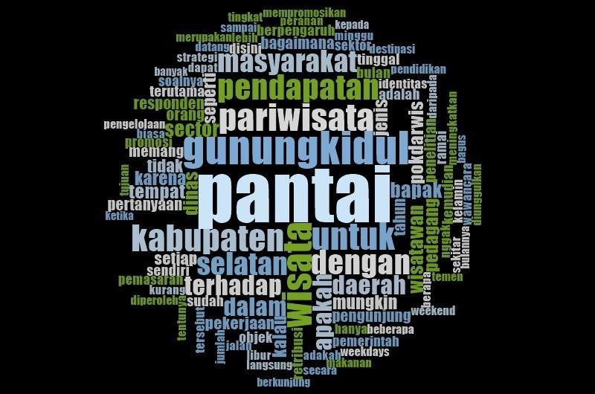
4. 1 visualisasi word cloud

Kondisi Geografis
      - Kecamatan Tepus
Kecamatan Tepus adalah salah satu kecamatan yang terletak di daerah Kabupaten Gunungkidul, Provinsi Daerah Istimewa Yogyakarta, Indonesia. Jarak desa terjauh dari ibukota kecamatan yaitu 15 km (Desa Purwodadi). Luas Kecamatan Tepus yaitu 10.492,21. Kecamatan tepus membawahi 5 kelurahan diantaranya :
- Desa Sidoharjo
- Desa Tepus
- Desa sumberwungu
- Desa Giripanggung
- Desa Purwodadi

Kecamatan Tepus terletak di bagian sebelah selatan Kabupaten Gunungkidul dengan batas-batas wilayah sebagai berikut:
- Sebelah Utara dengan Kecamatan Semanu Kabupaten Gunungkidul.
- Sebelah Barat dengan Kecamatan Tanjungsari Kecamatan Gunungkidul.
- Sebelah Timur dengan Kecamatan Girisubo Kecamatan Gunungkidul. Kecamatan Tepus merupakan salah satu Kecamatan di wilayah
Gunungkidul dikenal dengan keindahan alamnya, terutama pantai-pantai yang indah dan formasi batu kapur yang menarik. Kecamatan Tepus memiliki potensi pariwisata yang besar karena keindahan alamnya yang masih alami.

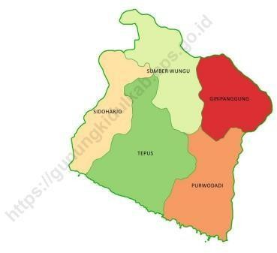

2 Peta wilayah Kecamatan Tepus

Sumber : Badan Pusat Statistik Kabupaten Gunungkidul
Kecamatan Tepus memiliki jumlah penduduk berdasarkan hasil Sensus Penduduk Tahun 2020 sebanyak 35.251 penduduk. Jumlah penduduk laki-laki sebanyak 17.249 penduduk dan jumlah penduduk perempuan sebanyak 18.002 penduduk. Rasio jenis kelamin di Kecamatan Tepus sebesar 95,82. Kalurahan Tepus memiliki jumlah penduduk terbanyak di antara kalurahan lainnya sebanyak 9.109 penduduk atau 25,84 persen dari jumlah penduduk se- Kecamatan Tepus.

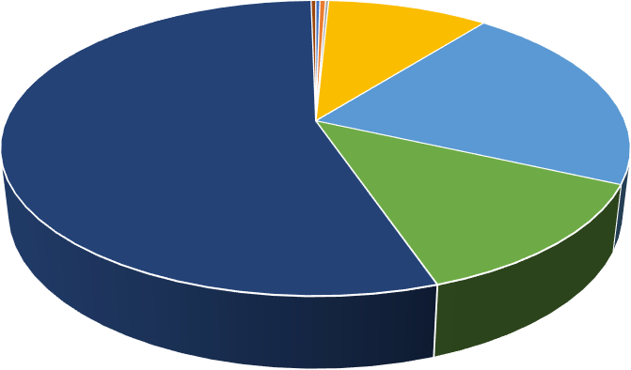4.2.1.1.1 Mata Pencaharian Penduduk Kecamatan Tepus
Mata Pencaharian Masyarakat tepus
Guru
Sopir
Pedagang
Karyawan Swasta
Wiraswasta Buruh harian Lepas Petani Nelayan
4. 3 Diagram Mata Pencaharian Penduduk Kecamatan Tepus
Sumber : Badan Pusat Statistik Kabupaten Gunungkidul

Berdasarkan gambar 4.2 di atas pekerjaan Masyarakat Kecamatan Tepus sebagaian besar pada bidang Pertanian berjumlah 13.432 orang, wiraswasta menempati urutan kedua berjumlah 5168 orang. Adapun pekerjaan di sektor perdagangan berjumlah 47 orang, Guru berjumlah 61 orang, Sopir berjumlah 85 orang, Buruh harian lepas berjumlah 3172 orang, Nelayan berjumlah 71 orang, PNS berjumlah 212 orang, dan Karyawan Swasta berjumlah 2409 orang.

Kecamatan Tanjungsari
Kecamatan Tanjungsari adalah salah satu kecamatan yang terletak di daerah Kabupaten Gunungkidul, Provinsi Daerah Istimewa Yogyakarta, Indonesia. Dengan luas 71,45 Km2 atau sekitar 4,82 % dari total luas wilayah Kabupaten Gunungkidul. Kecamatan Tanjungsari membawahi 5 kelurahan diantaranya :
- Desa Kemadang

- Desa Kemiri
- Desa Banjarejo
- Desa Ngestirejo
- Desa Hargosari
Kecamatan Tanjungsari juga merupakan salah satu Kecamatan di wilayah Gunungkidul yang memiliki Kawasan Pantai dengan pasir putih dan tebing batu kapur yang indah. Seperti Kecamatan Tepus, Kecamatan Tanjungsari juga memiliki potensi pariwisata yang besar karena keindahan alamnya yang masih alami, terutama kawasan wisata pesisir pantai selatan.

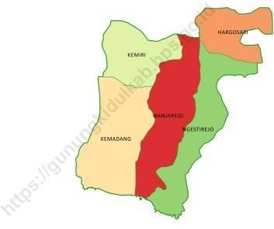

4. 4 Peta Wilayah Kecamatan Tanjungsari

Sumber : Badan Pusat Statistik Kabupaten Gunungkidul
Kecamatan Tanjungsari memiliki jumlah penduduk sebanyak 28.178 jiwa yang terdiri dari 13.812 penduduk laki-laki dan 14.366 penduduk perempuan. Berdasarkan data dari Dinas Dukcapil Kabupaten Gunungkidul, banyaknya penduduk usia produktif di Kecamatan Tanjungsari sejumlah 19.967 jiwa , jumlah penduduk anak-anak sejumlah 4.620 jiwa, dan penduduk tua sejumlah 4.901 jiwa.

4.2.1.1.1 Mata Pencaharian Masyarakat Tanjungsari

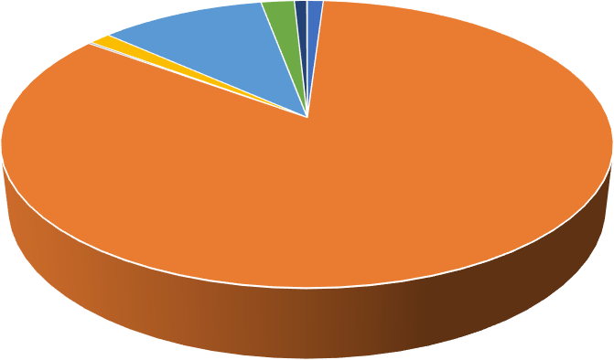
Mata Pencaharian Masyarakat Kecamatan Tanjungsari
PNS
Bangunan
Pertanian
Perdagangan
Pertambangan
Angkutan
Industri Pengolahan
Keuangan
4. 5 Diagram Mata Pencaharian Masyarakat Kecamatan Tanjungsari
Sumber : Badan Pusat Statistik Kabupaten Gunungkidul

Berdasarkan data mata pencaharian masyarakat Kecamatan Tanjungsari diatas, dapat dijelaskan bahwa masyarakat yang berprofesi sebagai PNS berjumlah 127 orang, bidang pertanian berjumlah 10.618 orang, bidang pertambangan 24 orang, bidang industri pengolahan 173 orang, bangunan 1.316 orang, perdagangan 256 orang, angkutan 99 orang dan bidang keuangan 4 orangg. Dapat disimpulkan, mayoritas pekerjaan penduduk di Kecamatan Tanjungsari kebanyakan bekerja di bidang pertanian.

Keunggulan-Keunggulan Objek Wisata Pantai Selatan

Table 3.1 Daftar Pantai Selatan Kabupaten Gunungkidul

No | Nama | Keterangan
1. | Pantai Ngrenehan, Kanigoro, Saptosari | Pantai ini merupakan salah satu pantai kecil di Kabupaten Gunungkidul, pantai ini dikenal sebagai pantai penghasil ikan laut, di sini wisatawan dapat membeli ikan segar hasil tangkapan langsung dari nelayan selain itu wisatawan juga dapat menimati ikan laut yang telah disajikan. Namun, karena pantai ini dikenal sebagai pantai penghasil ikan laut  pantai ini memiliki bau yang kurang sedap.
2. | Pantai Ngobaran dan Pantai Ngeden, Kanigoro,  Saptosari | pantai ini terdapat bangunan pura di tepinya dan terdapat adat istiadat yang diselenggarakan setiap yaitu upacara Melasti. Upacara Melasti merupakan adat istiadat kebudayaan lokal daerah setempat. Banyak pedagang ikan laut segar maupun siap saji.
3. | Pantai Nguyahan, Kanigoro,  Saptosari | Pantai ini terletak di sebelah Timur Pantai Ngobaran, pantai yang luas dan berpasir putih ini, biasa banyak yang melakukan aktivitas memancing. Banyak pedagang ikan  laut segar maupun siap saji.
4. | Pantai Baron, Kemadang, Tanjungsari | Pantai Baron dulu cukup terkenal pada masanya , pantai ini merupakan pintu gerbang masuk kawasan objek wisata pantai di Kabupaten gunungkidul. Di pantai ini terdapat muara air sungai bawah tanah ( air tawar ) yang sekarang sudah naik ke atas permukaan dan menyebabkan pantai ini memiliki pulau kecil ditengah sebagai pembatas antara air laut dan air tawar. Banyak pedagang ikan laut segar maupun  siap saji.

5. | Pantai Kukup, Kemadang, Tanjungsari | Pantai ini memiliki gardu pandang untuk menikmati keindahan lautan. Pantai ini memiliki gedung aquarium laut yang cukup besar. Banyak pedagang menjajakan baik baju  maupun kuliner laut di wiayah wisata pantai kukup.
6. | Pantai Sepanjang, Kemadang, Tanjungsari | Pantai ini dijuluki nama sepanjang karena memiliki pesisir pantai yang sangat Panjang dari sebelah pintu masuk timur hingga barat, Pantai ini memilikiciri khas tersendiri selain memiliki pesisir pantai yang sangat Panjang juga memiliki lapangan bola volley pantai, yang digunakan sebagai tuan rumah Sirkuit Nasional Volly Seri 1, yaitu ajang kejuaraan  bola volly tingkat nasional.
7. | Pantai Drini, Banjarejo, Tanjungsari | Pantai Drini juga dikatakan sebagai pelabuhan nelayan tradisional dan tempat pelelangan ikan, Pantai ini banyak tumbuh pohon Drini yang dipercaya oleh pokdarwis bahkan  masayarakat sekitar sebagai penangkal ular berbisa.
8. | Pantai Krakal, Ngestirejo, Tanjungsari | Merupakan pantai berpasir putih yang luas dan panjang, di pantai ini terdapat gardu pandangdan patung ikan diatas batu karang untuk melihat keindahan bentang lautan dari atas tebing. Di pantai ini memiliki sebuah bangunan Joglo tempat pertemuan, seringkali pantai ini digunakan sebagai tempat pertemuan dan outbound baik sekolah maupun organisasi. Banyak penjual ikan laut baik yang masih belum dimasak maupun makanan siap saji, serta penjual makanan  dan aksesoris.
9. | Pantai Slili, Sidoharjo, Tepus | pantai ini memiliki ciri khas yang hampir sama dengan pantai lainnya karena 1 pesisir yang sama dan bersebelahan.

10. | Pantai Sundak, Sidoharjo, Tepus | Pantai ini merupakan salah satu pantai di Gunungkidul yang memiliki legenda. konon dahulunya, pantai ini bernama wedibedah, Pantai ini terdapat Goa yang terdapat sumber air tawar, kono dahulu di dalam Goa tersebut ada seekor anjing dan landak laut yang sedang berkelahi karena si anjing merasa kelaparan yang berujung kemenangan diperoleh seekor anjing karena berhasil memakan setengah tubuh dari seekor landak laut. Setelah perkelahian itu terjadi pemilik anjing tersebut mengetahui anjing tersebut telah berkelahi dengan seekor landak dan menemukan sisa setengah tubuh di dalam goa. Sejak saat itu, nama wedibedah berubah menjadi Sundak singkatan dari asu (anjing) dan Landak.  Hampir sama dengan Pantai Krakal, pantai ini memiliki  bangunan jogloyang kerap kali digunakan untuk pelaksanaan outbound ataupun outclass.
11. | Pantai Sadranan, Sidoharjo,  Tepus | Pantai ini memiliki keindahan pasir putih yang menawan, pantai ini terkenal dengan wisata snorkelingnya, kita dapat melihat biota laut yang ada di bawah dasar laut.
12. | Pantai indrayanti, Sidoharjo, Tepus | Pantai indrayanti merupakan salah satu Pantai di Kabupaten Gunungkidul yang sudah terkenal hingga mancanegara. Keindahan pasir putih dan beberapa elemen elemen yang ada di pesisir pantai tersebut mengundang daya tarik tersendiri bagi pengunjung. Dahulunya pantai ini menuai perdebatan dengan perihal nama pantai ini. Pemerintah menamai pantai ini dengan nama Pantai Pulang Syawal, Indrayanti dahulunya bukanlah nama pantai Namun hanya nama pemilik café dan restoran di Pantai Indrayanti, karena masayarakat menganggap nama Indrayanti lebih popular,  maka Pantai Pulang Syawal berubah nama menjadi Pantai

 |  | Indrayanti,dan sampai sekarang ini sangat banyak diminati dan menarik perhatian para wisatawan baik lokal, luar daerah, maupun mancanegara.
13. | Pantai Watu Lawang, Sidoharjo, Tepus | Pantai ini masih tergolong pantai baru, dan belum banyak yang mengetahui lokasi pantai ini, pantai ini terletak di sebelah pantai Indrayanti. Pantai ini tergolong pantai yang masih sangat bersih sehingga akan merasa nyaman ketika memanjakan mata dan bermain main di Pantai Watu Lawang ini. Pantai ini salah satu Pantai di Gunungkidul yang sangat Luas dengan balutan pasir putih dan ombak biru yang menyelimutinya, pantai ini juga terdapat tebing yang  biasanya digunakan untuk camping para wisatawan.
14. | Pantai Siung, Pantai Nglambor, dan Pantai Jogan, Purwodadi, Tepus | Pantai ini memiliki ciri khas tersendiri yaitu banyak bukit bukit curam yang mengelilingi pantai dengan panorama keindahan lautnya, sehingga lokasi ini justru ideal untuk olahraga panjat tebing, bahkan setiap tahun diselenggarakan Event Lomba Panjat Tebing. Tidak hanya di Pantai Sadranan di Pantai Nglambor juga disediakan alat alat snorkeling apabila wisatawan ingin menikmati keindahan biota bawah  laut di Pantai Nglambor.
15. | Pantai Wediombo, Jepitu, Girisubo | Pantai Wediombo merupakan pantai di Gunungkidul yang dahulunya merupakan bekas kawah gunung api, beberapa wisatawan ditawari kegiatan aktivitas menarik yang dapat dilakukan di Pantai ini, seperti Selancar karena memiliki ombak yang tinggi, Snorkeling, Memancing, selain itu Pantai ini juga terdapat tempat penyu untuk bertelur yang  dilindungi dan dilestarikan.

16. | Pantai Sadeng, Pucung, Girisubo | Pantai ini Terletak diujung Timur Kabupaten Gunungkidul, pantai ini dikenal sebagai Pangkalan Pendaratan Ikan (PPI) bertaraf nasional. Ketika berjalan sebelum menuju pantai, terdapat telaga Suling di sebuah lembah yang pada jaman dahulu diyakini oleh penduduk lokal sebagai muara sungai Bengawan Solo Purba. Bentuk dari Tata letak pantai ini banyak yang mengatakan pantai yang terlihat seperti  Kawasan pantai di luar negeri.

Gambaran Umum Informan Penelitian
Data yang digunakan penulis dalam penelitian ini adalah hasil wawancara dan data sekunder berupa dokumen dari arsip daerah. Dalam penelitian ini terdapat 9 subjek (Sembilan) informan, yang terdiri dari 1 (satu) informan kunci, 6 (enam) informan utama, 7 (tujuh) informan pendukung. Pada informan kunci penulis memperoleh data secara langsung dari fasilitator Dinas Pariwisata Kabupaten Gunungkidul yaitu selaku Pengelola destinasi pariwisata Kabupaten Gunungkidul. Informan utama terdiri dari 1 ketua pokdarwis dan 5 pedagang yang berbeda beda, yaitu Pokdarwis Pantai Kukup sekaligus pedagang merchandise, Pedagang pakaian, pedagang seafood goreng, seperti udang, cumi, ikan, baby crab, pedagang mini café dan jasa jeep, pengelola resort bamboo lengkung yang berada di pantai Indrayanti, dan juga pemilik resto atau tempat makan yang berada di pantai Indrayanti. Untuk informan pendukung diperoleh dari 7 pengunjung. Setiap informan memberikan tanggapan dengan baik kepada peneliti, sehingga peneliti mampu mendapatkan data informasi sesuai dengan topic yang sedang diangkat. Selain melakukan wawancara, peneliti juga mendapatkan informasi melalui dokumen yang diperoleh dari PPID Kabupaten Gunungkidul guna mendapatkan data informasi pendukung lainnya.

4.2.1 Profil Informan Penelitian

Table 4.2 Profil Informan Kunci

NO | Informan kunci | keterangan
1 | Dinas Pariwisata Kabupaten Gunungkidul | Nama : Aris Sugianto, S.E Jabatan : Analisis Ahli muda Usia : 54 tahun  Interview : 20 Agustus 2023
 | Jumlah | 1 orang

Pada tabel 4.2, dapat dilihat bahwa informan kunci berjumlah 1 orang yang berasal dari Dinas Pariwisata dan Kebudayaan Kabupaten Gunungkidul dengan jabatan Analisis ahli muda. wawancara dilakukan pada tanggal 18 agustus 2023 di Kantor Dinas Pariwisata Kabupaten Gunungkidul.

Table 5.3 Profil Informan Utama

NO | Informan utama | Keterangan
1. | Pedagang | Nama : Suroto
1. | Pedagang | Jenis Kelamin : Laki-laki
1. | Pedagang | Jenis pekerjaan : Pedagang Pakaian
1. | Pedagang | Usia : 64 tahun
1. | Pedagang | Tingkat Pendidikan : SD
1. | Pedagang | Alamat : Pucung, Kemadang
2. | Pedagang | Nama : Suparni
2. | Pedagang | Jenis Kelamin : Perempuan
2. | Pedagang | Jenis pekerjaan : Pedagang udang,
2. | Pedagang | Cumi, Ikan matang
2. | Pedagang | Usia : 59 tahun

 |  | Tingkat Pendidikan : SD Alamat : Pucung Kemadang
3. |  | Nama : Fahreza Helmi Jenis Kelamin : Laki-laki  Jenis pekerjaan : Pedagang mini café dan jasa sewa jeep  Usia :24 tahun  Tingkat Pendidikan : s1 teknik elektro  Alamat : watubelah, kemadang
4. |  | Nama : Suratini  Jenis Kelamin : Perempuan  Jenis pekerjaan : Pengelola resort bamboo lengkung  Usia : 42 tahun  Tingkat Pendidikan : SD Alamat : Tepus 3
5. |  | Nama : Kasino  Jenis Kelamin : Laki-laki  Jenis pekerjaan : Pemilik resto kedai sarwo echo, pantai indrayanti  Usia : 52 tahun  Tingkat Pendidikan : SMP Alamat : Dusun Jeruk, Tepus
6. | Ketua Pokdarwis Pantai Kukup | Nama : Wasiyo  Jenis Kelamin : Laki-laki

Jenis pekerjaan : Pedagang dan sebagai Ketua Pokdarwis Pantai Kukup
Usia : 52 tahun
Tingkat Pendidikan : SMP Alamat : Kemadang, Tanjungsari
 | Jumlah | 6 orang

Pada tabel 4.3 diatas dapat dilihat bahwa terdapat informan utama sebanyak 5 pedagang 1 ketua Pokdarwis Pantai Kukup. Informan utama yang pertama merupakan pedagang pakaian, pedagang mini café dan sewa jeep, Pemilik resto kedai sarwo echo, Pengelola Resort Bamboo Lengkung. Informan yang kedua ialah Ketua Pokdarwis Pantai Kukup.

Table 6.4 Profil Informan Pendukung

No | Informan Pendukung | Keterangan
1. | Pengunjung | Nama : Aefa  Jenis Kelamin : Perempuan Usia : 27 tahun  Alamat : Sleman
2. | Pengunjung | Nama : Sugiyanto  Jenis Kelamin : Laki-laki Usia : 52 tahun  Alamat : Salatiga
3. | Pengunjung | Nama : Widodo  Jenis Kelamin : Laki-laki Usia : 57 tahun  Alamat : Salatiga
4. | Pengunjung | Nama : Alexander  Jenis Kelamin : Laki-laki Usia : 22 tahun  Alamat : Solo

5. | Pengunjung | Nama : Febrian Batistuta Jenis Kelamin : Laki-laki Usia : 22 tahun  Alamat : Solo
6. | Pengunjung | Nama : Tegar Arjuna Jenis Kelamin : Laki-laki Usia : 25 tahun  Alamat : Patuk
7. | Pengunjung | Nama : Yoga  Jenis Kelamin : Laki-laki Usia : 21 tahun  Alamat : Sleman
 | Jumlah | 7 orang

Pada tabel 4.4 dapat dilihat bahwa terdapat informan pendukung sebanyak 7 orang. Yaitu terdiri dari 7 wisatawan yang berkunjung ke wisata Pantai Selatan. Informan pendukung dalam penelitian ini berasal dari luar Kabupaten Gunungkidul.
Dari data diatas, dijelaskan bahwa total keseluruhan informan sebanyak
14 orang yang terdiri dari Informan kunci yaitu dari Dinas Pariwisata, Informan Utama terdiri dari 3 Pedagang, 1 pengelola resto, 1 pengelola resort,
1 ketua Pokdarwis Pantai Kukup dan Informan Pendukung terdiri dari 7 Pengunjung. Berdasarkan informasi yang diberikan oleh para informan, hasil wawancara yang yang telah dilakukan kepada informan sesuai dengan informasi yang dibutuhkan, seluruh informasi yang ditanyakan oleh peneliti kepada informan dijawab dengan baik, Namun ada beberapa pertanyaan yang tidak bisa dijawab secara terang terangan oleh informan. Walaupun demikian, seluruh pertanyaan dalam penelitian ini telah terjawab oleh sumber informan.

Pembahasan

Kontribusi Jumlah Wisatawan Terhadap Pendapatan Perilaku Usaha Masyarakat Di Sekitar Objek Wisata Pantai Selatan Kabupaten Gunungkidul
Jumlah wisatawan pantai selatan Kabupaten Gunungkidul memiliki

dampak yang signifikan terhadap pendapatan masyarakat di daerah tersebut. Semakin banyak wisatawan yang mengunjungi pantai, semakin tinggi potensi pendapatan yang bisa dihasilkan. Pendapatan masyarakat dapat meningkat melalui sektor-sektor seperti akomodasi, makanan dan minuman, transportasi, souvenir, dan berbagai layanan rekreasi. Dengan adanya arus pendapatan dari wisatawan, masyarakat lokal dapat mengalami peningkatan peluang kerja dan pertumbuhan ekonomi. Namun, penting untuk diingat bahwa pendapatan dari pariwisata bisa bersifat fluktuatif dan tergantung pada musim liburan, tren perjalanan, serta faktor-faktor eksternal seperti bencana alam atau perubahan ekonomi global. Oleh karena itu, sambil mengandalkan pariwisata sebagai sumber pendapatan, penting untuk diversifikasi ekonomi dan mengelola dampak sosial, lingkungan, dan ekonomi yang mungkin timbul akibat fluktuasi dalam jumlah wisatawan pantai. Berikut merupakan hasil olah data, yang diolah menggunakan aplikasi NVIVO mengenai kontribusi jumlah wisatawan terhadap pendapatan masyarakat di sekitar objek wisata pantai selatan Kabupaten Gunungkidul.

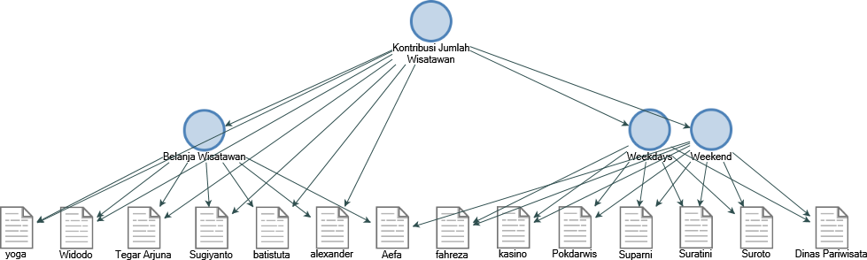

4. 6 Hasil Pengolahan NVIVO 12 Kontribusi Jumlah Wisatawan

Hasil Wawancara

Informan Kunci (Dinas Pariwisata)

A: “Apakah selalu ada peningkatan wisatawan yang bekunjung dari tahun ketahun?”
B: “Memang ada peningkatan itu pun pada saat saat tertentu, mungkin di

libur nataru, libur lebaran, libur sekolah, itu tentunya akan meningkat secara signifikan, dengan adanya cuti Bersama yang kemarin tiba tiba di idul adha, itu luar biasa pengunjung, hal hal seperti itu akan meningkatkan kunjungan ke Kabupaten Gunungkidul, kalau di prediksi untuk hariannya itu hanya sabtu minggu lah yang jumlah pengunjungnya melebihi 10.000 pengunjung, kalau dihari hari biasa itu mungkin 5000 pengunjung.”
A: “Apakah ada keterkaitan antar jumlah pengunjung wisata pantai selatan Kabupaten Gunungkidul dengan pendapatan daerah dan pendapatan masyarakat?
B: “Dilihat dari tahun tahun berlalu, jika jumlah pengunjung mengalami peningkatan, penjualan karcis pun juga banyak yang terjual. Ketika saya dan teman teman melakukan pertemuan rutin dengan para pokdarwis Pantai Selatan, saya sering bercnda guyonan dengan pedagang mengenai pendapatan yang diperoleh setiap harinya, ya dapat dikatakan jumlah pengunjung sangat berpengaruh terhadap jual beli di pantai tentunya, dari informasi yang saya sering dengar, para pedagang dapat mendapatkan laba yang banyak ketika pada hari libur,hari dimana banyak wisatawan yang berkunjnung ke Pantai Selatan Kabupaten Gunungkidul.”.
Berdasarkan hasil wawancara yang diperoleh jumlah wisatawan yang berkunjung ke Pantai Selatan Kabupaten Gunungkidul berpengaruh positif terhadap tingkat pendapatan baik pendapatan daerah maupun pendapatan masyarakat lokal. Pendapatan masyarakat meningkat terjadi pada saat libur atau tanggal merah karena pada tanggal tersebut jumlah pengunjung melebihi hari biasa. Para pedagang mendapatkan laba yang lebih banyak apabila jumlah wisatawan yang datang untuk berkunjung ke Pantai Selatan Kabupaten Gunungkidul melonjak.

Informan Utama
  - Pak Wasiyo (Ketua Pokdarwis Pantai Kukup)

A: “Dalam satu bulan berapa pendapatan rata rata yang diperoleh oleh para pedagang ?”

B : “ sepengetahuan saya kalau pas hari biasa itu hanya mancapai kurang lebihnya Rp. 350.000. Namun kalau hari libur, pendapatan yang dihasilkan oleh para pedagang dapat mencapai kurang lebihnya 650.000.”

  - Ibu Suparni (Pedagang Udang, Cumi, Ikan laut matang, Pantai Kukup) A : “dalam satu bulan berapa pendapatan yang diperoleh ?”
B : “rata rata uang yang di dapat untuk 1 bulan 1.500.000”
A: “Apakah jumlah wisatawan berpengaruh terhadap penjualan ibuk/bapak setiap bulannya?
B : “ya pengaruh mas, soalnya kalau gaada yang datang ke pantai ya gaada yang beli”
A: “apakah ada perbedaan terhadap pendapatan ibu/bpk antara weekdays dan weekend? Kapan wisatawan ramai berkunjung ?”
B : “ya kalau kalau hari senin sampai kami situ sepi mas biasanya, biasanya mulai ramai itu jumat sore sampai hari minggu”
A: “apa saja strategi pemasaran atau promosi dalam mempromosikan dagangan ibu?”
B : “langsung ditawarin ke orang orang mas, kalau ada yang lewat ditawarkan, disuruh mencicipi”
A: apakah yang diunggulkan dari produk yang ibu dagangkan dari yang lain sehingga menarik perhatian wisatawan?
B: “yang di tawarkan produk sudah matang dan praktis, lokasi yang jual juga di pinggir jalan”
A :”adakah pekerjaan lain selain berdagang? Misalkan bertani?”
B :”kalau dulu bertani mas, tapi tidak lama pantai ini dibuka, ikut tetangga dagang disini, ya sekitar 1 tahunan saya ikut tetangga, terus memilih buka sendiri sampai sekarang”

  - Bapak Suroto (Pedagang Pakaian, Pantai Kukup)
A : “dalam satu bulan berapa pendapatan yang diperoleh ?”
B : “katakanlah untuk 4 bulan juga lama ya mas, katakanlah rata rata
750.000 satu minggu”
A: “Apakah jumlah wisatawan berpengaruh terhadap penjualan

ibuk/bapak setiap bulannya?
B : “iya mas, kadang kalau lagi pas sepi orang, sedikit sekali yang beli” A: “Apakah ada perbedaan terhadap pendapatan ibu/bpk antara weekdays dan weekend? Kapan wisatawan ramai berkunjung ?”
B : “ya kalau hari biasa ya sepi mas, kalau pas ramai itu pas sabtu minggu”
A: “Apa saja strategi pemasaran atau promosi dalam mempromosikan dagangan bapak?”
B : “ya saya di depan duduk di depan sama nawarkan baju pakaian ke orang orang yang lewat”
A: “apakah yang diunggulkan dari produk yang bapak dagangkan dari yang lain sehingga menarik perhatian wisatawan?
B: “kalau barang yang dijual sama aja sama penjual yang lain”
A :”adakah pekerjaan lain selain berdagang? Misalkan bertani?”
B :”nggak ada mas, dulu saya juga bertani, ternak sapi, tapi repot to mas, jadi sawah dikerjakan orang lain, soalnya nanti malah gak jalan semua, jadi lebih milih dagang soalnya walaupun sepi seribu dua ribu pasti dapat”

  - Fahreza Helmi (Pedagang makanan/minuman, dan Sewa Jasa Jeep, Pantai Kukup)
A : “Dalam satubulan berapa pendapatan yang diperoleh ?”

B : “kalau saya sendiri nggak bisa mengkalkulasi pendapatan perbulan, dikatakan saja rata rata pendapatan selama satu minggu 750.000- 900.000, kadang kalau liburan 1 jutaan megang mas”
A:“Apakah jumlah wisatawan berpengaruh terhadap penjualan masnya setiap bulannya?
B: “iya, soalnya kadang sepi kalau weekdays ”

A:“Apakah ada perbedaan terhadap pendapatan bapak/ibu antara weekdays dan weekend? Kapan wisatawan ramai berkunjung ?”
B: “seperti yang saya katakan tadi, kalau weekdays pengunjung pantai kurang ramai, tapi kalau weekend atau tanggal merah pengunjung

sangat ramai seperti hari ini, belum lagi kalau liburan sekolah atau hari besar seperti libur idul fitri sama nataru pasti ramai mas”
A: “Apakah yang diunggulkan dari produk yang bapak dagangkan dari yang lain sehingga menarik perhatian wisatawan?
B: “yang diunggulkan dari yang saya jual ya ini, saya membawa makanan dan minuman yang ga biasanya dipantai, seperti boba, coffee, burger, kebab, atau makanan yang biasanya dikota saya sajikan di pantai”
A :”adakah pekerjaan lain selain berdagang?”
B :”nggak ada mas, kalau kemarin saya sambal kuliah, sama itu tadi jeep, tapi kalau jeep kita juga bareng bareng mas soalnya ada komunitasnya, namanya JWP (Jeep Wisata Pantai). Kalau jeep itu nanti kita penawarannya keliling trip ke pantai di pesisir pantai selatan dengan rute pantai baron, pantai mbuluk, pantai kukup, pantai ngrawe, pantai sepanjang, pantai watu kodok. sampai indrayanti, sekali trip dikenakan biaya 300-500 ribu tergantung jarak dan pantai yang dituju.”

  - Suratini (Pengelola Resort Bamboo lengkung, Pantai Indrayanti) A:“dalam satu bulan berapa pendapatan yang diperoleh ?”
B:“pendapatan belum tentu mas, tapi kalau rata rata setiap bulannya mencapai 25.000.000”
A:“apakah jumlah wisatawan berpengaruh terhadap penjualan ibu setiap bulannya?
B:“iya, pasti berpengaruh mas”

A:“Apakah ada perbedaan terhadap pendapatan bapak/ibu antara weekdays dan weekend? Kapan wisatawan ramai berkunjung ?”
B: “beda mas, kalau hari hari biasa jarang orang yang datang itu menginap, ya ada satu dua, kebanyakan pada booking itu malam sabtu sama malam minggu mas”
A:“apakah yang diunggulkan dari produk yang ibu dagangkan dari yang

lain sehingga menarik perhatian wisatawan?

B:“yang diunggulkan gaada sih mas, hampir semua sama dengan penginapan lainnya, paling ya di isinya ada yang ac, kipas angin, tempat, tidur”
A:”adakah pekerjaan lain selain berdagang?”
B:”nggak ada ”
  - Kasino (Pemilik Resto kedai Echo, Pantai Indrayanti) A:“dalam satu bulan berapa pendapatan yang diperoleh ?”
B:“pendapatan rata rata mungkin sekitar 20.000.000 perbulan kalau diambil rata rata”
A:“apakah jumlah wisatawan berpengaruh terhadap penjualan ibuk/bapak setiap bulannya?
B:“ya, ada tapi kalau wisata disini sama di kota itu beda mas kalau di kota itu beda beda ya mas walaupun buka setiaphari,tapi kalau disini kan ada yang dihandle oleh biro wisata”
A:“apakah ada perbedaan terhadap pendapatan ibu/bpk antara weekdays dan weekend? Kapan wisatawan ramai berkunjung ?”
B : “kalau disini ini seminggu mungkin yang rame itu cuma weekend saja, ya menunggu malem sabtu sama minggu, tapi setiap hari buka dari jam 08.00 – 22.30 ”
A:“Apakah yang diunggulkan dari produk yang bapak dagangkan dari yang lain sehingga menarik perhatian wisatawan?
B:“kalau disini yang special ya lobsteer, keduanya ya special ikan bakar, kebanyakan seafood, tapi juga menyediakan ayam soalnya sebagian ada yang gasuka seafood, kalau keunggulan dari yang lain mungkin ya, kami buka sampai jam 10 malam, soalnya kebanyakan hampir semua tempat makan tutup jam 17.00, kalau pedagang pantai sudah pada pulang resto juga banyak yang sudah tutup, yang menginap dikrakal pun makannya kesini karena udah pada tutup”
A :”Adakah pekerjaan lain selain mengelola resto ini?

B :”kalau dirumah saya juga ada usaha kerajinan kertas, tapi beberapa bulan ini agak repot jadi saya memberatkan ke resto dulu, lalu orderan kerajinan sementara stop dulu.”
Berdasarkan hasil wawancara yang diperoleh dari informan utama yaitu pedagang, kebanyakan dari mereka yang berjualan di objek wisata, penjualannya meningkat saat sabtu dan minggu. Sedangkan pada weekdays barang yang terjual lebih sedikit. Salah satu informan yaitu pemilik resto Kedai Echo menjelaskan terkait dengan peningkatan penjualan ketika hari libur, menurutnya objek wisata di Pesisir Pantai Selatan berbeda dengan di kota yang padat penduduk dan ramai setiap harinya. Di objek wisata Pantai Selatan yang berada di Kabupaten Gunungkidul sangat jauh dengan rumah penduduk setempat sehingga tempat tersebut hanya ramai ketika wisatawan datang terutama weekend.

Informan Pendukung (Pengunjung)
- Bapak Sugiyanto

A: “Apakah bapak pernah beli baju / merchandise/ makanan di pedagang yang ada di sini?”
B: “ya, tadi beli makanan dan minuman, beli baju juga buat anak soalnya lupa nggak bawa ganti jadi beli di atas sana”
- Aefa

A: “Apakah kakanya pernah beli baju / merchandise/ makanan di pedagang yang ada di sini?”
B: “tadi di wediombo beli topi ini, sama makanan buat makan siang”
- Bapak Widodo
A: “Apakah bapak pernah beli baju / merchandise/ makanan di pedagang yang ada di sini?”
B: “tadi istri saya beli baju diatas tadi sama udang buat cemilan, katanya lama gak makan udang, oh sama cumi cumi juga tadi mas”

- Alexander

A: “Apakah masnya pernah beli baju / merchandise/ makanan di pedagang yang ada di sini?”
B: “kalo baju belum pernah mas, tapi kalau makan ya beli disini tapi jarang, soalnya ini tadi bawa dari rumah ampir dijalan beli makanan”

- Febrian Batistuta

A: “Apakah masnya pernah beli baju / merchandise/ makanan di pedagang yang ada di sini?”
B: “kalo baju ga pernah mas, paling beli makanan sama minuman aja”
- Tegar Arjuna

A: “Apakah masnya pernah beli baju / merchandise/ makanan di pedagang yang ada di sini?”
B: “beli makanan sama minuman aja mas biasanya”
- Yoga

A: “Apakah masnya pernah beli baju / merchandise/ makanan di pedagang yang ada di sini?”
B: “paling beli makanan sama minuman aja mas”

Berdasarkan wawancara dengan informan pendukung, wisatawan yang datang membelanjakan uang mereka untuk membeli barang yang diibutuhkan, ketika berada di lokasi objek wisata.
Berdasarkan Wawancara secara langsung dengan informan, Jumlah pengunjung yang datang berpengaruh terhadap pendapatan baik dari PAD Dinas Pariwisata maupun bagi para pedagang baik makanan, minuman, pakaian, jasa, dan souvenir. Hal tersebut dapat terlihat jelas diantara jumlah pengunjung weekdays dan weekend. Ketika weekdays, jumlah pengunjung sepi tidak sebanyak ketika weekend, hal tersebut berpengaruh terhadap seberapa banyak pengunjung yang membeli karcis di TPR dan seberapa banyaknya pengunjung yang membelanjakan uangnya di Tempat sektor Pariwisata Pantai Selatan. Seperti informasi yang diberikan oleh Bapak Aris Sugiantoro, S.E, selaku Analis Ahli Muda Subordinator Daya Tarik Sektor Wisata, jika hari biasa weekdays,

jumlah pengunjung hanya mencapai 5000 orang, Sedangkan pada weekend, jumlah pengunjung dapat mencpai 10.000 orang. Dari informasi utama seperti Pokdarwis, dan Para Pedagang ketika weekdays, pendapatan mereka hanya mancapai kurang lebihnya Rp. 350.000, 00. Namun ketika weekend, pendapatan yang dihasilkan oleh para pedagang dapat mencapai kurang lebihnya 650.000, tapi masih hitungan kotor. Hal tersebut dapat terjadi karena objek wisata pada hari biasa tidak begitu ramai.

Ketersediaan Infrastruktur Dan Aksesibilitas Menuju Lokasi Objek Wisata Di Sekitar Obek Pariwisata Pantai Selatan
Aksesibilitas merupakan hal yang utama dalam sektor pariwisata. Kemudahan dalam menjangkau lokasi sektor wisata dapat memberikan dampak positif yang signifikan pada sektor wisata. Seperti halnya, mendorong peningkatan jumlah pengunjung yang berdampak pada peningkatan perekonomian lokal, seperti pedagang, penyedia jasa, terutama masyarakat disekitar daerah wisata.
Peningkatan aksesibilitas dapat berpengaruh terhadap pengembangan infrastruktur dan fasilitas yang lebih baik, pada destinasi wisata, seperti akses ramah penyandang disabilitas, akomodasi seperti hotel yang nyaman, dan transportasi umum yang efisien, kalau sekarang yang ada di Kabupaten Gunungkidul terdapat DAMRI yang rute perjalannya sampai ke Pantai. Pada hal ini juga dapat menciptakan peluang lapangan kerja baru di sektor pariwisata dan sektor terkait di pantai selatan Kabupaten Gunungkidul. Namun dalam mencapai aksesibilitas yang baik diperlukan perencanaan pembangunan yang matang, investor, dan kerja sama dengan lintas sektor. Di bawah ini adalah hasil olah data menggunakan aplikasi NVIVO 12 mengenai ketersediaan Infrastruktur dan Aksesibilitas di objek wisata pantai selatan Kabupaten Gunungkidul.

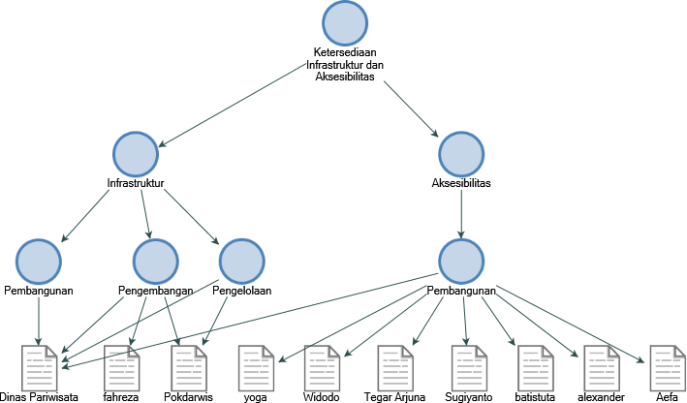

7 Hasil Pengolahan NVIVO 12 Ketersediaan Infrastruktur dan Aksesbilitas

Hasil Wawancara

Informan Kunci ( Dinas Pariwisata)
A: “siapakah yang mengelola objek wisata, apakah pengelola objek wisata langsung dari masyarakat setempat atau Dinas Pariwisata Kabupaten Gunungkidul? Dan bagaimana mekanisme dari pengelolaan pantai selatan? Mungkin dari komunikasi segi kebersihan, tata letak, atau pengelolaan parkir dan pedagang.”
B: “Kalau pengelolaan dalam arti luas, memang pantai atau objek wisata yang sudah dikelola oleh pemerintah itu artinya yang sudah beretribusi, jadi kami dengan dinas terkait melakukan sesuatu di pantai tersebut, mungkin ada infrastruktur yang kita bangun, baik itu jalan menuju pantai ataupun di sekitar pantai. Misalkan lahan parkir, kios dan sebagainya. Dari DLH mungkin berkaitan dengan kebersihannya, dshub dengan perparkirannya. Jadi kita berkolaborasi, mungkin dari masyarkat umum kalau yang berkaitan dengan objek wisata ya dinas pariwisata, jadi semisal ada sampah atau hal yang tidak wajar yang disorot adalah kami dinas pariwisata, kemudian untuk jalan menuju ke objek wisata tentunya merupakan pekerjaan dari dinas pekerjaan umum, tidak hanya DPU dari Kabupaten Gunungkidul , namun juga ada dari provinsi.”

A: “Bagaimana langkah yang akan di lakukan oleh pemerintah Kabupaten Gunungkidul dalam mengembangkan bidang pariwisata di Kabupaten Gunungkidul dan strategi pemerintahan dalam meningkatkan pendapatan asli daerah melalui retribusi objek wisata?”
B: “Perda No 08 Tahun 2020 Daerah Kabupaten Gunungkidul, Pemerintah sudah berusaha pada masing-masing pariwisata di Gunungkidul tidak hanya memperbaiki fisik dari tempat wisata tersebut tetapi juga bagaimana pemerintah meningkatkan kualitas sumber daya bahkan fasilitas di destinasi wisata di Kabupaten Gunungkidul menggunakan dana istimewa yang diberikan pemerintah pusat kepada provinsi Daerah Istimewa Yogyakarta. Salah satu contohnya adalah pembangunan Jalur Lingkar selatan yang hingga kini banyak digunakan sebagai jalur alternatif menuju destinasi wisata yang ada di Gunungkidul terutama pantai selatan.“

Berdasarkan hasil wawancara dengan Dinas Pariwisata Kabupaten Gunungkidul, dalam pengelolaan destinasi wisata pantai selatan bekerja sama dengan Lembaga atau pihak pihak terkait, guna pengembangan infrastruktur baik fasilitas maupun aksesibilitas menuju wisata pantai selatan Kabupaten Gunungkidul. Pertama, Dinas pariwisata bekerja sama dengan Dinas Pekerjaan Umum perihal aksesibilitas jalan menuju objek wisata pantai selatan. Adapun hasil kerja sama yang dilakukan yaitu pembangunan jalan Jalur Lingkar Selatan dan Penerangan Jalan Umum. Selanjutnya, Dinas Pariwisata bekerja sama dengan Dinas Lingkungan Hidup perihal kebersihan. Hasil dari kerjasama tersebut berupa tindakan pengelolaan sampah wisatawan yang berada di Kawasan pantai selatan. Ketiga, Dinas Pariwisata bekerja sama dengan Dinas Perhubungan perihal tata letak lahan parkir dan kemacetan. Kerjasama tersebut menghasilkan ketertiban dan mengurangi kemacetan.

Informan Pendukung (Pengunjung)
  - Bapak Sugiyanto
A: “Bagaimana pendapat bapak terhadap aksesibilitas seperti jalan, petunjuk arah, untuk mengunjungi tempat ini?”
B: “biasa biasa aja sih mas, masih enjoy Cuma ada beberapa jalan yang kurang bagus dari arah mana tadi, ya wonosari, terus setelah lewat

ini jalan baru apa namanya, ya jjls ini udah enak lagi mas”
A: “Apakah aksesibilitas yang kurang baik, dapat berpengaruh terhadap minat bapak untuk mengunjungi pantai ini?”
B: “kalau saya sendiri sih enggak mas, nggak berpengaruh, kecuali kalau memang berpotensi membahayakan”

  - Aefa

A: “Bagaimana pendapat kakak terhadap aksesibilitas seperti jalan, petunjuk arah, untuk mengunjungi tempat ini?”
B: “ya lumayan bagus si, cuma tadi di pintu masuknya tadi kurang bagus jalannya, soalnya saya tadi lewat itu , dari pantai wediombo jadi enak enak aja,”
A: “Apakah aksesibilitas yang kurang baik, dapat berpengaruh terhadap minat kakaknya untuk mengunjungi pantai ini?”
B: “enggak sih mas, saya juga udah beberapa kali main ke pantai sini”

  - Widodo
A: “Bagaimana pendapat bapak terhadap aksesibilitas seperti jalan,petunjuk arah, untuk mengunjungi tempat ini?”
B: “kalo akses jalan ya menurut saya bagus bagus saja mas, apalagi sekarang ada beberapa jalur yang bisa di pakai ya mas untuk kesini, kalo dulu awal awal saya Cuma tau jalan yang dari kolam renang itu lurus sampe pantai”
A: “Apakah aksesibilitas yang kurang baik, dapat berpengaruh terhadapminat bapak untuk mengunjungi pantai ini?”
B: “kalau dari diri saya sendiri ga begitu pengaruh sih mas, soalnya ya gimana ya, yak an tujuan mau berlibur mau seneng seneng gitulah, asalkan masih bisa dilewati mobil aja man aman saja”

  - Alexander
A: “Bagaimana pendapat kakak terhadap aksesibilitas seperti jalan, petunjuk arah, untuk mengunjungi tempat ini?”

B: “kalau jalan, ya biasa aja sih mas, aman aman aja, tadi di sebelum smp atau sma itu arah kesini ada lubang agak dalam, gatau kan terus gejlok tapi masih aman, Cuma agak bahaya aja ”
A: “Apakah aksesibilitas yang kurang baik, dapat berpengaruh terhadap minat bapak untuk mengunjungi pantai ini?”
B: “enggak mas”

  - Febrian Batistuta
A: “Bagaimana pendapat mas nya terhadap aksesibilitas seperti jalan,petunjuk arah, untuk mengunjungi tempat ini?”
B: “aman aman aja sih mas ”
A: “Apakah aksesibilitas yang kurang baik, dapat berpengaruh terhadap minat masnya untuk mengunjungi pantai ini?”
B: “enggak juga mas ”

  - Tegar Arjuna
A: “Bagaimana pendapat mas nya terhadap aksesibilitas seperti jalan,petunjuk arah, untuk mengunjungi tempat ini?”
B: “jalan ya, ada beberapa jalan yang kurang baik tapi masih oke lah ”
A: “Apakah aksesibilitas yang kurang baik, dapat berpengaruh terhadap minat masnya untuk mengunjungi pantai ini?”
B: “enggak mas, saya juga sering pergi ke pantai sini”

  - Yoga

A: “Bagaimana pendapat mas nya terhadap aksesibilitas seperti jalan,petunjuk arah, untuk mengunjungi tempat ini?”
B: “jalan ya mas, kalau jalan oke oke aja sih mas, tadi lewat jjls mas”
A: “Apakah aksesibilitas yang kurang baik, dapat berpengaruh terhadap minat masnya untuk mengunjungi pantai ini?”
B: “enggak sih mas, cuma agak jauh aja kalau mau main ke sini”

Berdasarkan hasil wawancara yang diperoleh aksesibilitas jalan menuju tempat wisata seperti jalan dan petunjuk arah untuk mengunjungi pantai yang

berada di Gunungkidul. Adapun pendapat menurut informan pendukung yaitu jalan menuju pantai bagus dan mudah dilalui, dan petunjuk jalan untuk mengetahui lokasi pantai memudahkan pengunjung. Terdapat beberapa jalan yang rusak dan sempit, akan tetapi tidak mempengaruhi minat wisatawan untuk berkunjung ke pantai selatan.

Promosi Objek Wisata Terhadap Jumlah Kunjungan Wisatawan
Pemasaran objek pariwisata memiliki kontibusi yang signifikan terhadap pendapatan dalam sektor pariwisata. Strategi pemasaran yang efektif dan tepat sasaran dapat mendorong peningkatan kunjungan wisatawan semakin banyak pengunjung yang mengetahui sektor wisata pantai selatan, semakin banyak yang mengunjungi objek wisata yang berpengaruh pada peningkatan pendapatan mulai dari karcis retribusi masuk Kawasan pantai selatan Kabupaten Gunungkidul, layanan pada sekor wisata, dan aktivitas wisatawan lainnya selama berkunjung di sektor wisata pantai selatan di Kabupaten Gunungkidul.
Pemasaran pada sektor wisata bertujuan untuk menginspirsi, memberikan informasi kepada pengunjung, yang akan menarik pengunjung untuk datang ke detinasi wisata. Strategi pemasaran yang tepat, akan berdampak ecara signifikan terhadap kunjungan wisata dan peningkatan pendapatan baik masayarakat lokal Kabupaten Gunungkidul maupun masyarakat di sekitar destinasi pariwisata pantai selatan Kabupaten Gunungkidul. Berikut merupakan hasil olah data menggunak NVIVO mengenai peran promosi terhadap jumlah kunjungan wisatawan pantai selatan Kabupaten Gunungkidul.

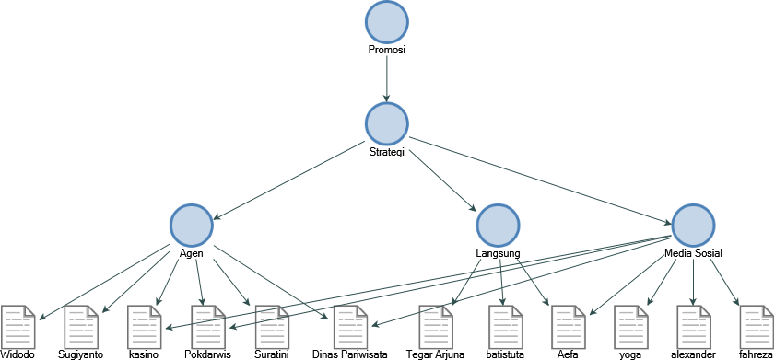

4. 8 Hasil Pengolahan NVIVO 12 Promosi Objek Wisata

Hasil Wawancara

Informan Kunci (Dinas Pariwisata)

A: “Bagaimana potensi sektor pariwisata pantai selatan di Kabupaten Gunungkidul serta apa keunggulan dari sektor wisata tersebut dibanding dengan pariwisata daerah lain?”
B: “ Yang jelas gini mas, pantai di Kabupaten di Gunungkidul mungkin terpanjang di DIY sekitar 70km, pantai yang sudah dinamai masyarakat ada sekitar 104 pantai, dari yang diatas parangtritis sampai dengan pantai yang berbatasan langsung dengan wonogiri, memang untuk pantai di Gunungkidul berbeda dengan di daerah lain seperti bantuk dan kulon progo nggih terutama Di DIY, karena pasir kita relative putih daripada dengan paris disekiternya, kebarat seperti glagah, Kemudian pantai di kabupaten gunungkidul Sebagian hampir 50% itu pasti ada tebingnya beda dengan pantai yang ada di Bantul dan kulon progo, jadi wisatawan yang diluar daerah lebih tertarik ke Gunungkidul karena ya lebih variasi bisa ke pantainya atau mungkin ke tracking ke tebingnya.”
A: “Dari banyaknya objek wisata pantai di Kabupaten Gunungkidul adakah salah satu pantai yang diunggulkun yang bisa menjadi daya tarik tersendiri wisata unggulan tersebut?

B: “Kalau masalah keunggulan pantai, kami kan dilapangan ada komunitas. jadi kepanjangan dinas pariwisata di daerah objek wisata adalah kelompok sadar wisata, jadi entah kelompok sadar wisata itu berkreasi, agar pantai itu bisa dikunjungi oleh wisatawan, jadi kalau kita untuk keunggulan tidak bisa secara signifikan menyebutkan, karena hampir setiap tahun itu relatif ada perbedaan tergantung dari pengunjung yang dating ke Gunungkidul, terutama dengan adanya media sosial, terutama anak muda yang pantai masih yang dikatakan istilah pantai perawan atau tersembunyi justru malah banyak diminati anak muda, misal pantai yang sekarang lagi viral misalnya pantai watu lawang, pantai widodaren, jadi relative, jadi kami tidak bisa matur secara signifikan, memnag pantai di gunungkidul bervariasi, ada yang untuk camping, ada yang sekedar melihat pemandangan, ada yang akan snorkeling, ada yang mau main kano, jadi pangsa pasar dari masing masong pantai akan berbeda.”
A: “Adakah pihak swasta yang berperan dalam sektor wisata pantai (travel agent biro pariwisata). Bagaimana strategi pemasaran atau promosi dalam mempromosikan pariwisata?”
B: “pihak swasta berperan banyk juga mas, misalnya membangun bisnis di sini seperti Heha Ocean View yang terletak di Kcamatan Panggang mereka biasanya mempromosikan bisnis mereka yang membuat orang luar daerah ingin berkunjung ke pantai. Secara tidak langsung mereka mengenalkan kepada masyarakat tentang pantai di Gunungkidul ini. Kalau dari kami sendiri dinas pariwisata ada medsos medsos, seperti Instagram, Tiktok, Website kami juga ada, dari kami sendiri juga ada bidang pemasaran, kemudian dari masing masing temen temen pokdarwis tentunya juga ada medsos, kemudian yang berkaitan dengan travel agent pastinya ada itu, untuk mereka dating ke destinasi yang dikelola.”
Berdasarkan hasil wawancara dengan informan kunci yaitu Dinas Pariwisata, promosi yang dilakukan dengan menonjolkan keuanggulan objek wisata. Pantai yang berada di Gunungkidul berbeda dengan daerah Kulon Progo maupun Bantul karena pasir pantai yang relative putih serta 50% objek wisata

pantai di Kabupaten Gunungkidul memiliki tebing dan karakteristik tersendiri. Dengan beberapa keunggulan yang dimiliki salah satu yang dipromosikan guna menarik perhatian wisatawan untuk berkunjung ke objek wisata pantai Kabupaten Gunungkidul. Dinas Pariwisata mempromosikan objek wisata terutama pantai selatan melalui media social seperti Instagram, tiktok, dan website yang mengulas keindahan alam gunungkidul. Tidak hanya itu, pihak swasta juga berperan dalam mempromosikan objek wisata pantai di Gunungkidul dalam bisnis mereka.

Informan Utama (Pokdarwis Pantai Kukup)
A: “Adakah pihak swasta yang berperan dalam promosi sektor wisata pantai
?(travel agent biro pariwisata)”
B: “ya ada, Cuma kalau ada TL yang membawa tamu menghubungi pokdarwis disini”
A: “Apa saja strategi pemasaran atau promosi dalam mempromosikan pariwisata?”
B: “ ya cuma lewat hape mas, seperti anak anak ngefoto ya kalau zaman searang udah ga seperti dulu ya kalau mau promosi, zaman sekarang tinggal foto kirim wa atau apa yang biasa dipakai anak anak itu, ya tiktok, iya itu instagram atau apa itu”

Berdasarkan hasil wawancara dari informan utama, pokdarwis pantai kukup yaitu, Pokdarwis berperan dalam mempromosikan objek wisata pantai selatan Kabupaten Gunungkidul melalui media social yang mereka miliki. Pihak swasta seperti travel agen juga berperan dalam mempromoskan pantai di Gunungkidul ketika menawarkan jasa biro mereka dengan menjadikan objek wisata pantai selatan sebagai tujuan destinasi.

Informan pendukung (Pengunjung)
    - Sugiyanto
A : “Apa yang membuat bapak memilih pantai ini untuk dikujungi bukan pantai yang lain”?
B: “kalau saya sendiri hanya dikasih pilihan dari biro wisata nya, karena di foto bagus jadi serombongan memilih pantai ini”
A: “Bagaimana bapak dapat mengetahui lokasi pantai ini?”

B: “dari google sama dikasih pilihan dari birowisata tadi, sebelum kesini juga ke pinus di becici”
    - Aefa

A: “Apa yang membuat kakaknya memilih pantai ini untuk dikujungi bukan pantai yang lain”?
B: “karena udah hampir semua dikunjungi, tadi sebelum kesini mampir ke wediombo dulu”
A: “Bagaimana kakaknya dapat mengetahui lokasi pantai ini?”
B: “dari temen sih, terus buka medsos ig, tiktok , ya keliatannya bagus terus kesini”
    - Widodo
A : “Apa yang membuat bapak memilih pantai ini untuk dikujungi bukanpantai yang lain”?
B: “liburan kali ini kesepakatan satu rombongan mas, kemari diberi pilihan dari biro wisata terus banyak yang memilih ke pantai, karena ada beberapa juga yang belum pernah ke pantai”
A: “Bagaimana bapak dapat mengetahui lokasi pantai ini?”

B: “kalo saya sendiri dulu pake maps, kan sekarang banyak ya mas kita mau kemana tinggal buka map tinggal jalan”
    - Alexander

A: “Apa yang membuat kakaknya memilih pantai ini untuk dikujungibukan pantai yang lain”?
B: “liat di tiktok, itukan keluar di fyp saya, ya coba main aja ke sini”
A: “Bagaimana mas nya dapat mengetahui lokasi pantai ini?”
B: “ya dari tiktok itu mas, terus searching searching ig, maps”
    - Febrian Batistuta
A: “Apa yang membuat kakaknya memilih pantai ini untuk dikunjungi bukan pantai yang lain”?
B: “apa ya mas, cuma kemarin mas alex ngajak main ke pantai ini aja sih”.
A: “Bagaimana mas nya dapat mengetahui lokasi pantai ini?”

B: “ kalo itu awalnya ya dari mas alex itu, saya coba tanya ke teman mas, ternyata temen ada yang pernah kesini, pantai baru dekat

indrayanti katanya”

    - Tegar Arjuna

A: “Apa yang membuat kakaknya memilih pantai ini untuk dikunjungi bukan pantai yang lain”?
B: “karena masih bersih mas, dari beberapa pantai disini, mungkin karena masih baru juga”
A: “Bagaimana mas nya dapat mengetahui lokasi pantai ini?”

B: “dari teman mas”

    - Yoga

A: “Apa yang membuat kakaknya memilih pantai ini untuk dikunjungibukan pantai yang lain”?
B: “jarang ke pantai di Gunungkidul mas, kebanyakan kalau ke pantai yang di bawah daerah bantul”
A: “Bagaimana mas nya dapat mengetahui lokasi pantai ini?”

B: “nyari nyari aja mas di sosmed”

Berdasarkan informasi yang diperoleh dari informan pendukung, mereka mengunjungi pantai tersebut karena melihat iklan yang ada di media social mereka dan mencari informasi melalui media sosial mereka. Selain itu, mereka juga mengunjungi pantai selatan Gunungkidul karena pilihan destinasi wisata yang telah ditawarkan secara langsung oleh dari biro wisata kepada pengunjung dengan ditunjukan beberapa dokumentasi foto pantai dalam presentasinya sebelum pengunjung memutuskan tujuan destinasi wisata.
Berdasarkan Informasi dari beberap Informan yang telah di dapat, dapat disimpulkan perkembangan teknologi sangat signifikan dalam upaya pemasaran sektor wisata kepada wisatawan. Dengan melalui media social seperti lokasi sektor wisata Pantai Selatan kabupaten Gunungkidul dengan efektif serta efisien mampu tersampaikan kepada masyarakat, yang berpengaruh terhadap kunjungan masyarakat di sektor pariswisata pantai selatan Kabupaten Gunungkidul. Dinas Pariwisata serta Pokdarwis Setor destinasi Pariwisata Pantai Selatan Kabupaten Gunungkidul bersinergi guna meningkatakn daya tarik pengunjung untuk

berkunjung ke destinasi pantai selatan Kabupaten Gunungkidul. Dari informasi yang diberikan oleh Bapak Aris Sugiyatoro, S.E, destinasi pariwisata pantai selatan di Kabupaten Gunungkidul memiliki daya tarik tersendiri daripada pantai di daerah lain, dengan adanya tebing tebing bukit dan memiliki pasir yang putih menambah nilai keindahan tersendiri daripada pantai di daerah lain. Selain itu, Pantai selatan di Kabupaten Gunungkidul sendiri juga memiliki keunggulan yang bervariasi, seperti halnya pada kegiatan apa yang dikehendaki wisatawan ketika berkunjug ke tempat destnasi wisata. Seperti, snorkelling, camping, olahraga seperti volley pantai, dan kegiatan kegiatan lain. Dengan semakin luasnya promosi atau pemasaran sektor pariwisata pantai selatan Kabupaten Gunungkidul akan berdampak pada peningkatan kunjungan wisatawan di sektor pariwisata Pantai di kabupaten Gunungkidul. Hal tersebut tentu saja juga berdampak secara signifikan terhadap pendapatan masyarakat lokal disekitar pantai maupun masyarakat lokal di daerah Kabupaten Gunungkidul.

Kontribusi Sektor Wisata Pantai Terhadap Penyerapan Tenaga Kerja Di Kabupaten Gunungkidul
Sektor Pariwisata Pantai memiliki damapak yang positif terhadap penyerapan tenaga kerja lokal. Hal ini dikarenakan Industri Pariwisata melibatkan berbagai jenis pekerjaan seperti pelayanan pelanggan, akomodasi, restoran, transportasi, dan pekerjaan lain yang membutuhkan Tenaga kerja. Dengan pengembangan sektor wisata memberikan peluang ekonomi kepada penduduk setempat.
Pengembangan sektor pariwisata pantai selatan di Kabupaten Gunungkidul memiliki kontribusi yang signifikan terhadap pengurangan pengangguran. Dengan adanya permintaan yang meningkat dari wisatawan terhadap pelayanan sektor wisata tersebut, masyarakat setempat memiliki kesempatan terhadap penyerapan tenaga kerja di pantai selatan Kabupaten Gunungkidul. Berikut merupakan hasil olah data menggunakan NVIVO mengenai pengembangan sektor pariwisata pantai selatan Kabupaten Gunungkidul terhadap penyerapan tenaga kerja di masyarakat sekitar objek wisata.

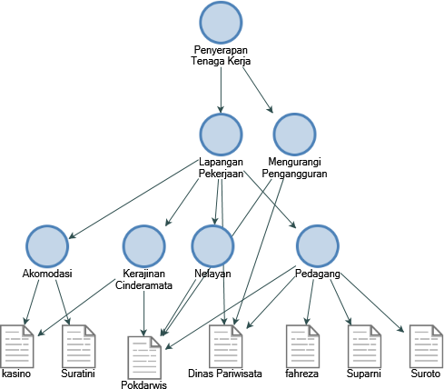

4. 9 Hasil Pengolahan NVIVO 12 Kontribusi Sektor Wisata Pantai Selatan TerhadapPenyerapan Tenaga Kerja
Hasil Wawancara

Informan Kunci (Dinas Pariwisata)
A: ”Apakah sektor pariwisata pantai merupakan sektor yang mampu menyerap tenaga kerja dan perkembangan investasi, yang berpengaruh terhadap pengurangan pengangguran dan peningkatan pendapatan terutama masyarakat di daerah setempat?”
B: “Yang terkait dengan pendapatan memang bervariasi, kita terbasar di 2017 mendapatkan 26,9 miliar, tap ikan kemaren wisata di Gunungkidul memang bergantung dengan alam, Ketika ada badai cempaka waktu itu, ada gempa, dan sebagainya itu sangat sangat mempengaruhi pendapatan di sektor pariwisata kabupaten gunungkidul. Di tahun kemarin kita hanya mendapatkan 20,7 milyar, itu masih di tahun 2020/2021 masih pandemic, ibaratanya masih mati suri , buka dengan pembatasan kita hanya mendapatkan 14 milyar, apalagi yang di daerah perkotaan banyak yang di PHK jadi ibaratnya, kalau mau ke tempat wisata belum punya pegangan lah untuk berkunjung ke pantai, ya memang kami harapkan dengan kemajuan pariwisata di Gunungkidul itu untuk meningkatkan perokonomian masyarakat, tentunya masyarakat

yang ada di sekitar destinasi wisata ataupun yang dilewati destinasi wisata itu perokonomiannya akan meningkat, misalnya pusat oleh oleh seperti karangrejek yang baru yang merupakan cabang dari siyono itu kan juga menyerap tenaga kerja, mungkin dari tenaga lokal karang rejek ataupun sekitarnya. Kemudian di destinasi, mempunyai satu warung, tentu saja tidak mungkin kan bekerja sendiri tentunya mengajak tetangganya, atau sodaranya. Jadi dengan adanya pariwisata, tentunya akan meningkatkan perekonomian masyarakat dengan memberikan lapangan kerja kepada mungkin masyarakat yang menganggur, atau pengangguran. Perokonomian masyarakat di pantai, kalua yang saya cermati itu lebih tinggi daripada yang dikota wonosari, saya sering bilang begitu pada waktu pertemuan dengan masyarakat disana.”

Berdasarkan hasil wawancara dengan informan kunci yaitu Dinas Pariwisata Kabupaten Gunungkidul, adanya pariwisata memberikan peluang bagi masyarakat untuk membuka lapangan pekerjaan, seperti pusat oleh-oleh, warung makan, atau tempat transit untuk wiatawan. hal ini membuka kesempatan untuk masyarakat yang menganggur untuk mendapatkan pekerjaan baru. Oleh karena itu, pembukaan lapangan kerja baru ini bepengaruh signifikan terhadap penyerpan tenaga kerja baru. Dari peningkatan jumlah penyerapan tenaga kerja ini berdampak positif terhadap peningkatan pendapatan masyarakat lokal, tidak hanya di wilayah pantai tetapi juga di wilayah tersebut yang memiliki tempat untuk transit atau pusat oleh-oleh yang dikunjungi.

Informan Utama

1. Wasiyo (Ketua Pokdarwis Pantai Kukup)

A: “Apakah sektor pariwisata pantai merupakan sektor yang mampu menyerap tenaga kerja, yang berpengaruh terhadap pengurangan pengangguran dan peningkatan pendapatan terutama masyarakat di daerah setempat?”

B: “ ya mas, disini jarang mas ada yang menganggur, mereka itu kalau ga dagang ya ikut kerajinan/ pengrajin, nelayan”
Berdasarakan informasi yang diperoleh dari informan utama ketua Pokdarwis Pantai Kukup yaitu, banyak masyarakat setempat yang memanfaatkan sumber daya alam yang ada di wilayah pantai selatan kabupaten gunungkidul sebagai lahan untuk mencari nafkah. Masyarakat setempat berprofesi sebagai pedagang, nelayan bahkan pengrajin cinderamata. Dengan demikian, adanya sektor pariwisata ini dapat meningkatkan penyerapan tenaga kerja dan pengurangan pengangguran di wilayah setempat.

BAB V PENUTUP

Kesimpulan
Kabupaten Gunungkidul merupakan kabupaten yang berada dalam wilayah Provinsi Daerah Istimewa Yogyakarta yang memiliki beragam sektor pariwisata terutama wisata Pantai Selatan. Berdasarkan hasil penelitian tentang Peranan Sektor Pariwisata Pantai Selatan Terhadap Pendapatan Masyarakat Di Kabupaten Gunungkidul di atas, Penulis dapat mengambil beberapa kesimpulan sebagai berikut:
    - Pariwisata sangat mempengaruhi pendapatan Masyarakat yang terdapat di Kawasan Wisata Pantai Selatan Kabupaten Gunungkidul. Jumlah wisata berkontribusi terhadap pendapatan pelaku usaha di sekitar Objek wisata Pantai selatan Kabupatn Gunungkidul. Pelaku usaha memperoleh pendapatan melalui diperoleh dari perdagangan di sektor akomodasi, makanan dan minuman, kerajinan dan jasa transportasi. Penghasilan pelaku usaha terbanyak terjadi ketika libur nasional atau weekend, sehingga pendapatan masyarakat meningkat. Dengan demikian jumlah wisatawan yang berkunjung ke objek wisata pantai selatan Kabupaten Gunungkidul memiliki kontribusi yang besar terhadap pendapatan pelaku usaha di Kawasan Pantai selatan Kabupaten Gunungkidul.
    - Pengembangan sektor pariwisata pantai selatan baik secara fisik dan non fisik di Kabupaten Gunungkidul masih terus dilakukan oleh Pemerintahan Kabupaten Gunungkidul. Dalam hal ini Pemerintah Kabupaten Gunungkidul tidak hanya menekankan pada perbaikan fisik seperti Infrastruktur atau fasilitas di destinasi wisata dan aksesibilitas untuk menjangkau objek wisata, namun peningkatan kualitas sumber daya juga dilakukan melalui sosialisasi dan pemberdayaan masyarakat terkhususnya di Kawasan pantai selatan Kabupaten Gunungkidul. Adapun fasilitas fisik yang terdapat di Kawasan wisata Pantai Selatan di Gunungkidul meliputi lahan parkir yang luas sehingga mampu menampung rombongan wisatawan yang mengendarai kendaraan berukuran besar, gazebo di setiap pantai yang disediakan untuk

pengunjung bersantai menimati pemandangan, kamar mandi dalam jumlah yang banyak, dan berbagai wahana atau kegiatan outbond yang disediakan seperti snorkelling. Selain infrastruktur, aksesibilitas jalan menuju Kawasan objek pariwisata pantai selatan Kabupaten Gunungkidul memudahkan wisatawan untuk menjangkau dan mengetahui lokasi objek wisata Pantai Kabupaten Gunungkidul. Pemerintah Kabupaten Gunungkidul membangun Jalan Jalur Lingkar Selatan yang sudah dibangun dengan tujuan memberikan kenyamanan dan pengalaman positif kepada pengunjung. Pembangunan dan pengembangan infrastruktur dan aksesibilitas yang berkaitan dengan destinasi Pariwisata tidak hanya dari pihak Pemerintah Daerah Kabupaten Gunungkidul, melainkan juga Pemerintah Provinsi Daerah Istimewa Yogyakarta juga berpartisipasi dalam pembangunan dan pengemmbangan Kawasan Pariwisata Kabupaten Gunungkidul melalui Dana Keistimewaan. Selain pembangunan infrastruktur Pemerintah Daerah Kabupaten Gunungkidul juga meningkatkan kualitas Sumber Daya Manusia yang melalui program sosialisasi mengenai pengelolaan di Pantai Selatan Gunungkidul oleh Dinas Pariwisata kepada Pokdarwis, pedagang dan warga setempat yang diharapkan dapat menambah wawasan mengenai bagaimana cara pengelolaan dan pengembangan objek wisata pantai selatan dengan baik agar wisatawan tertarik untuk berkunjung ke objek wisata pantai selatan Kabupaten Gunungkidul. Dengan Ketersediaanya infrastruktur dan fasilitas yang memadai serta aksesibilitas yang baik di Kawasan objek pariwisata pantai selatan Kabupaten Gunungkidul, dapat memberikan kenyamanan dan pengalaman yang bagus bagi wisatawan yang berkunjung di objek wisata pantai selatan Kabupaten Gunungkidul. Dari pengalaman yang baik tersebut akan menarik para wisatawan baik lokal maupun mancanegara untuk berkunjung ke objek wisata pantai selatan Kabupaten Gunungkidul. Dapat disismpulkan, dengan adanya Infrastruktur dan aksesibilitas yang baik akan berdampak kenaikan jumlah pengunjung yang datang ke objek wisata pantai kabupaten Gunungkidul yang berpotensi untuk meningkatkan pendapatan masyarakat di kawasan pantai selatan Kabupaten Gunungkidul.

    - Promosi wisata merupakan strategi untuk memperkenalkan destinasi wisata

kepada masyararakat yang lebih luas untuk meningkatkan jumlah wisatawan. Pemerintah Kabupaten Gunungkidul selalu berupaya melakukan promosi baik melalui media sosial, website, media massa, maupun pemasaran secara langsung mengenai objek wisata pantai selatan dengan tujuan untuk memperkenalkan keindahan dan daya tarik objek wisata pantai selatan Kabupaten Gunungkidul kepada wisatawan lokal, luar daerah, maupun mancanegara. Pemerintah Kabupaten gunungkidul melancarkan berbagai strategi pemasaran seperti halnya melalui postingan di media sosial, website seperti sorot gunungkidul, dan media massa. Tak hanya Pemerintah Daerah Kabupaten Gunungkidul, Pokdarwis serta masyarakat sekitar juga melakukan promosi melalui akun media sosial yang mereka miliki, selain melalui media sosial, mereka mempromosikan objek wisata pantai Kabupaten Gunungkidul secara langsung kepada saudara, kerabat, dan teman mereka yang semakin lama informasi mengenai objek wisata pantai Kabupaten Gunungkidul ini akan tersebar luas. Tak hanya itu Pengelola objek wisata selatan juga melakukan kerjasama dengan pihak pihak terkait seperti biro jasa wisata, yang nantinya secara tidak langsung akan memperkenalkan objek wisata pantai selatan Kabupaten Gunungkidul. Dengan demikian, melalui kegiatan promosi khalayak luas akan mengenal dan mengetahui keindahan akan daya Tarik wisata pantai selatan Kabupaten Gunungkidul, dan membuat wisatawan tertarik untuk melakukan perjalanan wisata ke objek wisata Kabupaten Gunungkidul. Oleh karena itu, dengan banyaknya jumlah wisatawan yang berkunjung dapat disimpulkan bahwa promosi merupakan strategi kunci dalam peningkatan pendapatan masyarakat lokal melalui sektor wisata pantai selatan Kabupaten Gunungkidul.
    - Sektor pariwisata pantai selatan Kabupaten Gunungkidul memiliki kontribusi yang besar terhadap peningkatan penyerapan tenaga kerja dan pengurangan pengangguran terkhususnya di masyarakat Kecamatan Tepus dan Tanjungsari. Industri sektor pariwisata pantai selatan Kabupaten Gunungkdul menciptakan berbagai lapangan pekerjaan. Banyaknya pembangunan penginapan disekitar lokasi pantai diiringi dengan bertambahnya lapangan pekerjaan. Café dan resto yang berada di Kawasan pantai membutuhkan karyawan sesuai dengan yang dibutuhkan dari kriteria café dan resto tersebut.

Selanjutnya, sektor lain seperti kreativitas masyarakat sendiri dengan menyediakan jasa atau layanan transportasi menuju lokasi sekaligus membuka jasa guide tour untuk wisatawan yang membutuhkan pendampingan. Dengan pembukaan lapangan pekerjaan ini dapat memberikan kesempatan bagi masyarakat setempat untuk bekerja. Masyarakat setempat mencari nafkah sebagai nelayan dan pengrajin bahkan memulai usaha mereka dengan mengolah bahan baku menjadi barang jadi, salah satunya cinderamata untuk oleh-oleh wisatawan. Oleh karena itu, dapat disimpulkan bahwa dengan adanya sektor pariwisata Pantai Selatan di Kabupaten Gunungkidul berdampak pada penyerapan tenaga kerja karena masyarakat bergantung pada sektor tersebut untuk menambah penghasilan.

Saran

Berdasarkan hasil penelitian dan pembahasan serta kesimpulan di atas, maka penelitian ini memberikan saran yang dapat diuraikan sebagai berikut:
- Pemerintah Kabupaten Gunungkidul diharapkan dapat terus meningkatkan sarana dan prasarana untuk wisata pantai selatan di Kabupaten Gunungkidul yang bertujuan untuk menunjang sektor pariwisata dan kegiatan yang ada di dalamnya. Kemudahan yang didapatkan dari sarana dan prasarana membuat orang yang mengunjungi wisata pantai ini merasakan kenyamanan. Selanjutnya, untuk program sosialisasi yang telah terlaksana guna menambah wawasan pengelolaan wisata pantai selatan kepada Pokdarwis dan warga setempat juga diharapakan dapat terus berlanjut.
- Bagi Pengelola Wisata pantai selatan di Kabupaten Gunungkidul diharapkan dapat meningkatkan inovasi dalam wahana dan spot foto yang berada di objek wisata agar tidak monoton dan menambah daya tarik wisata, sehingga wisatawan yang pernah mengunjungi objek wisata tersebut dapat mengunjungi kembali pantai tersebut tanpa ada rasa bosan.

DAFTAR PUSTAKA
Abdussamad, Z. (2021). Metode Penelitian Kualitatif. Makassar: Syakir Media Press.
Ahmadi, R. (2014). Metodologi Kualitatif. Yogyakarta: Ar-Ruzz Media.

Aysa, I. R. (2021). Tantangan Transformasi Digital Bagi Kemajuan Perekonomian Indonesia. Jurnal At-Tamwil, 3(2), 140-153.
Dwiputra, R. (2013). Preferensi Wisatawan Terhadap Sarana Wisata di Kawasan Wisata Alam Erupsi Merapi. Jurnal Perencanaan Wilayah dan Kota, 24(1), 35-48.
Dwiputra, R. (2013). PREFERENSI WISATAWAN TERHADAP SARANA WISATA DI KAWASAN WISATA ALAM ERUPSI MERAPI. Jurnal
Perencanaan Wilayah dan Kota, 24(1), 35-48.

Ghani, Y. (2015). Pariwisata. Jurnal Pariwisata, 2(2), 98-110.

Gunungkidul, B. P. (2021). KECAMATAN TANJUNGSARI DALAM ANGKA
2021. C.V Centra Grafindo.

Gunungkidul, B. P. (2021). KECAMATAN TEPUS DALAM ANGKA 2021. C.V
Centra Grafindo.

Gunungkidul, D. (2021). KAPANEWON TEPUS. (Kapanewon Tepus) Retrieved September 1, 2023, from https://tepus.gunungkidulkab.go.id/
Gunungkidul, D. (2021). KAPANEWON TANJUNGSARI. (Kapanewon Tanjungsari) Retrieved September 1, 2023, from https://tanjungsari.gunungkidulkab.go.id/
Judisseno, R. K. (2017). Aktivitas dan Kompleksitas Kepariwisataan. Jakarta: PT Gramedia Pustaka Utama.
Kapang, S., Rorong, I. P., & Maramis, M. T. (2019). Analisis Pengaruh Sektor Pariwisata Terhadap Pendapatan Asli Daerah (PAD) Kota Manado. Jurnal Berkala Ilmiah Efisiensi, 19(4), 84-94.

Latifah, R., Helmi, Rahman, T., Misfa, Vidya, L. S., & Kamisah. (2023). Anilisis Pengembangan Sumber Daya Alam Dalam Percepatan Pemulihan Ekonomi Pasca Covid-19 Di Desa Sungai Ara. Jurnal Pengabdian Masyarakat, 1(1), 11-15.
Limanseto, H. (2022, Oktober 31). KEMENTERIAN KOORDINATOR BIDANG
PEREKONOMIAN REPUBLIK INDONESIA. (Kementerian Koordinator Bidang Perekonomian Republik Indonesia) Retrieved Mei 24, 2023, from https://ekon.go.id/publikasi/detail/4668/tingkatkan-pertumbuhan-sektor- pariwisata-menko-airlangga-dorong-inovasi-tanpa-henti-wujudkan-desa- wisata-berdaya-saing-global
Mamik. (2015). METODOLOGI KUALITATIF. Sidoarjo: Zifatama Publisher.

Nafisah, E. F., & Sukarniati, L. (2015). Impact On Development Of Tourism In Gunungkidul Regency To Economic Condition Of Community Around. Jural Bisnis dan ekonomi, 13(2), 1-11.
Nasution, A. F. (2023). Metode Penelitian Kualitatif. Bandung: Harfa Creative.

Natalia, C. M. (2018). Pengaruh sektor Pariwisata Terhadap Kesejahteraan Masyarakat. Jurnal Imiah, 1(1), 1-14.
Oliver, J. (2017). Evaluasi Bauran Promosi Dalam Meningkatkan Loyalitas Pelanggan Claine. Journal of Chemical Information and Modeling, 53(9), 1689–1699. https://dspace.uc.ac.id/bitstream/handle/123456789/1301/BAB 3.pdf?sequence=10&isAllowed=y
Pratiwi, N. O. (2019). Analisis SWOT Untuk Meningkatkan Kunjungan Wisata Di Objek Wisata goa Gajah Desa Bedulu, Kecamatan Blahbatuh, Kabupaten Gianyar Tahun 2017. Jurnal Pendidikan Ekonomi Undiksha, 11(1), 95-105.
Priyadi, U. (2016). Pariwisata Syariah. Yogyakarta: Unit Penerbit dan Percetakan Sekolah Tinggi Ilmu Manajemen YKPN.

Puspitarini, D. S., & Nuraeni, R. (2019). Pemnfaatan Media Sosial Sebagai Media Promosi. Jurnal Common , 3(1), 71-80.
Rahma, A. A. (2020). Potensi Sumber Daya Alam dalam Mengembangkan Sektor Pariwisata Indonesia. Jurnal Nasional Pariwisata, 12(1), 1-8.
Rangkuti, F. (2009). Strategi Promosi yang kreatif dan Analisis Kasus Integrated Marketing Communication. Jakarta: PT. Gramedia Pustaka Utama.
SBM, N. (2020). Beberapa Masalah Dalam Pengembangan Sektor Pariwisata Di Indonesia. Pariwisata, 7(2), 124-131.
Stella, O. (2017). Metode Penelitian Metode Penelitian. Metode Penelitian Kualitatif, 17, 41.
Sheth, J., & Sisodia, R. (2011). The 4A's of Marketing. New York: Routledge.

Soewarni, I., Sari, N., Santosa, E. B., & Gai, A. M. (2019). Dampak Perkembangan Pariwisata terhadap Ekonomi Masyarakat di Desa Tulungrejo, Kecamatan Bumiaji, Kota Batu. Jurnal Planoearth, 4(2), 52- 57.
Strauss, A., & Corbin, J. (2003). Penelitian Kualitatif. Yogyakarta: Pustaka Pelajar.
Sukirno, s. (2010). MAKROEKONOMI : Teori Pengantar. Jakarta: Rajawali Pers. Sukirno, S. (2011). Pengantar Teori Ekonomi. Jakarta: Rajawali Pers.
Susan, E. (2019). Manajemen Sumber Daya Manusia. ADAARA :Jurnal Manajemen Pendidikan Islam, 9(2), 952-962.
Sutiarso, M. A. (2018). PENGEMBANGAN PARIWISATA YANG BERKELANJUTAN MELALUI EKOWISATA. OSF Preprint.
Warpani, S. P., & Warpani, I. (2007). Pariwisata Dalam Tata Ruang Wilayah.
Bandung: ITB Press.

Yoeti, A. Y. (2012). Pengantar Ilmu Pariwisata (Vol. 4). Bandung: Angkasa.

Yoeti, O. A. (2008). Perencanaan dan Pembangunan Pariwisata. Jakarta: Pradnya Paramita.
Yuniarti, Wianti, W., & Nurgaheni, N. E. (2020). Analisis Faktor-faktor yang Mempengaruhi . SERAMBI, 2(3), 169-176.

LAMPIRAN

Lampiran 1. 1 Informan Kunci Dinas Pariwisata Kabupaten Gunungkidul

PERANAN SEKTOR PARIWISATA PANTAI SELATAN TERHADAP PENDAPATAN MASYARAKAT DI KABUPATEN GUNUNGKIDUL
Penelitian ini dilakukan bertujuan untuk memenuhi keperluan dalam penyusunan skripsi. Penelitian ini berjudul “Peranan Sektor Pariwisata Pantai Selatan Terhadap Pendapatan Masyarakat Di Kabupaten Gunungkidul”. Tujuan dari penelitian ini adalah untuk menganalisis peran daripada sektor pariwasata pantai selatan terhadap pendapatan masyarakat Kabupaten Gunungkidul terutama masyarakat disekitar sektor pariwisata pantai selatan Kabupaten Gunungkidul. Oleh karena itu, sudilah kiranya bapak/ibu/responden meluangkan waktunya untuk bersedia menjawab pertanyaan dibawah ini. Atas partisipasi dan dukungannya, saya ucapkan terimakasih.

Identitas Responden
  - Nama : Aris Sugiantoro, S.E
  - Jenis Kelamin : Laki-Laki
  - Jenis Pekerjaan : PNS
  - Jabatan :Analis Ahli Muda Subordinator Objek daya tarik wisata
  - Tingkat Pendidikan : S1 Ekonomi
  - Usia 54
  - Daerah Tempat Tinggal saat ini : Logandeng, Kecamatan Playen

Pertanyaan Wawancara (Dinas Pariwisata Kab. Gunungkidul)
  - A:“Bagaimana potensi sektor pariwisata pantai selatan di Kabupaten Gunungkidul serta apa keunggulan dari sektor wisata tersebut dibanding dengan pariwisata daerah lain?”
B:“yang jelas gini mas, pantai di Kabupaten di Gunungkidul mungkin terpanjang di DIY sekitar 70km, pantai yang sudah dinamai masyarakat

ada sekitar 104 pantai, dari yang diatas parangtritis sampai dengan pantai yang berbatasan langsung dengan wonogiri, memang untuk pantai di Gunungkidul berbeda dengan di daerah lain seperti bantuk dan kulon progo nggih terutama di DIY, karena pasir kita relative putih daripada dengan paris disekiternya, kebarat seperti glagah, Kemudian pantai di kabupaten gunungkidul Sebagian hamper 50% itu pasti ada tebingnya beda dengan pantai yang ada di Bantul dan kulon progo, jadi wisatawan yang diluar daerah lebih tertarik ke Gunungkidul karena ya lebih variasi bisa ke pantainya atau mungkin ke tracking ke tebingnya.

  - A:“Dari banyaknya objek wisata pantai di Kabupaten Gunungkidul adakah salah satu pantai yang diunggulkun yang bisa menjadi daya tarik tersendiri wisata unggulan tersebut?
B:”Kalau masalah keunggulan pantai, kami kan dilapangan ada komunitas. jadi kepanjangan dinas pariwisata di daerah objek wisata adalah kelompok sadar wisata, jadi entah kelompok sadar wisata itu berkreasi, agar pantai itu bisa dikunjungi oleh wisatawan, jadi kalau kita untuk keunggulan tidak bisa secara signifikan menyebutkan, karena hamper setiap tahun iturelatif ada perbedaan tergantung dari pengunjung yang dating ke Gunungkidul, terutama dengan adanya media sosial, terutama anak muda yang pantai masih yang dikatakan istilah pantai perawan atau tersembunyi justru malah banyak diminati anak muda, missal pantai yang sekarang lagi viral misalnya pantai watu lawang, pantai widodaren, jadi relative, jadi kami tidak bisa matur secara signifikan, memnag pantai di gunungkidul bervariasi, ada yang untuk camping, ada yang sekedar melihat pemandangan, ada yang akan snorkeling, ada yang mau main kano, jadi pangsa pasar dari masing masong pantai akan berbeda.”
  - A:“Siapakah yang mengelola objek wisata, Apakah pengelola objek wisata langsung dari masyarakat setempat atau Dinas Pariwisata Kabupaten Gunungkidul?”

B:”Dan bagaimana mekanisme dari pengelolaan pantai selatan? Mungkin dari komunikasi segi kebersihan, tata letak, atau pengelolaan parkir dan pedagang. Kalau pengelolaan dalam arti luas, memang pantai atau objek wisata yang sudah dikelola oleh pemerintah itu artinya yang sudah beretribusi, jadi kami dengan dinas terkait melakukan sesuatu di pantai tersebut, mungkin ada infrastruktur yang kita bangun, baik itu jalan menuju pantai ataupun di sekitar pantai. Misalkan parker, kios dan sebagainya. Dari DLH mungkin berkaitan dengan kebersihannya, dshub dengan perparkirannya. Jadi kita berkolaborasi, mungkin dari masyarkat umum kalau yang berkaitan dengan objek wisata ya dinas pariwisata, jadi semisal ada sampah atau hal yang tidak wajar yang disorot adalah kami dinas pariwisata, kemudian untuk jalan menuju ke objek wisata tentunya merupakan pekerjaan dari dinas pekerjaan umum, tidak hanya DPU dari Kabupaten Gunungkidul , namun juga ada dari provinsi.”
  - A:”Bagaimana mekanisme pemantauan ataupun komunikasi dengan pokdarwis dari sektor wisata tersebut?
B:”Pokdarwis ini dinaungi oleh perda berkaitan dengan penyelenggaraan kepariwisataan yaitu perda No.5 tahun 2013. Di dalamnya mengatur kelompok sadar wisata dan desa wisata. Pokdarwis itu merupakan binaan dari dinas pariwisata, yang harus memiliki SK dari Gubernur, kami ada sosialisasi, pembinaan pokdarwis dan sebagainya. Dan dari temen temen pokdarwis juga membuat forum komunikasi pokdarwis, jadi pada saat saat tertentu mereka kumpul kumpul kami bina , ya sharing lah mengenai pengembangan objek wisata untuk kemajuan pariwisata pantai. Dari forum komunikasi pokdarwis itu mengadakan pertemuan setiap selasa legi.”
  - A:“Apakah ada peran dinas dalam pengelolaan lapak dari setiap pedagang yang ada di sekitar pantai selatan kabupaten gunungkidul. Berapakah tarif/pajak yang harus dibayarkan oleh para pedagang?”
B:”Karena Sebagian besar tanah yang dipinggir pantai itu adalah tanah sultan ground, memang dulunya sebelum jadi wisata sudah ada yang mengelola, Ketika udah jadi wisata kemudian mereka mendirikan sendiri

sendiri merasa itu adalah garapannyalah, terus memang itu yang mengatur memang kelompok sadar wisata bukan kami, kalau yang bangunan bangunan atau lapak lapak yang dibangun oleh masyarkat ya memang itu swadaya, kemudian ada beberapa los kios yang memang kami Kelola yang pertama di pantai baron, pantai kukup, pantai krakal, dan drini. Jadi untuk kios dan los yang dibangun pemerintah karena itu merupakan asset dari pemerintah Kabupaten Gunungkidul, ya tentunya ada sewa. Itu dinaungi dengan perda no.1 tahun 2016, tentang retribusi pemakaian kekayaan daerah. jadi, yang mengatur lapak lapak nya itu bervariasi karena tidak semua asset dari pemerintah kabupaten Gunungkidul. Sulit mas mengatur banyak orang terutama di pantai. Itu sering kalau libur saya ke pantai mendapat aduan, untuk mengingatkan kalau payungnya yang disewakan terlalu dekat, tapi ya kita kembalikan ke pokdarwis, yang bisa mengatur yak amu sendiri, kalua wisatanya bagus, tidak kumuh, tentu saja tidak akan ditinggalkan oleh pengunjung. Walaupun tidak di forum resmi, kita juga memberikan sosialisasi kepada masyarakat, terkhususnya pada pokdarwis.”
  - A:”Adakah pihak swasta yang berperan dalam sektor wisata pantai (travel agent biro pariwisata)”
B:”Apa saja strategi pemasaran atau promosi dalam mempromosikan pariwisata? Dari kami sendiri dinas pariwisata ada medsos medsos, yang dari kami sendiri ada bidang pemasaran, kemudian dari masing masing temen temen pokdarwis tentunya juga ada medsos, kemudian yang berkaitan dengan travel agent pastinya ad aitu, untuk mereka dating ke destinasi yang dikelola.”
  - A:”Apakah selalu ada peningkatan wisatawan yang bekunjung dari tahun ketahun?”
B:”Memang ada peningkatan itu pun pada saat saat tertentu, mungkin di libur nataru, libur lebaran, libur sekolah, itu tentunya akan meningkat secara signifikan, dengan adanya cuti Bersama yang kemarin tiba tiba di idul adha, itu luar biasa pengunjung, hal hal seperti itu akan meningkatkan

kunjungan ke Kabupaten Gunungkidul, kalau di prediksi untuk hariannya itu hanya sabtu minggu lah yang jumlah pengunjungnya melebihi 10.000 pengunjung, kalau dihari hari biasa itu mungkin 5000 pengunjung. Dan dibulan agustus ini yang saya cermati, Ketika di bulan agustus 2022/2023 masih berjalan itu pengunjung justru lebih banyak dimasa pandemic kemaren walaupun dengan pembatasan , setelah saya Analisa Ketika pandemic itu masyarakat tidak boleh melakukan yang aktivitas seperti sekarang, lomba lomba dikampung, event event dikampung, sekarang di tahun 2022/2023 bebas melakukan apapun justru malah wisata juga berkurang lebih menurun disbanding bulan juli. Hanya pada saat saat tertentu kunjungan itu akan meningkat”
  - A:”Berapakah pemasukan kas daerah dari pendapatan retribusi objek wisata setiap tahunnya. Bagaimana proses pengelolaan keuangan dari pendapatan retribusi objek wisata pantai di kabupaten gunungkidul?” B:”Jadi gini mas, itu beda perda lagi mas, itu perda no.2 tahun 2018. Tentang retribusi tempat rekreasi dan tempat olahraga, jadi itu secara keseluruhan dari tpr itu yang jaga ada petugas dari dinas pariwisata kemudian juga ada petugas dari kelurahan yang ditugaskan oleh bupati melalui pak lurah yang mempunyai destinasi wisata untuk membantu di tempat pemungutan retribusi, hal itu dilakukan tentunya karena kurangnya personil yang ada di pemerintah kabupaten Gunungkidul, lalu apa dampaknya temen temen yang memungut. Di SK Bupati itu sudah diatur, misalkan Desa A memungut di TPR sana, lalu bagi hasilnya sekian, jadi bagi hasilnya itu diberikan dibulan selanjutnya, jadi akumulasi satu bulan yang disetorkan kepada bendahara dinas pariwisata, kemudian disetorkan ke Bank BPD selaku kasda itu direkap kemudian pada bulan berikutnya dari jumlah total yang disetorkan di PAD akan dihitung sesuai dengan SK Bupati tentang pemungutan itu dikalikan, misalnya kemadang yang bertugas jam 16.00 sampai jam 08.00, sedangkan jam 08.00-16.00 adalah dinas , mendapatkan 25% tinggal mengalikan. Misalkan di bulan A, mendapatkan 100 juta kali 25%, berarti yang 25 juta ditransfer ke rekening

desa, salah satunya itu bisa digunakan menjadi upah yang bertugas dilapangan dengan tidak mengurangi PAD yang disetorkan. Jadi mekasnisme pemungutan mengunakan karcis dari dinas pariwisata. Karcis yang disediakan juga bervariasi, ada yang 1 karcis untuk 1 orang , 1 karcis untuk 30 orang atau 40 orang, jadi misal ada rombongan dari petugas menanyai berapa pengunjung , misal satu bis terdapat 40 orang, maka hanya dikasih 1 karcis yang senilai dengan 40 orang tersebut. Ketika setor tiket juga selalu terpantau berapa tiket yang terjual, yang 30 an atau 40 an itu selalu terpantau. Untuk setornya itu tidak satu bulan sekali melainkan 1 x 24 jam sekali. Kecuali hari libur, misal sabtu minggu maka setornya di hari senen.”
  - A:“Apakah sektor pariwisata pantai merupakan sektor yang mampu menyerap tenaga kerja dan perkembangan investasi, yang berpengaruh terhadap pengurangan pengangguran dan peningkatan pendapatan terutama masyarakat di daerah setempat?”
B:”Yang terkait dengan pendapatan memang bervariasi, kita terbasar di 2017 mendapatkan 26,9 miliar, tap ikan kemaren wisata di Gunungkidul memang bergantung dengan alam, Ketika ada badai cempaka waktu itu, ada gempa, dan sebagainya itu sangat sangat mempengaruhi pendapatan di sektor pariwisata kabupaten gunungkidul. Di tahun kemarin kita hanya mendapatkan 20,7 milyar, itu masih di tahun 2020/2021 masih pandemic, ibaratanya masih mati suri , buka dengan pembatasan kita hanya mendapatkan 14 milyar, apalagi yang di daerah perkotaan banyak yang di PHK jadi ibaratnya, kalua ma uke tempat wisata belum punya pegangan lah untuk berkunjung ke pantai, ya memang kami harapkan dengan kemajuan pariwisata di Gunungkidul itu untuk meningkatkan perokonomian masyarakat, tentunya masyarakat yang ada di sekitar destinasi wisata ataupun yang dilewati destinasi wisata itu perokonomiannya akan meningkat, misalnya pusat oleh oleh seperti karangrejek yang baru yang merupakan cabang dari siyono itu kan juga menyerap tenaga kerja, mungkin dari tenaga lokal karang rejek ataupun

sekitarnya. Kemudian di destinasi, mempunyai satu warung, tentu saja tidak mungkin kan bekerja sendiri tentunya mengajak tetangganya, atau sodaranya. Jadi dengan adanya pariwisata, tentunya akan meningkatkan perekonomian masyarakat dengan memberikan lapangan kerja kepada mungkin masyarakat yang menganggur, atau pengangguran. Perokonomian masyarakat di pantai, kalua yang saya cermati itu lebih tinggi daripada yang dikota wonosari, saya sering bilang begitu pada waktu pertemuan dengan masyarakat disana.”
  - A:“Apakah pendapatan asli daerah yang diperoleh dari retribusi objek wisata ini dapat berperan sebagai upaya untuk pembangunan daerah dan kesejahteraan masyarakat di Kabupaten Gunungkidul?”
B:”Yang jelas PAD di Kabupaten Gunungkidul merupakan salah satu penopang APBD, yang sangat dijagakan, karena dari PAD total di Kabupaten Gunungkidul, sekitar 300 milyar dari retribusi objek wisata ya rata rata 20-25 milyar itu tercapai di setiap tahunnya, artinya seperdua belasnya dari PAD total, dari sektor wisata itu lumayan besarlah, yang lebih besar lagi itu dari pajak bumi bangunan, dari pajak daerah lainnya, kemudian dari BULD.”
  - A:”Apa faktor-faktor yang menghambat dalam upaya meningkatkan Pendapatan Asli Daerah Kabupaten Gunungkidul melalui retribusi objek wisata?”
B:”Factor yang menghambat terjadi ketika di lapangan, di restoran terdapat biro yang menawar biaya retribusi lebih murah. Selanjutnya, masyarakat lokal yang mengunjungi atau berwisata ke pantai tidak mau membayar kepada petugas retribusi dengan alasan warga lokal dengan menyebutkan nama kecamatan mereka. Hal ini sudah menjadi kebiasaan masyarakat setempat sejak lama dan belum ditindaklanjuti.”

  - A:“Bagaimana langkah yang akan di lakukan oleh pemerintah Kabupaten Gunungkidul dalam mengembangkan bidang pariwisata di Kabupaten

Gunungkidul dan strategi pemerintahan dalam meningkatkan pendapatan asli daerah melalui retribusi objek wisata?”
B:”Perda No 08 Tahun 2020 Daerah Kabupaten Gunungkidul, Pemerintah sudah berusaha pada masing-masing pariwisata di Gunungkidul tidak hanya memperbaiki fisik dari tempat wisata tersebut tetapi juga bagaimana pemerintah meningkatkan kualitas sumber daya bahkan fasilitas di destinasi wisata di Kabupaten Gunungkidul menggunakan dana istimewa yang diberikan pemerintah pusat kepada provinsi Daerah Istimewa Yogyakarta. Salah satu contohnya adalah pembangunan Jalur Lingkar selatan yang hingga kini banyak digunakan sebagai jalur alternatif menuju destinasi wisata yang ada di Gunungkidul terutama pantai selatan.

  - A:”Apa target Dinas Pariwisata Kab. Gunungkidul yang ingin dicapai dalam beberapa tahun kedepan dalam meningkatkan pengembangan pariwisata pantai selatan di kabupaten gunungkidul?”
B:”Adapun target yang ingin dicapai untuk beberapa tahun kedepan adalah pantai selatan sebagai wisata maju, berbudaya dan mendunia. Oleh karena itu, perlu memperbaiki infrastruktur dan mengembangkan sumber daya untuk menarik perhatian wisatawan. Adapun tujuan dari kegiatan tersebut untuk meningkatkan Pendapatan Asli Daerah Kabupaten Gunungkidul. Dengan segala keterbatasan dana yang ada, pemerintah Gunungkidul tetap optimis dengan visi misi yang ingin dicapai.”

Lampiran 1. 2 Pertanyaan Wawancara Informan Utama ( Ketua Pokdarwis Pantai Kukup)

PERANAN SEKTOR PARIWISATA PANTAI SELATAN TERHADAP PENDAPATAN MASYARAKAT DI KABUPATEN GUNUNGKIDUL
Penelitian ini dilakukan bertujuan untuk memenuhi keperluan dalam penyusunan skripsi. Penelitian ini berjudul “Peranan Sektor Pariwisata Pantai Selatan Terhadap Pendapatan Masyarakat Di Kabupaten Gunungkidul”. Tujuan dari penelitian ini adalah untuk menganalisis peran daripada sektor pariwasata pantai selatan terhadap pendapatan masyarakat Kabupaten Gunungkidul terutama masyarakat disekitar sektor pariwisata pantai selatan Kabupaten Gunungkidul. Oleh karena itu, sudilah kiranya bapak/ibu/responden meluangkan waktunya untuk bersedia menjawab pertanyaan dibawah ini. Atas partisipasi dan dukungannya, saya ucapkan terimakasih.

Identitas Responden (Ketua Pokdarwis Pantai Kukup)
  - Nama : Wasiyo
  - Jenis Kelamin : Laki Laki
  - Jenis Pekerjaan : Pedagang Cinderamata
  - Jabatan : Ketua Pokdarwis Pantai Kukup
  - Tingkat Pendidikan : SMP
  - Usia 52
  - Daerah Tempat Tinggal saat ini : Kemadang, Tanjungsari, Gunungkidul

Pertanyaan Wawancara (Ketua Pokdarwis Pantai Kukup Kab. Gunungkidul)
- A : “Bagaimana potensi sektor pariwisata pantai selatan di Kabupaten Gunungkidul serta apa keunggulan dari sektor wisata tersebut dibanding dengan pariwisata daerah lain?”
B : “ kalau menurut saya setiap pantai yang di pesisir selatan ini sama saja mas, namun Cuma pengelolaannya saja yang berbeda seperti parkiran,

kebersihan, kalau disini ada jembatan buat ke gardu pandang kalau orang yang mau melihat pemandangan dari atas”
- A: “Siapakah yang mengelola objek wisata, Apakah pengelola objek wisata langsung dari masyarakat setempat atau Dinas Pariwisata Kabupaten Gunungkidul? Dan bagaimana mekanisme dari pengelolaan pantai selatan? Mungkin dari komunikasi segi kebersihan, tata letak, atau pengelolaan parkir dan pedagang.
B: “ ya kalau yang mengelola pesisir pantai selatan itu dinas pariwisata bekerja sama dengan Pokdarwis di seluruh pesisir pantai selatan,disini pokdarwis itu kerja sosial, ya seperti karangtaruna jadi nggak dibayar sepersen pun, untuk parkiran kebanyakan dikelola karangtaruna di sini mas,ya sama sama anggota pokdarwis, kalau kebersihan kami dibantu bersama DLH”
- A: “Bagaimana mekanisme pemantauan ataupun komunikasi dengan pokdarwis dari sektor wisata tersebut?”
B: “setiap satu bulan sekali pasti ada rapat sama dinas untuk pemantauan itu kalau nggak ya kalau mau ada acara”
- A: “Adakah pihak swasta yang berperan dalam sektor wisata pantai (travel agent biro pariwisata)
B: “ya ada, Cuma kalau ada TL yang membawa tamu menghubungi pokdarwis disini”
- A: “Apa saja strategi pemasaran atau promosi dalam mempromosikan pariwisata?
B: “ ya cuma lewat hp mas, seperti anak anak ngefoto ya kalau zaman searang udah ga seperti dulu ya kalau mau promosi, zaman sekarang tinggal foto kirim wa atau apa yang biasa dipakai anak anak itu, ya tiktok, iya itu instagram atau apa itu
- A: “Apakah sektor pariwisata pantai merupakan sektor yang mampu menyerap tenaga kerja, yang berpengaruh terhadap pengurangan pengangguran dan peningkatan pendapatan terutama masyarakat di daerah setempat?”

B: “ ya mas, disini jarang mas ada yang menganggur, mereka itu kalau ga dagang ya ikut kerajinan/ pengrajin, nelayan”
- A: “Dalam satu bulan berapa pendapatan rata rata yang diperoleh oleh para pedagang ?”
B : “ sepengetahuan saya kalau pas hari biasa itu hanya mancapai kurang lebihnya Rp. 350.000. Namun kalau hari libur, pendapatan yang dihasilkan oleh para pedagang dapat mencapai kurang lebihnya 650.000.”

Lampiran 1. 3 Pertanyaan Wawancara Informan Utama (Pelaku Usaha)

PERANAN SEKTOR PARIWISATA PANTAI SELATAN TERHADAP PENDAPATAN MASYARAKAT DI KABUPATEN GUNUNGKIDUL
Penelitian ini dilakukan bertujuan untuk memenuhi keperluan dalam penyusunan skripsi. Penelitian ini berjudul “Peranan Sektor Pariwisata Pantai Selatan Terhadap Pendapatan Masyarakat Di Kabupaten Gunungkidul”. Tujuan dari penelitian ini adalah untuk menganalisis peran daripada sektor pariwasata pantai selatan terhadap pendapatan masyarakat Kabupaten Gunungkidul terutama masyarakat disekitar sektor pariwisata pantai selatan Kabupaten Gunungkidul. Oleh karena itu, sudilah kiranya bapak/ibu/responden meluangkan waktunya untuk bersedia menjawab pertanyaan dibawah ini. Atas partisipasi dan dukungannya, saya ucapkan terimakasih.

Identitas Responden (Pedagang)
  - Nama : Suparni
  - Jenis Kelamin : Perempuan
  - Tingkat Pendidikan : SD
  - Usia 59
  - Daerah Tempat Tinggal saat ini : Pucung, Kemadang
  - Jenis Pekerjaan : Pedagang udang, ikan, baby crab

Pertanyaan Wawancara
- A: “dalam satu bulan berapa pendapatan yang diperoleh ?”
B: “rata rata uang yang di dapat untuk 1 bulan 1.500.000”
- A:“Apakah jumlah wisatawan berpengaruh terhadap penjualan ibuk/bapak setiap bulannya?
B : “ya pengaruh mas, soalnya kalau gaada yang datang ke pantai ya gaada yang beli”
- A: “apakah ada perbedaan terhadap pendapatan ibu/bpk antara weekdays dan weekend? Kapan wisatawan ramai berkunjung ?”

B : “ya kalau kalau hari senin sampai kami situ sepi mas biasanya, biasanya mulai ramai itu jumat sore sampai hari minggu”
- A: “apa saja strategi pemasaran atau promosi dalam mempromosikan dagangan ibu?”
B: “langsung ditawarin ke orang orang mas, kalau ada yang lewat ditawarkan, disuruh mencicipi”
- A: apakah yang diunggulkan dari produk yang ibu dagangkan dari yang lain sehingga menarik perhatian wisatawan?
B: “yang di tawarkan produk sudah matang dan praktis, lokasi yang jual juga di pinggir jalan”
- A:”adakah pekerjaan lain selain berdagang? Misalkan bertani?” B:”kalau dulu bertani mas, tapi tidak lama pantai ini dibuka, ikut tetangga dagang disini, ya sekitar 1 tahunan saya ikut tetangga, terus memilih buka sendiri sampai sekarang”

Identitas Responden (Pedagang)
  - Nama : Suroto
  - Jenis Kelamin : Laki Laki
  - Tingkat Pendidikan : SD
  - Usia 64
  - Daerah Tempat Tinggal saat ini : Pucung, Kemadang
  - Jenis Pekerjaan : Pedagang Pakaian

Pertanyaan Wawancara
- A : “Dalam satu bulan berapa pendapatan yang diperoleh ?”
B : “katakanlah untuk 4 bulan juga lama ya mas, katakanlah rata rata
750.000 satu minggu”
- A: “Apakah jumlah wisatawan berpengaruh terhadap penjualan ibuk/bapak setiap bulannya?
B : “ya, ada”
- A: “Apakah ada perbedaan terhadap pendapatan ibu/bpk antara weekdays dan weekend? Kapan wisatawan ramai berkunjung ?”

B : “ya kalau hari biasa ya sepi mas, kalau pas ramai itu pas sabtu minggu”
- A: “Apa saja strategi pemasaran atau promosi dalam mempromosikan dagangan ibu?”
B : “ya saya di depan duduk di depan sama nawarkan baju ke orang orang yang datang”
- A: “Apakah yang diunggulkan dari produk yang bapak dagangkan dari yang lain sehingga menarik perhatian wisatawan?
B: “kalau barang yang dijual sama aja sama penjual yang lain”
- A :”Adakah pekerjaan lain selain berdagang? Misalkan bertani?”
B :”nggak ada mas, dulu saya juga bertani, ternak sapi, tapi repot to mas, jadi sawah dikerjakan orang lain, soalnya nanti malah gak jalan semua, jadi lebih milih dagang soalnya walaupun sepi seribu dua ribu pasti dapat”

Identitas Responden (pedagang)
  - Nama : Fahreza Helmi
  - Jenis Kelamin : Laki Laki
  - Tingkat Pendidikan : S1 Teknik Elektro
  - Usia : 24 tahun
  - Daerah Tempat Tinggal saat ini : Watubelah, Kemadang
  - Jenis Pekerjaan : wiraswasta pedagang mini café dan jasa jeep

Pertanyaan Wawancara
- A : “Dalam satu bulan berapa pendapatan yang diperoleh ?”
B : “kalau saya sendiri nggak bisa mengkalkulasi pendapatan perbulan, dikatakan saja rata rata pendapatan selama satu minggu 750.000- 900.000, kadang kalau liburan 1 jutaan megang mas”
- A: “Apakah jumlah wisatawan berpengaruh terhadap penjualan masnya setiap bulannya?
B : “iya, soalnya kadang sepi kalau weekdays”

- A: “Apakah ada perbedaan terhadap pendapatan bapak/ibu antara weekdays dan weekend? Kapan wisatawan ramai berkunjung ?”
B : “seperti yang saya katakan tadi, kalau weekdays pengunjung pantai kurang ramai, tapi kalau weekend atau tanggal merah pengunjung sangat ramai seperti hari ini, belum lagi kalau liburan sekolah atau hari besar seperti libur idul fitri sama nataru pasti ramai mas”
- A: “Apa saja strategi pemasaran atau promosi dalam mempromosikan dagangan ibu?”
B : “pemasaran yang saya lakukan untuk makanan minuman ya cuma disini mas sambal menawarkan secara langsung kepada pengunjung, namun kalau jeep pemasaran lewat media social mas”
- A: “Apakah yang diunggulkan dari produk yang bapak dagangkan dari yang lain sehingga menarik perhatian wisatawan?
B: “yang diunggulkan dari yang saya jual ya ini, saya membawa makanan dan minuman yang ga biasanya dipantai, seperti boba, coffee, burger, kebab, atau makanan yang biasanya dikota saya sajikan di pantai”
- A :”Adakah pekerjaan lain selain berdagang? Misalkan bertani?”
B :”nggak ada mas, kalau kemarin saya sambal kuliah, sama itu tadi jeep, tapi kalau jeep kita juga bareng bareng mas soalnya ada komunitasnya, namanya JWP (Jeep Wisata Pantai). Kalau jeep itu nanti kita penawarannya keliling trip ke pantai di pesisir pantai selatan dengan rute pantai baron, pantai mbuluk, pantai kukup, pantai ngrawe, pantai sepanjang, pantai watu kodok. sampai indrayanti, sekali trip dikenakan biaya 300-500 ribu tergantung jarak dan pantai yang dituju.”

Identitas Responden (pengelola resort)
  - Nama : Suratini
  - Jenis Kelamin : Perempuan
  - Tingkat Pendidikan : SD
  - Usia : 42 tahun

  - Daerah Tempat Tinggal saat ini : Tepus 3
  - Jenis Pekerjaan : Pengelola Resort bamboo lengkung

Pertanyaan Wawancara
- A : “Dalam satu bulan berapa pendapatan yang diperoleh ?”
B : “pendapatan belum tentu mas, tapi kalau rata rata setiap bulannya mencapai 25.000.000”
- A: “Apakah jumlah wisatawan berpengaruh terhadap penjualan ibu setiap bulannya?
B : “iya pasti berpengaruh mas”
- A: “Apakah ada perbedaan terhadap pendapatan bapak/ibu antara weekdays dan weekend? Kapan wisatawan ramai berkunjung ?”
B : “beda mas, kalau hari hari biasa jarang orang yang datang itu menginap, ya ada satu dua, kebanyakan pada booking itu malam minggu mas”
- A: “Apa saja strategi pemasaran atau promosi dalam mempromosikan dagangan ibu?”
B : “itu promosi ada yang mengurus sendiri, itu mas anton. Kalau dulu itu ada traveloka tapi udah ditutup, jadi sekarang langsung dari mas anton ke pengunjung kalau nggak ya ke biro”
- A: “Apakah yang diunggulkan dari jasa yang ibu tawarkan daripada yang lain sehingga menarik perhatian wisatawan?
B: “yang diunggulkan gaada sih mas, hampir semua sama dengan penginapan lainnya, paling ya di isinya ada yang ac, kipas angin, tempat, tidur”
- A :”Adakah pekerjaan lain selain mengelola resort ini?”
B :”nggak ada ”

Identitas Responden (Pemilik Resto Kedai Sarwo Echo)
  - Nama : Kasino
  - Jenis Kelamin : Laki Laki
  - Tingkat Pendidikan : SMP
  - Usia 52

  - Daerah Tempat Tinggal saat ini : Dusun Jeruk, Tepus
  - Jenis Pekerjaan : Resto Kedai Sarwo Echo, Pantai Indrayanti

Pertanyaan Wawancara
- A : “Dalam satu bulan berapa pendapatan yang diperoleh ?”
B : “pendapatan rata rata mungkin sekitar 20.000.000 perbulan kalau diambil rata rata”
- A: “Apakah jumlah wisatawan berpengaruh terhadap penjualan ibuk/bapak setiap bulannya?
B : “ya, ada tapi kalau wisata disini sama di kota itu beda mas kalau di kota itu beda beda ya mas walaupun buka setiaphari,tapi kalau disini kan ada yang dihandle oleh biro wisata”
- A: “Apakah ada perbedaan terhadap pendapatan ibu/bpk antara weekdays dan weekend? Kapan wisatawan ramai berkunjung ?”
B : “kalau disini ini seminggu mungkin yang rame itu cuma weekend saja, ya menunggu malem minggu, tapi setiap hari buka dari jam 08.00 – 22.30 ”
- A: “Apa saja strategi pemasaran atau promosi dalam mempromosikan dagangan ibu?
B : “kalau kebanyakan promosi itu lewat google, media social, jadi kalau tanya tau resto ini dari mana, katanya dari google, ada juga sebagian yang diberi tahu teman yang udah dating merasa cocok sama masakannya jadi secara langsung.”
- A : “Apakah bekerja sama dengan biro wisata?”
B : “saya secara gethok tular, misal ada TL yang mau pesan yang ngabari, itu saja saya ga menerima bis, mungkin ya elf atau mobil mobil kecil soalnya parkir kurang luas.”
- A: “Apakah yang diunggulkan dari produk yang bapak dagangkan dari yang lain sehingga menarik perhatian wisatawan?
B: “kalau disini yang special ya lobsteer, keduanya ya special ikan bakar, kebanyakan seafood, tapi juga menyediakan ayam soalnya sebagian ada

yang gasuka seafood, kalau keunggulan dari yang lain mungkin ya, kami buka sampai jam 10 malam, soalnya kebanyakan hampir semua tempat makan tutup jam 17.00, kalau pedagang pantai sudah pada pulang resto juga banyak yang sudah tutup, yang menginap dikrakal pun makannya kesini karena udah pada tutup”
- A :”Adakah pekerjaan lain selain berdagang?”
B :”kalau dirumah saya juga ada usaha kerajinan kertas, tapi beberapa bulan ini agak repot jadi saya memberatkan ke resto dulu, lalu orderan kerajinan sementara stop dulu”

Lampiran 1. 4 Pertanyaan Wawancara Informan Pendukung (Pengunjung)

PERANAN SEKTOR PARIWISATA PANTAI SELATAN TERHADAP PENDAPATAN MASYARAKAT DI KABUPATEN GUNUNGKIDUL
Penelitian ini dilakukan bertujuan untuk memenuhi keperluan dalam penyusunan skripsi. Penelitian ini berjudul “Peranan Sektor Pariwisata Pantai Selatan Terhadap Pendapatan Masyarakat Di Kabupaten Gunungkidul”. Tujuan dari penelitian ini adalah untuk menganalisis peran daripada sektor pariwasata pantai selatan terhadap pendapatan masyarakat Kabupaten Gunungkidul terutama masyarakat disekitar sektor pariwisata pantai selatan Kabupaten Gunungkidul.
Oleh karena itu, sudilah kiranya bapak/ibu/responden meluangkan waktunya untuk bersedia menjawab pertanyaan dibawah ini. Atas partisipasi dan dukungannya, saya ucapkan terimakasih.

Identitas Responden (Pengunjung)
  - Nama :Sugiyanto
  - Jenis Kelamin : Laki-Laki
  - Usia 52
  - Daerah Tempat Tinggal saat ini : Salatiga

Pertanyaan Wawancara
- A: “Seberapa sering bapak datang ke pantai selatan?”
B: “saya baru dua kali ini ke pantai”
- A: “Apa tujuan bapak datang ke pantai selatan?”
B: “liburan mas mumpung hari libur, sama sama satu rombongan kampung”
- A : “Apa yang membuat bapak memilih pantai ini untuk dikujungi bukan pantai yang lain”?
B: “kalau saya sendiri hanya dikasih pilihan dari biro wisata nya, karena di foto bagus jadi serombonga memilih pantai ini”

- A: “Bagaimana bapak dapat mengetahui lokasi pantai ini?”
B: “dari google sama dikasih pilihan dari birowisata tadi, sebelum kesini juga ke pinus di becici”
- A: “Bagaimana pendapat bapak terhadap aksesibilitas seperti jalan, petunjuk arah, untuk mengunjungi tempat ini?”
B: “biasa biasa aja sih mas, masih enjoy cuma ada beberapa jalan yang kurang bagus dari arah mana tadi, ya wonosari, terus setelah lewat ini jalan baru apa namanya, ya jjls ini udah enak lagi mas”
- A: “Apakah aksesibilitas yang kurang baik, dapat berpengaruh terhadap minat bapak untuk mengunjungi pantai ini?”
B: “kalau saya sendiri sih enggak mas, nggak berpengaruh, kecuali kalau memang berpotensi membahayakan”
- A: “Apakah bapak pernah beli baju / merchandise/ makanan di pedagang yang ada di sini?”
B: “ya, tadi beli makanan dan minuman, beli baju juga buat anak soalnya lupa nggak bawa ganti jadi beli di atas sana”

Identitas Responden (Pengunjung)
  - Nama : Aefa
  - Jenis Kelamin : Perempuan
  - Usia 27
  - Daerah Tempat Tinggal saat ini : Sleman

Pertanyaan Wawancara
- A: “Seberapa sering kakaknya datang ke pantai selatan?”
B: “saya sudah beberapa kali ini main ke pantai”
- A: “Apa tujuan kakaknya datang ke pantai selatan?”
B: “Cuma liburan aja sama suami sama anak”
- A: “Apa yang membuat kakaknya memilih pantai ini untuk dikujungi bukan pantai yang lain”?
B: “karena udah hampir semua dikunjungi, tadi sebelum kesini mampir ke wediombo dulu”

- A: “Bagaimana kakaknya dapat mengetahui lokasi pantai ini?”
B: “dari temen sih, terus buka medsos ig, tiktok , ya keliatannya bagus terus kesini”
- A: “Bagaimana pendapat kakak terhadap aksesibilitas seperti jalan, petunjuk arah, untuk mengunjungi tempat ini?”
B: “ya lumayan bagus si, cuma tadi di pintu masuknya tadi kurang bagus jalannya, soalnya saya tadi lewat itu jjls, dari pantai wediombo jadi enak enak aja ”
- A: “Apakah aksesibilitas yang kurang baik, dapat berpengaruh terhadap minat bapak untuk mengunjungi pantai ini?”
B: “enggak sih mas, saya juga udah beberapa kali main ke pantai sini”
- A: “Apakah kakanya pernah beli baju / merchandise/ makanan di pedagang yang ada di sini?”
B: “tadi di wediombo beli topi ini, sama makanan buat makan siang”

Identitas Responden (Pengunjung)
  - Nama : Widodo
  - Jenis Kelamin : Laki-Laki
  - Usia 57
  - Daerah Tempat Tinggal saat ini : Salatiga

Pertanyaan Wawancara
- A: “Seberapa sering bapak datang ke pantai selatan?”
B: “saya sering ke pantai biasanya lebaran bersama keluarga besar mas, karena biasanya keluarga yang diperantauan ngajak ke pantai”
- A: “Apa tujuan bapak datang ke pantai selatan?”
B: “ya buat refreshing saja mas, kebetulan juga kemaren satu rw ada rencana mau liburan outbound seperti itu”
- A : “Apa yang membuat bapak memilih pantai ini untuk dikujungi bukan pantai yang lain”?
B: “liburan kali ini kesepakatan satu rombongan mas, kemari diberi pilihan dari biro wisata terus banyak yang memilih ke pantai, karena ada beberapa juga yang belum pernah ke pantai”
- A: “Bagaimana bapak dapat mengetahui lokasi pantai ini?”

B: “kalo saya sendiri dulu pake maps, kan sekarang banyak ya mas kita mau kemana tinggal buka map tinggal jalan”
- A: “Bagaimana pendapat bapak terhadap aksesibilitas seperti jalan, petunjuk arah, untuk mengunjungi tempat ini?”
B: “kalo akses jalan ya menurut saya bagus bagus saja mas, apalagi sekarang ada beberapa jalur yang bisa di pakai ya mas untuk kesini, kalo dulu awal awal saya Cuma tau jalan yang dari kolam renang itu lurus sampe pantai”
- A: “Apakah aksesibilitas yang kurang baik, dapat berpengaruh terhadap minat bapak untuk mengunjungi pantai ini?”
B: “kalau dari diri saya sendiri ga begitu pengaruh sih mas, soalnya ya gimana ya, yak an tujuan mau berlibur mau seneng seneng gitulah, asalkan masih bisa dilewati mobil aja man aman saja”
- A: “Apakah bapak pernah beli baju / merchandise/ makanan di pedagang yang ada di sini?”
B: “tadi istri saya beli baju diatas tadi sama udang buat cemilan, katanya lama gak makan udang, oh sama cumi cumi juga tadi mas”

Identitas Responden (Pengunjung)

  - Nama : Alexander
  - Jenis Kelamin : Laki-Laki
  - Usia 22
  - Daerah Tempat Tinggal saat ini : Solo

Pertanyaan Wawancara
- A: “Seberapa sering kakaknya datang ke pantai selatan?”
B: “kalo di bilang sering ngga juga mas, Cuma kalau lagi pengen aja”
- A: “Apa tujuan mas nya datang ke pantai selatan?”
B: “ pengen main aja sih mas, cari sunset”
- A: “Apa yang membuat kakaknya memilih pantai ini untuk dikujungi bukan pantai yang lain”?
B: “liat di tiktok, itukan keluar di fyp saya, ya coba main aja ke sini”

- A: “Bagaimana mas nya dapat mengetahui lokasi pantai ini?”
B: “ya dari tiktok itu mas, terus searching searching ig, maps”
- A: “Bagaimana pendapat kakak terhadap aksesibilitas seperti jalan, petunjuk arah, untuk mengunjungi tempat ini?”
B: “kalau jalan, ya normal aja sih mas, tadi di sebelum smp atau sma itu arah kesini ada lubang agak dalam, gatau kan terus gejlok tapi masih aman”
- A: “Apakah aksesibilitas yang kurang baik, dapat berpengaruh terhadap minat bapak untuk mengunjungi pantai ini?”
B: “enggak mas”
- A: “Apakah masnya pernah beli baju / merchandise/ makanan di pedagang yang ada di sini?”
B: “kalo baju belum pernah mas, tapi kalau makan ya beli disini tapi jarang, soalnya ini tadi bawa dari rumah ampir dijalan beli makanan”

Identitas Responden (Pengunjung)

  - Nama : Febrian Batistuta
  - Jenis Kelamin : Laki-Laki
  - Usia 22
  - Daerah Tempat Tinggal saat ini : Solo

Pertanyaan Wawancara
- A: “Seberapa sering masnya datang ke pantai selatan?”
B: “udah beberapa kali mas”
- A: “Apa tujuan mas nya datang ke pantai selatan?”
B: “ pengen main aja mas ”
- A: “Apa yang membuat kakaknya memilih pantai ini untuk dikunjungi bukan pantai yang lain”?
B: “apa ya mas, cuma kemarin mas alex ngajak main ke pantai ini aja sih”.
- A: “Bagaimana mas nya dapat mengetahui lokasi pantai ini?”
B: “ kalo itu awalnya ya dari mas alex itu, terus saya coba tanya ke teman mas, ternyata temen ada yang pernah kesini, pantai baru dekat indrayanti katanya”

- A: “Bagaimana pendapat mas nya terhadap aksesibilitas seperti jalan,petunjuk arah, untuk mengunjungi tempat ini?”
B: “aman aman aja sih mas ”
- A: “Apakah aksesibilitas yang kurang baik, dapat berpengaruh terhadap minat masnya untuk mengunjungi pantai ini?”
B: “enggak mas ”
- A: “Apakah masnya pernah beli baju / merchandise/ makanan di pedagang yang ada di sini?”
B: “kalo baju ga pernah mas, paling beli makanan sama minuman aja”

Identitas Responden (Pengunjung)
  - Nama : Tegar Arjuna
  - Jenis Kelamin : Laki-Laki
  - Usia 25
  - Daerah Tempat Tinggal saat ini : Patuk

Pertanyaan Wawancara
- A: “Seberapa sering ma nya datang ke pantai selatan?”
B: “gak sering banget mas, kalo ada yang ngajak, kalo nggak ya pas lagi pengen aja ke pantai”
- A: “Apa tujuan mas nya datang ke pantai selatan?”
B: “main aja mas ”
- A: “Apa yang membuat masnya memilih pantai ini untuk dikunjungi bukan pantai yang lain”?
B: “karena masih bersih mas, dari beberapa pantai disini, mungkin karena masih baru juga”
- A: “Bagaimana mas nya dapat mengetahui lokasi pantai ini?”
B: “dari teman mas”
- A: “Bagaimana pendapat mas nya terhadap aksesibilitas seperti jalan,petunjuk arah, untuk mengunjungi tempat ini?”
B: “jalan ya, ada beberapa jalan yang kurang baik tapi masih oke lah ”
- A: “Apakah aksesibilitas yang kurang baik, dapat berpengaruh terhadap minat masnya untuk mengunjungi pantai ini?”
B: “enggak mas, saya juga sering pergi ke pantai sini”

- A: “Apakah masnya pernah beli baju / merchandise/ makanan di pedagang yang ada di sini?”
B: “beli makanan sama minuman aja mas biasanya”

Identitas Responden (Pengunjung)

  - Nama : Yoga
  - Jenis Kelamin : Laki-Laki
  - Usia 21
  - Daerah Tempat Tinggal saat ini : Sleman

Pertanyaan Wawancara
- A: “Seberapa sering mas nya datang ke pantai selatan?”
B: “ga begitu sering mas”
- A: “Apa tujuan mas nya datang ke pantai selatan?”
B: “ mau main aja mas lama ga ke pantai ”
- A: “Apa yang membuat kakaknya memilih pantai ini untuk dikunjungi bukan pantai yang lain”?
B: “jarang ke pantai di Gunungkidul mas, kebanyakan kalau ke pantai yang di bawah daerah bantul”
- A: “Bagaimana mas nya dapat mengetahui lokasi pantai ini?”
B: “nyari nyari aja mas di sosmed”
- A: “Bagaimana pendapat mas nya terhadap aksesibilitas seperti jalan,petunjuk arah, untuk mengunjungi tempat ini?”
B: “jalan ya mas, kalau jalan oke oke aja sih mas tadi lewat jls mas ”
- A: “Apakah aksesibilitas yang kurang baik, dapat berpengaruh terhadap minat masnya untuk mengunjungi pantai ini?”
B: “enggak sih mas, cuma agak jauh aja kalau mau main ke sini”
- A: “Apakah masnya pernah beli baju / merchandise/ makanan di pedagang yang ada di sini?”
B: “paling beli makanan sama minuman aja mas”

Lampiran 2.1 Dokumentasi Wawancara Informan Kunci
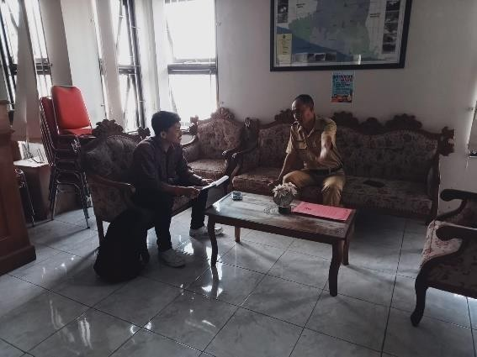
Gambar Lamp.2.1 Wawancara Dinas Pariwisata
Kabupaten Gunungkidul

Lampiran 2. 2 Dokumentasi Wawancara Informan Utama

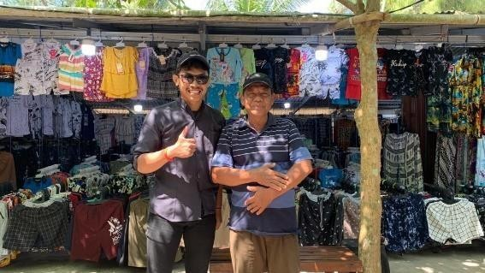  Gambar Lamp.2.2.1 Wawancara Pak Suroto | 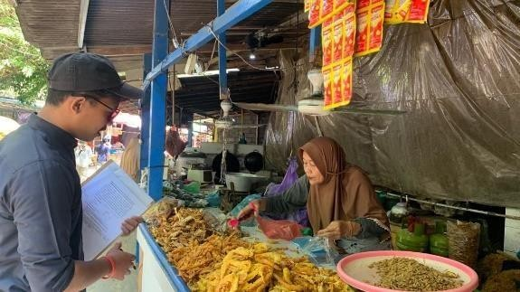  Gambar Lamp.2.2.2 Wawancara Ibu Suparni
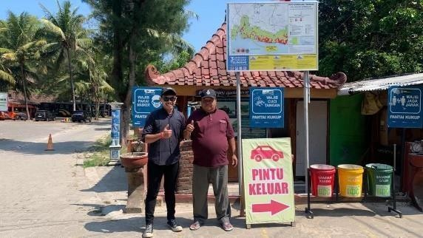  Gambar Lamp.2.2.3 Wawancara Ketua Pokdarwis | 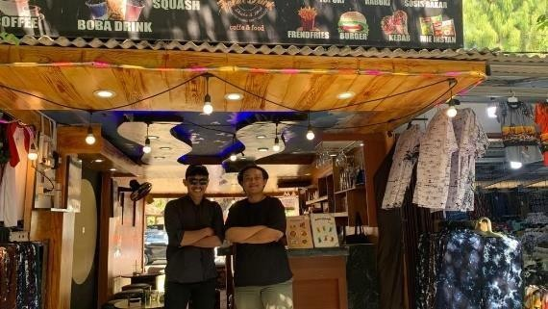  Gambar Lamp.2.2.4 Wawancara Fahreza
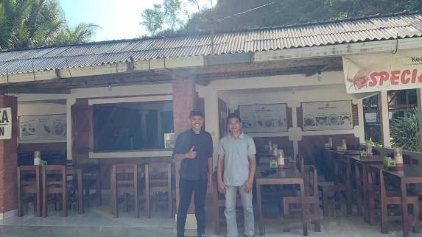  Gambar Lamp.2.2.5 Wawancara Pak Kasino | 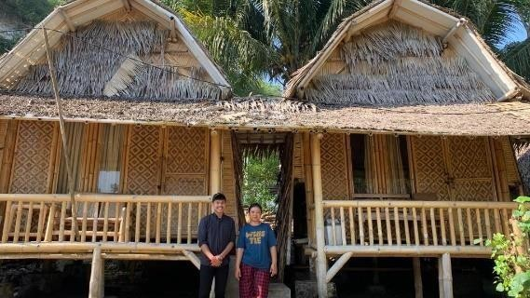  Gambar Lamp.2.2.6 Wawancara Ibu Suratini

Lampiran 2. 3 Dokumentasi Wawancara Informan Pendukung

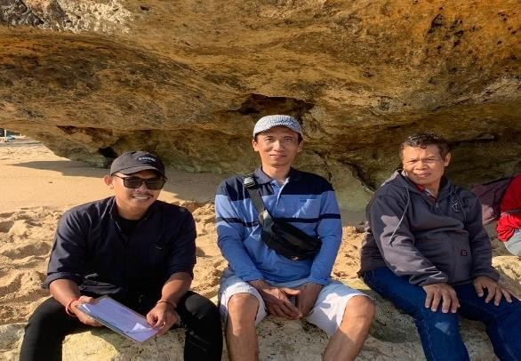  Gambar Lamp.2.3.1 Wawancara Pak Sugiyanto dan Pak Widodo | 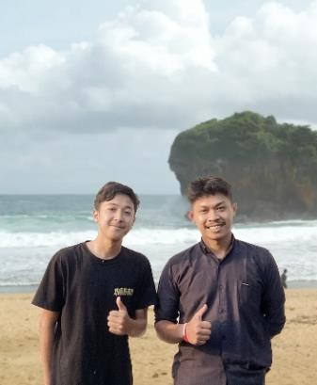  Gambar Lamp.2.3.2 Wawancara Yoga
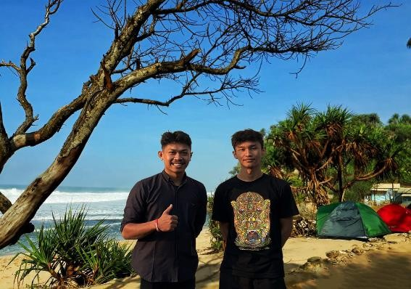  Gambar Lamp.2.3.3 Wawancara Alexander | 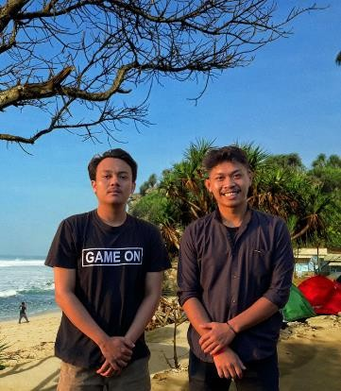  Gambar Lamp.2.3.4 Wawancara Febrian Batistuta
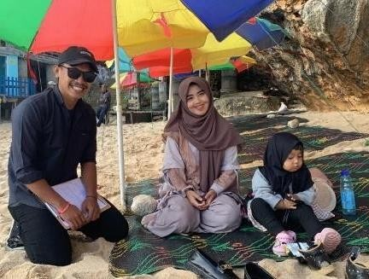  Gambar Lamp.2.3.5 Wawancara Aefa | 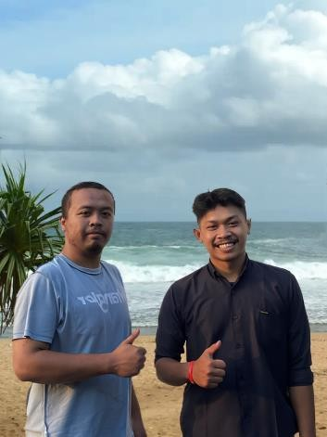  Gambar Lamp.2.3.6 Wawancara Tegar Arjuna

Lampiran 2. 4 Dokumentasi Lokasi Objek Penelitian

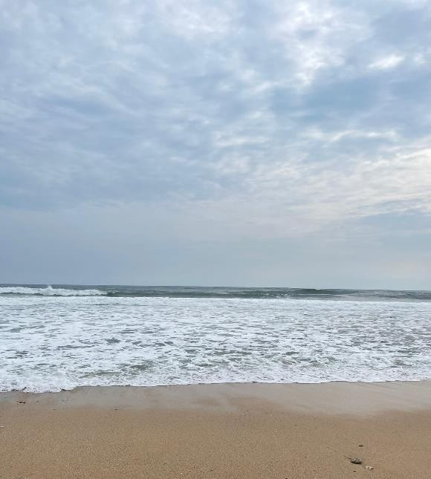  Gambar Lamp 2.4.1 Pantai Indrayanti | 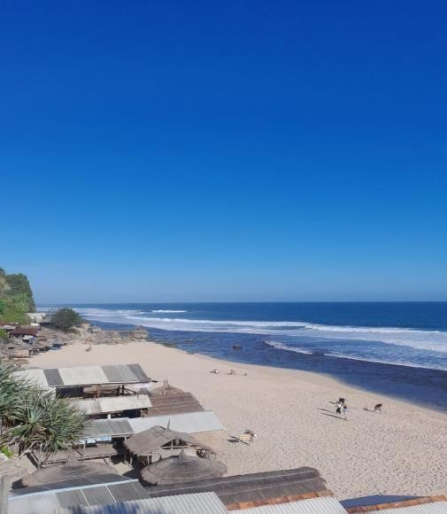  Gambar Lamp 2.4.2 Pantai Watu Lawang
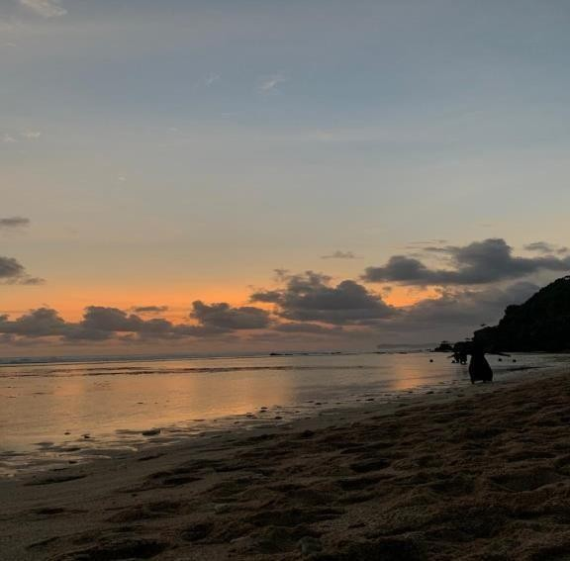  Gambar Lamp 2.4.3 Pantai Watu Lawang | 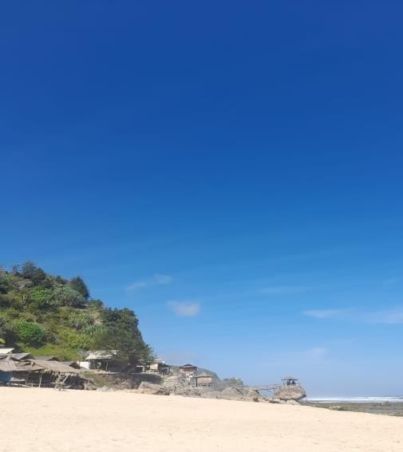  Gambar Lamp 2.4.4 Pantai Watu Lawang

